ҚАЗАҚ ҰЛТТЫҚ АГРАРЛЫҚ ЗЕРТТЕУ УНИВЕРСИТЕТІ

ӘОЖ 636.32.̸.38:577.213 Қолжазба құқығында

МҰКАНОВА ЛЯЗЗАТ БАЛҒАБАЙҚЫЗЫ

Қылшық жүнді құйрықты қой тұқымдарын (еділбай х гиссар) шағылыстыру арқылы алынған бірінші ұрпақтың өнімділік және биологиялық қасиеттері

8D08201 - «Мал шаруашылығы өнімдерін өндіру технологиясы»

Философия докторы (PhD) дәрежесін
алу үшін диссертация

Отандық ғылыми кеңесші:
ҚР Әл-Фараби атындағы ғылым мен
техника саласындағы мемлекеттік
сыйлығының лауреаты,
ҚР ҰҒА академигі, а.ш.ғ.д., профессор
Садыкулов Т.

Шетелдік ғылыми кеңесші:
Тимирязев атындағы Ресей мемлекеттік
аграрлық университеті, «Зоотехния
және биология» факультеті профессоры
Юлдашбаев Ю.А.

Қазақстан Республикасы
Алматы, 2025
МАЗМҰНЫ

 | НОРМАТИВТІК СІЛТЕМЕЛЕР .............................................................. | 4
 | АНЫҚТАМАЛАР ........................................................................................ | 5
 | БЕЛГІЛЕУЛЕР МЕН ҚЫСҚАРТУЛАР ................................................. | 7
 | КІРІСПЕ ........................................................................................................ | 8
 | 1 ТАҚЫРЫПТЫ НЕГІЗДЕУ ..................................................................... | 12
 | 1.1 Етті-майлы құйрықты қой шаруашылығында тұқым аралық будандастыру ................................................................................................. | 12
 | 2 ЗЕРТТЕУ ЖҰМЫСЫНЫҢ ОРЫНЫ, ӘДІСТЕМЕЛЕРІ ЖӘНЕ МӘЛІМЕТТЕРІ ........................................................................................... | 30
 | 2.1 Тәжірибелер жүргізілген аймақтың орыны және жағдайы ................. | 30
 | 2.2 Мәліметтер және зерттеу әдістемелері .................................................. | 31
 | 3 ЗЕРТТЕУ НӘТИЖЕЛЕРІ ....................................................................... | 36
 | 3.1 Тәжірибеге пайдаланылған аталық және аналық малдардың өнімділіктеріне сипаттама ............................................................................. | 36
 | 3.1.1 Өндіруші-қошқарлардың сипаттамасы ............................................... | 36
 | 3.1.2 Аналық малдардың сипаттамасы | 38
 | 4 ӘРТҮРЛІ ГЕНОТИПТІ ҰРПАҚТАРДЫҢ СЕЛЕКЦИЯЛЫҚ БЕЛГІЛЕРІНІҢ ӨЗГЕРГІШТІГІ ........................................................... | 40
 | 4.1 Төлдің өсіп-дамуы ................................................................................... | 40
 | 4.1.1 Тірі салмағы ........................................................................................... | 40
 | 4.1.2 Төлдің дене бітімінің экстерьерлік ерекшеліктері ............................ | 50
 | 4.2 Ет өңімділігі ............................................................................................. | 62
 | 4.3 Жүн өңімділігі .......................................................................................... | 66
 | 4.4 Төлдің кластық құрамы ........................................................................... | 69
 | 5 СЕЛЕКЦИЯЛЫҚ БЕЛГІЛЕРДІҢ ГЕНЕТИКАЛЫҚ ПАРАМЕТРЛЕРІ ......................................................................................... | 71
 | 6 БИОЛОГИЯЛЫҚ ЕРЕКШЕЛІКТЕРІ .................................................. | 77
 | 6.1 Саулықтың төлдегіштігі және төлдің сақталуы .................................... | 77
 | 6.2 Тері гистоқұрылымы ............................................................................... | 79
 | 6.3 Қанның морфологиялық көрсеткіштері ................................................. | 84
 | 6.4 Қанның молекулалық-генетикалық көрсеткіштері .............................. | 85
 | 7 ЭКОНОМИКАЛЫҚ ТИІМДІЛІГІ ........................................................ | 97
 | ҚОРЫТЫНДЫЛАР........................................................................................ | 99
 | ҰСЫНЫСТАР................................................................................................. | 101
 | ПАЙДАЛАНЫЛҒАН ӘДЕБИЕТТЕР ТІЗІМІ ........................................ | 102
 | Қосымшалар ................................................................................................... | 112
 | Қосымша А – Әртүрлі генотипті төлдердің өнімділігін анықтау барысы | 112
 | Қосымша Б – Лабораториялық зерттеулерді жүргізуге рұқсатнама......... | 113
 | Қосымша В – Лабораторияда жүргізілген жұмыстар ................................ | 114
 | Қосымша Г – Зерттеу жұмыстары барысында пайдаланылған қажетті құрал - жабдықтар ......................................................................................... | 115
 | Қосымша Д – Ғылыми тағылымдамадан өткендігі туралы сертификат .. | 117
 | Қосымша Ж – Зерттеу нәтижелерін өндіріске енгізу ................................. | 120

НОРМАТИВТІК СІЛТЕМЕЛЕР

Осы диссертацияда келесі стандарттарға сілтемелер пайдаланылды:
МЖМББС 5.04.034-2011 – Мемлекеттік жалпыға міндетті білім беру стандарты (Қазақстан Республикасының жоғары оқу орнынан кейінгі білім берудің негізгі ережелері – докторантура Ph.D). Астана, 2011
МемСТ 7.1-2003 – Библиографиялық жазба және сипаттама (жалпы талаптар мен құрастыру ережелері). Мәскеу, 2004
МемСТ 7.32-2001 – Мемлекет аралық стандарт «Ғылыми зерттеу жұмыстары туралы Есеп. Құрылымы және рәсімдеу ережелері».
Философия докторы (Ph.D) ғылыми дәрежесін алу үшін диссертация рәсімдеу ережелері. Алматы, 2014
ҚР АШМ 10.10.2014 жылғы № 23-3/517 «Бонитировка жөніндегі Нұсқауларды бекіту туралы» бұйрығы.
Құйрықты қойларды жіктеу бойынша нұсқаулық. Астана, 2000
МемСТ Р. 52843-2007 – Союға арналған қойлар мен ешкілер (техникалық шарттар). Мәскеу, 2007
МемСТ 30702-2000 – Жүн (сауда ауылшаруашылық-өнеркәсіп классификациясы). Минск, 2001

АНЫҚТАМАЛАР

Осы диссертацияда келесідей терминдер анықтамаларымен қолданылған.
Қылшық жүнді құйрықты қойлар – етті-майлы мамандандырылған бағыттағы біркелкі емес қылшық жүнді қойлардың белгілі бір тобы.
Тұқым – белгілі бір әлеуметтік-экономикалық жағдайларда адам еңбегімен жасалған, даму және шығу тарихы ортақ, өндіріс технологиясы мен табиғи жағдайлар талаптарына сай, басқа ұқсас топтан өнімділік белгілерімен, дене бітімімен және ұрпағына өзінің қасиеттерін беруімен айырмашылығы бар бір түрдегі үй малдарының құрамдас тобы.
Будандастыру – белгілі бір мақсатпен әртүрлі мал тұқымдарын бір-бірімен шағылыстыру.
Будан – әртүрлі мал тұқымдарын бір-бірімен шағылыстыру арқылы алынған ұрпақ.
Онтогенез - генотип пен тіршілік ету жағдайларының тұрақты өзара әрекеттесуімен туғаннан бастап өлгенге дейін организмнің құрылымы мен қызметтеріндегі сандық және сапалық өзгерістердің табиғи, эволюциялық қалыптасқан процесі.
Өндіруші қошқар – табынды көбейтуге қатысатын асыл тұқымды ovis тұқымдасының аталығы;
- қылшық жүн – өрілген құрылымды әртүрлі мамық, өтпелі сыртқы және өлі талшықтардан тұратын біркелкі емес жүн;
- жүн түсімі – килограмммен көрсетілген бір қойдан қырқылған жүн мөлшері;
- жүн тығыздығы – тері бетіндегі жүн талшықтарының тығыздығы;
- жүннің біркелкілігі – штапельдегі жіңішкелігі немесе ұзындығы бойынша талшықтардың ұқсастық дәрежесі; немесе жүннің әртүрлі бөліктеріндегі осы қасиеттердің орташа мәндері;
Бонитировка – малдардың өнім белгілерінің жиынын жан-жақты бағалау арқылы тұқымдық құндылығын және одан әрі пайдалануын анықтау.
Фенотип – малдардың сыртқы белгілері мен өнімділік қасиеттерінің бүкіл жиынтығы.
Генотип - тұқым қуалайтын факторлардың кешені, ата-аналардың жыныс жасушалары арқылы берілетін генетикалық ақпараттың барлық күрделі құрылымы.
Конституция - дененің жалпы құрылымының анатомиялық-морфологиялық ерекшеліктерімен, тұқым қуалайтын факторлармен анықталатын және малдың өнімділігі мен оның сыртқы орта факторларының әсеріне реакциясының сипатында көрінетін дене бітімі.
Экстерьер – малдардың конституциясының түрін және өнімімен асыл тұқымдық қасиеттерін анықтайтын сыртқы дене пішіні.
Интерьер – организмнің құрылысына, экстерьеріне және өнімділік бағытына байланысты оның физиологиялық, биохимиялық және гистологиялық қасиеттерінің жиынтығы.
Іріктеу – әр ұрпақтағы өнімдері ең жақсы малдарды одан әрі өсіру үшін оларды жан-жақты бағалау және іріктеу әдістерінің жиынтығы.
Жұптау – қажетті типтегі ұрпақ алу үшін алдын-ала белгіленген жоспар бойынша малдарды жұптастыру жүйесі.
Тұқым қуалаушылық – белгілі бір жануарлар немесе өсімдіктер популяциясындағы белгінің жалпы стенотиптік өзгергіштіктегі генетикалық өзгергіштік үлесі.
Тұқым қуалау – тұқым қуалаушылық ақпаратты ата-анадан ұрпаққа беру процесі.
Гистоқұрылым – терінің гистологиялық құрылымы.
Фолликулалық түктер - шаш қыртысының құрылымдық қалыптасуы.
Эпидермис - терінің беткі қабаты.
Пилярлы қабат - шаш түбірінің барлық түзілу процестері жүретін терінің негізгі, ең дамыған қабаты.
Торлы қабат – қан тамырлары мен жүйке ұштары енген терінің төменгі ішкі қабаты.
Ген - тұқым қуалаудың қандай да бір элементтер белгісін қалыптастыруға жауапты материалдық бірлік.
Аллель - ұқсас хромосомалардың сәйкес локустарына (ген орны) орналасқан және тек бір белгінің дамуына әсер ететін гендер.
ДНК - тірі организмдердегі генетикалық ақпараттың ұрпақтан-ұрпаққа берілуін, сақталуын, дамуы мен қызметін қамтамасыз етуіне жауапты нуклеин қышқылының екі түрінің бірі.
DGAT1 - гені қойлардың өсуіне, ет өңімділігіне, сиырлардағы және ешкілердегі сүттің құрамына және сүт өнімділігіне әсер етіп, сүт құрамындағы ақуыз бен майдың пайызының жауап беретін ген.
ПТР - биологиялық материалдағы анықталатын нуклеин қышқылдарындағы (ДНҚ) аз концентрациялы фрагменттердің айтарлықтай ұлғайтылуын қамтамасыз ететін молекулярлық биологиядағы эксперименталды әдіс.
Рестрикционды фрагмент ұзындығының полиморфизмі - рестрикциялық эндонуклеазаларды қолдану арқылы ДНҚ-ны кесу және гельдік электрофорез (ДНҚ электрофорезі) арқылы алынған фрагменттердің өлшемін әрі қарай талдау арқылы геномдық ДНҚ-ны зерттеу әдісі.

БЕЛГІЛЕУЛЕР МЕН ҚЫСҚАРТУЛАР

МЕМСТ – мемлекеттік стандарт
ЕД х Г – еділбай және гиссар қой тұқымдарын шағылыстыру арқылы алынған ұрпақ (будан)
ЕД х ЕД – таза еділбай қой тұқымын шағылыстыру арқылы алынған ұрпақ
♂ | – | еркек малдар
♀ | – | ұрғашы малдар
n – мал басы саны
X̄ – арифметикалық орта
m_{x̄} – статистикалық қателіктер
С_{v} – вариация коэффициенті
δ – сигма, стандарттық ауытқу
һ² – тұқым қуалаушылық коэффициенті
r – корреляция коэффициенті
R – регрессия коэффициенті
Р – ықтималдық деңгейі
% – процент
млн – миллион
мм² – квадратты миллиметр
мкм – микрон
г – грамм
ДНК – дезоксирибонуклеин қышқылы
DGAT1 – диацилглицерол О-ацилтрансфераза 1 гені
ПТР – полимеразалық тізбекті реакция
РФҰП – рестрикционды фрагмент ұзындығының полиморфизмі

КІРІСПЕ

Тақырыптың өзектілігі. Қазақстан Республикасы жағдайында етті-майлы құйрықты қойлар мал шаруашылығындағы ең арзан ет өнімін беретін мал тұқымдарының негізгі қатарына жатады. Қойдың осы өнім бағыты бойынша өсірілетін тұқымдары етімен қатар, құйрық майы және жүн өнімімен ерекшеленеді. Жоғарыда аталған өнімдерді өндіру жыл бойына шаруашылық жағдайында табиғи жайылымдық азықтарды барынша тиімді пайдалану арқылы іске асырылады. Сонымен қатар қой шаруашылығының бұл өнім бағытында өсірілетін қойлар аз шығынмен ерекшеленеді және қазіргі нарықтық экономика жағдайында тиімділікті арттырады.
Құйрықты қой тұқымдары өзінің конституциясының мықтылығымен, тірі салмағының жоғарылығымен, етті-майлы өнімділігімен, сондай-ақ жас төлдерінің тез жетілгіштігімен назарға ерекше түседі. Өйткені бұл көрсеткіштердің экономикалық және биологиялық маңызы бар болғандықтан, ол онтогенездің әртүрлі кезеңдеріндегі организмнің өсуі мен жетілу деңгейін анықтайды.
Малдың өсу қарқынын арттыру проблемалары тек ауыл шаруашылығы малдары ғылымының ғана емес, сонымен қатар биология ғылымы мен практикасының өзекті мәселелерінің ішіндегі ең көрнектісі болып табылатыны белгілі. Бүкіл әлемде мал шаруашылығының бірінші кезектегі міндеттерінің бірі - ғылыми негізделген азықтандыру нормаларына сәйкес халықты ет өнімдерімен қамтамасыз ету болып табылады. Жануар тектес өнімдерді тұтыну халықтың өмір сүру деңгейінің негізгі көрсеткіштерінің бірі болып табылады.
Қазіргі заманғы өзекті мәселелердің қатарына тек қана зоотехнияда емес, сондай-ақ биология ғылымы мен тәжірибеде ауылшаруашылылық малдарының тез өсіп жетілуін жоғарылату мәселесі барынша назар аударарлықтай жағдай екені мәлім. Бүкіл әлемде мал шаруашылығының бірінші кезектегі міндеттерінің бірі - халықты ет өнімдерімен қамтамасыз ету мәселелерін ғылыми негізделген тағамдық нормаларға сәйкес шешу болып табылады. Малдардан алынатын өнімдерді тұтыну халықтың өмір сүру деңгейінің негізгі көрсеткіштерінің бірі.
Қазіргі уақытта бүкіл әлемде жүнге сұраныстың күрт төмендеуіне байланысты қой шаруашылығында ет өндірісін дамытуға көп көңіл бөлінуде. Бұл нарық жағдайында етке сұраныстың артуына байланысты. Қой шаруашылығының әлемдік тәжірибесі саланың тиімділігі мен бәсекеге қабілеттілігін арттыру қойлардың ет өнімділігін неғұрлым толық пайдаланумен байланысты екенін көрсетеді.
Қазақстанда өсірілетін құйрықты қойлардың ішінде еділбай тұқымы ет-май өнімділігі бойынша аса құнды болып табылады. Еділбай қой тұқымы тірі салмағы мен ет-май өнімділігі бойынша бүкіл әлемде өсірілетін қой тұқымдарының арасында бірінші орын алады. Бұл көрсеткіштер бойынша олар тірі салмағы мен құйрық салмағы бойынша олар негізінен Тәжікстанда өсірілетін ірі жүнді гиссар тұқымды қойлардан кейін екінші орында. Бірақ олар жүн өнімінің мөлшері, әсіресе оның сапасы және әртүрлі қатал табиғи ауа-райына жақсы бейімделуі бойынша гиссарлық қой тұқымынан біршама асып түседі. Еділбай қой тұқымы Батыс Қазақстан, Жайық және Еділ өзендерінің аудандарында өсіріледі. Конституция мықты, денесі мен мойны ұзын, кеуделі, төсі өте тегіс, төс сүйегі алға шығыңқы, шоқтығы кең, арқасы түзу, салмағы ауыр, сүйегі ірі, құйымшағы кең.
Жүнінің түсі негізінен қоңыр, қошқыл қоңыр және сарғыш болып келеді. Жетекші асыл тұқымды шаруашылықтардағы 4 айлық қозылардың тірі салмағы 38-45 кг, аналықтары-80-85 кг, қошқарлары - 120-150 кг. Бордақыланған қойлардың сойыс шығымы 65% - ға жетеді, құйрығы бар ұшаның салмағы 85-95 кг, оның 30% - ы құйрық майға кіреді. Өнімділік бойынша осындай жоғары көрсеткіштерге қарамастан, отандық қой шаруашылығындағы өте маңызды мәселенің бірі, еділбай қойларының уақтылы қаны бойынша және ет-май өнімділігі деңгейі бойынша оларды одан әрі жақсарту болып табылады. Сондықтан тек Гиссар қойлары жақсартатын тұқым болып саналады.
Белгілі гиссарлық қой тұқымы-көптеген ғасырлар бойы халық селекциясы негізінде өсірілген және қазіргі уақытта Тәжікстан мен Өзбекстанда құрғақ және ыстық ауа-райында өсірілетін жоғары мамандандырылған етті-майлы қой тұқымы. Үлкен дене өлшемдері, жоғары тірі салмақ, жоғары ет өнімділігі және жоғары сапалы май-бұл қой тұқымының ерекше асыл тұқымды және құнды экономикалық қасиеттерінің бірі екендігі рас. Қошқарлардың тірі салмағы 130-140 кг, ең жақсылары-180-190 кг, аналықтары-70-75 және 100-120 кг, енесінен бөлердегі 4 айлық қозылар 45-50 кг - ға жетеді.
Ет және май өнімділігі бойынша гиссар қойлары әлемдік қой тұқымдарының арасында ең жоғары көрсеткішке ие.
Жалпы, гиссар және еділбай қойлары бүкіл әлемде өсірілетін қой тұқымдарының ішіндегі ет өнімділігі бойынша ең жақсысы болып саналады. Осы екі қой тұқымын кез келген басқа қой тұқымымен будандастыру жұмысы олардың ет өнімділігінің төмендеуін білдіреді. Яғни, еділбай қойлары үшін жақсартатын тұқым - гиссар қой тұқымы, ал гиссар қойлары үшін-еділбай тұқымы болып табылады. Сондықтан, осы тұқымдардың әрқайсысының ет өнімділігін жақсарту немесе арттыру, тек өзара сіңіре немесе қан араластыра будандастыру арқылы жетуге болады.
Осы тұрғыдан алғанда, еділбай және гиссар қойларын бір-бірімен будандастыру арқылы алынған ұрпақтардың өнімділік-биологиялық ерекшеліктерін зерттеу зоотехния саласында үлкен ғылыми және практикалық маңызы зор.
Зерттеу жұмысының мақсаты – еділбай тұқымының етті-майлы өнімділігін жақсарту мақсатында еділбай тұқымының аналықтарын қылшық жүнді гиссар қой тұқымының қошқарларымен ұрықтандыру арқылы алынған төлдерінің негізгі селекцияланатын шаруашылыққа пайдалы белгілерінің фенотиптік және генотиптік өзгергіштігін зерттеу.
Зерттеу жұмысының міндеттері:
Будандастыру үшін пайдалынылатын қошқарлар мен аналықтардың өнімділік қасиеттерін зерттеу;
тәжірибе (еділбай х гиссар) және бақылау (еділбай х еділбай) топтардағы ұрпақтардың негізгі селекцияланатын өнімділік белгілері бойынша фенотиптік өзгергіштігін зерттеу;
биологиялық ерекшеліктерін зерттеу;
будандастыру үшін пайдалынылатын әр түрлі топтағы аналықтардың төлдегіштілігі мен қозыларының сақталғыштылық қасиеттерін зерттеу;
әр түрлі генотипті төлдердің шаруашылыққа пайдалы негізгі белгілерінің селекциялық-генетикалық параметрлерін зерттеу;
ғылыми-зерттеу жұмысының экономикалық тиімділігін анықтау.
Жұмыстың ғылыми жаңалығы. Алғаш рет Алматы облысы жағдайында еділбай және гиссар құйрықты қой тұқымдарын шағылыстыру арқылы алынған будан төлдердің өнімділік және биологиялық көрсеткішіне жан-жақты толық ғылыми-зерттеу жүргізілді.
Зерттеу жұмысының нысаны: етті-майлы бағыттағы қылшық жүнді еділбай қойының саулықтары мен қошқарлары (Алматы облысы, Талғар ауданы, «Байсерке-Агро» ОӨҒО) және гиссар қой тұқымының қошқарлары (Алматы облысы, Мыңбаев атындағы қой шаруашылығы ғылыми-зерттеу институты), сонымен қатар алынған будан және таза тұқымды ұрпақтары.
Диссертацияны қорғауға ұсынылған негізгі қағидалары:
- тәжірибеде пайдаланылған қошқарлар мен аналықтардың өнімділік қасиеттеріне сипаттама;
- әртүрлі генотиптерден алынған төлдердің өсуі мен жетілуі;
- әр түрлі генотиптегі 4 айлық еркек қозылардың ет өнімділігі;
- қозылардың жүн өнімділігі;
- әр түрлі генотипті төлдердің биологиялық ерекшеліктері;
- әртүрлі генотипті төлдердің қанының морфологиялық және молекулалық-генетикалық көрсеткіштері;
- ғылыми-зерттеу жұмысының экономикалық тиімділігін анықтау.
Зерттеу нәтижелерін өндіріске енгізу. Еділбай қой тұқымының қошқарлары еліміздің әртүрлі өңірлерінде өсірілетін жергілікті қылшық жүнді құйрықты қойлардың салмағы мен ет-май өнімділігін арттыру үшін құнды генетикалық материал ретінде пайдаланылады. Осы мақсатта соңғы 3 жылда 4900 бас «Байсерке-Агро» ОӨҒО өсірілетін еділбай қойларының асыл тұқымды қойлары Алматы, Жамбыл және Оңтүстік Қазақстан облыстарының шаруашылықтарына сатылды, оның ішінде 2023 жылы 700 бас шет елге - Катар мемлекетіне сатылды.
Диссертация тақырыбы бойынша басылымдар. Диссертациялық зерттеулердің нәтижелері бойынша 6 ғылыми мақала жарияланды, оның ішінде 1 мақала халықаралық Scopus деректері базасына енгізілген жарияланымдарда, 3 мақала Қазақстан Республикасы Білім және ғылым министрлігінің Ғылым және жоғары білім саласындағы сапаны қамтамасыз ету комитетімен ұсынылған басылымдарда, 2 халықаралық форумның материалдар жинақтарында жарияланған.
Диссертанттың жұмысқа қосқан жеке үлесі: диссертациялық жұмыста келтірілген зерттеулердің барлық нәтижелері докторанттың ғылыми зерттеулерінің жеке жоспарларына сәйкес ізденушінің тікелей қатысуымен алынды және тұжырымдалды. Докторант зоотехния саласы бойынша зерттеудің заманауи әдістемесін игерді, алынған нәтижелерді талқылауға және жариялауға, отандық және шетелдік ғылыми журналдарда жариялау үшін ғылыми мақалаларды дайындауға және ресімдеуге белсенді қатысты.
Диссертация құрылымы мен көлемі.
Диссертациялық жұмыс 120 компьютерлік мәтіннің беттерінде және кіріспеден, тақырыпқа негіздеуден, мәліметтер мен зерттеу әдістерінен, өзіндік зерттеу нәтижелерінен, қорытындылардан, өндіріске ұсыныстан, 157 пайдаланылған әдебиеттер тізімі, оның ішінде 20 шетел тіліндегі әдебиеттер мен қосымшадан тұрады. Диссертацияның мәтінінде 28 кесте, 17 сурет және 5 диаграмма бар.

1 ТАҚЫРЫПТЫ НЕГІЗДЕУ
1.1 Етті-майлы құйрықты қой шаруашылығында тұқым аралық будандастыру
Қазақстан Республикасының ауыл шаруашылығындағы мал шаруашылығы саласының ең маңызды бағытының бірі болып – ерте заманнан бері жергілікті халықтың әдет-ғұрпымен байланысты құйрықты қой шаруашылығы болып табылады. Осы себептен бұл қой тобының үлесі қазіргі кезде Республика бойынша мейлінше жоғары (80-85%). Оның басты себебі – қазіргі дүние жүзі бойынша қой шаруашылығының даму бағытымен байланысты: біріншіден, ол қой жүніне деген сұраныстың дүние жүзілік нарық жағдайында күрт төмендеп кетуі және қойлардан алатын өнімнің негізі – қозы етін өндіру. Ал біздің отандық құйрықты қойлар қозы етін өндіру көрсеткіші бойынша жыл бойы жайылым жағдайында алдыңғы қатарда болып табылады [9].
Қазіргі кезде біздің еліміздегі ауыл шаруашылығы жерлерінің жалпы көлемінің 84%-ға жуығы (222,3 млн. га) жайылым қорына келеді. Сонымен бірге, жайылым жерлердің 70%-ға жуығы шөл және шөлейт аймақтарында орналасқан, яғни Республиканың құйрықты қой шаруашылығының пайда болуы, қалыптасуы және дамуы осы жерлерде бастау алған. Осы жайылымдық жерлерді тиімді пайдалану жағынан ауылшаруашылық малдарының басқа түрлеріне қарағанда ең тиімдісі – құйрықты қой тұқымын өсіру болып табылады. Құйрықты қойлардың мықты конституциясымен, әртүрлі табиғи жайылым жағдайына төзімділігімен, ерте жетілгіштігімен, сүйегінің жақсы жетілгендігімен, жоғары тірі салмағымен, жақсы сүт өңімділігімен, сондай-ақ өте балажан, жаңа туған қозыларын тастап кетпейді, ал қозылар сүт емген кезеңінде тез дамып, табиғи жайылымды жақсы пайдаланады. Олар жоғары қоректену қабілетімен ерекшеленеді, соның арқасында жазғы жайылымдардағы өсімдік жамылғысының күйіп кетуіне қарай тірі салмақтың жоғалуын тез қалпына келтіреді [10].
Құйрықты қойлардың бірден-бір және басты кемшілігі – жүнінің түсімі аз және сапасының қанағаттанарлықсыздығы болып табылады. Бұл жағдай олардың өткен ғасырдың 30-жылдарынан бастап биязы жүнді және жартылай биязы жүнді бағыттағы қой тұқымдарымен жаппай будандастыруына және осының негізінде бірқатар жаңа, мәдени қой тұқымдарының шығарылуына себеп болды. Осыған байланысты құйрықты қойлардың саны күрт азайды. Етті-майлы қой тұқымдарының шөл және шөлейт аймақтарда өсіруге бейімделуінің өте құнды ерекшелігі – азықтандыруға қолайлы жыл мезгілінде ағзасында майдың мол қорын сақтау. Май негізінен қой құйрығында жиналады. Көбінесе құйрықтың салмағы 8-10 кг немесе одан да көп. Құйрық майы қойлар аштық кезінде, шөп өртенгенде немесе қар басып қалғанда, сондай-ақ жазда суару кезінде үзіліс кезінде көрекі зат ретінде жұмсалады. Дәмі мен тағамдық қасиеттері жағынан құйрық майы ішкі және тері астындағы майға қарағанда бағалы тағамдық өнім болып табылады [11].
Қолайсыз жағдайларда, азықтандыру мен суарудың үзілістері кезінде құйрықты қойлар ағзасындағы азықтық қатынасы бойынша қолайлы кезеңдердегі, негізінен құйрықтағы шөгінділерді тұтынады. Бұл құнды биологиялық қасиет қойларға температура мен ауа ылғалдылығының күрт ауытқуы бар континенттік климатта маусымдар бойынша ғана емес, сонымен қатар бір тәулік ішінде де қиын жағдайлардан шығуға көмектеседі. Мұндай жағдайда өз бетінше қалдырылған қойлар биологиялық бейімделу нәтижесінде пайда болған майлы шөгінділері есебінен жем мен судың жетіспеушілігін ішінара өтейді [12].
Ұрықтандыру кезеңіндегі қойдың жағдайы овуляциялық жұмыртқалардың санына, ал буаздықтың бірінші айында - эмбриондардың өмір сүруіне әсер етуі мүмкін. Буаздықтың орта кезеңінде дене жағдайының бірқалыпты төмендеуі аналық малдың саулығына кері әсерін тигізбейді, саулықтардың ағзасында қоректік заттардың жеткілікті қоры болуы керек, олар қабылдаудың орташа жетіспеушілігін өтейді. Қозыдан кейінгі бастапқы кезеңде сүт бездерінің секрециясының жоғарылауына байланысты дене күйінің төмендеуі мүмкін. Бірақ сүттеу кезінде бұл төмендеу бірте-бірте қалпына келеді, өйткені көктемгі жайылымдағы шөптердің мол өсуі жемшөп тұтынуды арттырады. Қозыларды емізу де саулықтардың денесінің қорын келесі кезеңде ыстық басталмай тұрып қалпына келтіруге ықпал етеді [13].
Қазақстан Республикасы құйрықты қой тұқымдары өсіру жөнінде дүние жүзіндегі ең бай генофондқа ие. Қазіргі кезде дүние жүзінде 25-ке жуық құйрықты қой тұқымдары болса, оның 6-уы Қазақстанда өсіріледі. Бұл ең алдымен етті-майлы бағыттағы мамандандырылған қылшық жүнді құйрықты төрт қой тұқымы: еділбай, қазақтың қылшық жүнді, сарыарқа және 2013 жылы сынақтан өткен жаңа жас ордабасы, сондай – ақ етті-майлы-жүнді бағыттағы екі тұқым – қазақтың құйрықты ұяң жүнді және дегерес құйрықты қой тұқымының – ұяң және жартылай биязы жүнді екі тұқымаралық типі.
Қазақстанда өсірілетін қой тұқымдарының ішінде қазіргі Батыс Қазақстан облысында XIX ғасырдың соңында халық селекциясымен құрылған қылшық жүнді құйрықты еділбай қой тұқымы ерекше қасиетке ие. Еділбай қой тұқымы тірідей салмағы және етті-майлы өнімділік деңгейі бойынша әлемдегі барлық тұқымдардың ішінде алдыңғы қатарда. Бұларға қоса айта кететін жайт, біздің жоғарыда атап өткен құйрықты қой тұқымдарының құнды жалпы биологиялық ерекшеліктері еділбай қойларында өте жақсы дамыған. Еділбай қойы түркімендердің жылқы тұқымы – ахалтеке, славяндардың қойы - романов, тәджіктердің - гиссар қой тұқымы сияқты қазақ халқының ұлттық мақтанышы болып саналады [14].
Көшпелі шаруашылық жағдайында, қатаң табиғи сұрыптау кезінде шығарылған еділбай қой тұқымы мықты конституциясы және жыл бойы жайылымға, қатал ауа-райы мен нашар азық жағдайында өсіруге жақсы бейімделген. Олардың басы үлкен, бірақ дөрекі емес, ұзын, салыстырмалы түрде тар, жабын шаштармен жабылған. Қойлар негізінен мүйізді қошқарлар арасында мүйізі әртүрлі, құлағы салбыраған немесе жартылай салбыраған, мойыны ұзын, бұлшық етті, ал қошқарлардың көпшілігінде ірі омыртқадан тұратын жалы бар малдар кездеседі [15].
Қазіргі таңда еділбай қойларының ең жақсы табындары Батыс Қазақстан облысының бұрынғы «Бірлік» асыл тұқымды мал зауыты мен Орал ауданындағы «Мәштексай» асыл тұқымды мал зауыты негізінде құрылған шаруашылықтарда, Атырау облысының «Сүйіндік», «Балқұдық» асыл тұқымды мал шаруашылықтарында, Қарағанды облысы «Жеңіс» АҚ шоғырланған. Орталық және Шығыс Қазақстанда жергілікті құйрықты қылшық жүнді қойлар негізінен кең тараған, олар барлық негізгі өнімділік көрсеткіштері бойынша еділбай қой тұқымынан төмен, сондықтан соңғы жылдары оларды жақсарту үшін еділбай қой тұқымды қошқарлар пайдаланылуда. Аты аталған шаруашылықтар еділбай асыл тұқымды қойлардың негізгі репродукторлары болып табылады, онда асыл тұқымды қошқарлардың тірі салмағы 120-150 кг, ал саулықтар 80-85 кг. Еділбай қой тұқымының жүн өнімділігінің жоғарылығымен ерекшеленеді және осы белгілері бойынша олар басқа қылшық жүнді қойлардан артық болып саналады. Қошқарлардың орташа жүн түсімі 3-3,5 кг, ең жоғарғысы - 5,0 кг-ға дейін, аналықтар үшін - 2,3-2,6 кг. Жүні біртекті емес, мамықтан (52-56%), өтпелі түктен (16-19%) және өлі талшықтан (24-28%) тұрады. Өлі шаш малдардың жүнінде аз ғана бөлікте кездеседі. Зертхана мәліметтері бойынша мамықтың жіңішкелілігі – 18,0 мкм, өтпелі түк – 33,1 мкм, өлі талшық– 59,5 мкм. Еділбай қой тұқымының жүнінің негізгі түсі қара, қызғылт және қоңыр. Зерттеулер әртүрлі түсті малдардың өнімділігі бірдей емес екенін анықтады. Мысалы, қара түсті аналықтар қызғылт түсті қойларға қарағанда тірі салмағы 2,2-6,9%-ға, жүн түсімі 7,5-11,8%-ға жоғарырақ және сойыс сапасы жақсы екені дәлелденген. Осындай жоғары көрсеткіштерімен қоңыр түсті қойлар да сипатталады. Аналықтардың төлдегіштігі жоғары емес – 110-120%. Қойдың сүттілігі айтарлықтай жоғары. Бұрынғы Темір тәжірибе станциясының мәліметі бойынша, бұл тұқымның аналықтары орта есеппен 150-155 литр сүт (124,8-184,3 литрге дейін ауытқу) береді. Еділбай қой тұқымының тауарлық сүтінен сүт өнімдері: айран (қышқыл сүт), ірімшік, құрт (ірімшік) және май дайындалады. Сүттің орташа майлылығы 5,8% (3-9% ауытқу) аралығында өзгереді [16].
Етті-майлылығы мен тез пісіп-жетілуі жағынан Тәжікстанның Лоқай алқабының жағдайында 18 ғасырдың аяғында халық селекция әдісімен шығарылған гиссар тұқымы құйрықты қойлар арасында ерекше қызығушылық тудырады. Гиссар қой тұқымы қазір Тәжікстан мен Өзбекстанда құрғақ және ыстық ауа-райы орналасқан жоғары мамандандырылған етті-майлы құйрықты қой тұқымы. Ірі дене бітімді, тірілей салмағы мен ет шығымы және құйрық майының жоғары сапалы болуы осы ерекше тұқымды қойлардың ең құнды шаруашылық қасиеттері болып табылады. Еттілігі және майлылығы жағынан гиссар құйрықты қойлар әлемінде теңдесі жоқ қой тұқымы болып табылады [17].
Гиссар қойлары таулы-тасты өңірлік мал шаруашылығына жақсы бейімделген, ТМД елдерінде де, шет елдерде де өсірілетін қой тұқымдарының ішіндегі ең ірісі болып саналады. Ересек қошқарлардың тірілей салмағы 130-140 кг, ең жақсылары 180-190 кг, саулықтардікі тиісінше 70-75 және 100-120 кг. Сойыс шығымы 65%, құйрық майының салмағы 35-40 кг. Тірілей салмағы 6-8 кг болып туылған гиссар қой тұқымының еркек және ұрғашы қозылары бір айлығында 18-25 кг, 4 айлығында - енесінен айырған кезде 45-50 кг-ға жетеді, ал 1,5 жасқа келгенде асыл тұқымды ұрғашы тұсақтардың тірі салмағы орташа есеппен 70-75 кг, қошқарлары 95-100 кг-ға жетеді. Тез пісіп-жетілу белгісінің мұндай көрінісін қамтамасыз ететін шешуші факторлардың бірі - аналықтардың жоғары сүттілігі. Тек лактацияның алғашқы екі айында ғана гиссар қой тұқымының аналықтар 105-120 литр сүт беруге қабілетті, сүтіндегі майлылығы 6-7%. Бұл қой тұқымының жалғыз және негізгі кемшілігі жүн өнімділігінің өте төмендігі болып табылады, бұл оны басқа етті-майлы қой тұқымдарынан айтарлықтай ерекшелендіреді. Бұл қойлардың жүні өте жуан, тек киіз жасауға жарайды. Қошқарлардың жүн түсімі 1,2-1,6 кг, аналықтардыкі 0,8-1,2 кг құрайды [18].
Гиссар қойлары жақсы азықтандыру жағдайларына өте сезімтал. Таулы және биік таулы жайылымдардың шөбімен қоректенетін жазғы үш айлық кезеңде ғана тірілей салмағы 30-35 %-ға артады. Қойды бордақылау кезіндегі жас малдың орташа тәуліктік тірі салмағының өсімі 350-400 г құрайды, 1 кг өсімге 6-7 жем бірлігі ғана жұмсалады, бұл малдың алынған етке және жемді түрлендіруге өте тиімді қабілетін көрсетеді; ет және май өнімдері жоғары тағамдық және дәмдік қасиеттермен сипатталады, ал 1,5 жасар қойдың етіндегі майлылығы 16%-ға жетеді, оның калориялығы 2400-2500, басқа құйрықты қой тұқымдарымен салыстырғанда айтарлықтай жоғары. Құйрық майы ерекше құндылық болып табылады, ол гиссарларда төмен балқу және қату температурасымен ерекшеленеді. Гиссар қой тұқымының қозысының жоғары дәмдік құндылығы басқа қой тұқымдарының етіне тән ерекше иістің болмауына байланысты. Жайылым жағдайында гиссар қой тұқымының саулықтары әдетте көп тумайды. 100 бас аналыққа шаруашылық жағдайында төлдегіштігі 101-103 қозы болғанымен, тұқымда төлдегіштігі 110-115 қозыға жететін линиялар мен тұқымдастар бар [19].
Мал шаруашылығында будандастыру көне заманнан бері қолданыла бастады, бірақ XVIII ғасырдың аяғынан бастап кеңінен қолданылады. Бұл мал өсіру әдісінің бастапқыда ғылыми негізі болмады. Сол кездегі көптеген селекционерлер оны жақсарту немесе жаңа тұқымдарды жасау үшін пайдаланудан қорықты. Бірақ тұқымды қалыптастырудың одан әрі барысы бұл қорқыныштарды жоққа шығарды, малдардың ең құнды асыл тұқымдысы ретінде будандастырудың ғылыми негіздері жасалды. Бұл мәселенің биологиялық мәні мен тәжірибелік маңыздылығын Чарльз Дарвин (1941) жасады, ол оның әсері биологиялық қасиеттеріне сәйкес ұрықтануға қатысатын әртүрлі тұқымды малдардың аталық және аналық ұрпақты болу жасушаларының әртүрлі сапасымен анықталатынын атап көрсетті, соның нәтижесінде байытылған тұқым қуалаушылық негізі және үлкен бейімделу мүмкіндіктері бар будан организмдер пайда болады. Қой шаруашылығы, мал шаруашылығының басқа салалары сияқты, қазіргі уақытта өнімділіктің жетекші түрлері – жүнді жақсартуды қамтамасыз ететін қарқынды факторлардың (генетикалық және биологиялық қорларды толық пайдалану, ең үнемді технологиялық процестерді енгізу және т.б.) есебінен дамып келеді. Бұл жағдайда қой шаруашылығын бір бағыттан екінші бағытқа түрлендірудің немесе үлкен гетеротикалық әсер алудың ең тиімді әдісі ретінде тұқымдарды будандастырудың әртүрлі нұсқаларын қолдануға үлкен жол беріледі [20].
Тұқымаралық будандастыру - жаңа тұқым қуалайтын формаларды қалыптастыру факторы болып табылады, оның мәні оған ретімен қатысатын екі немесе одан да көп тұқым қуалайтын әр түрлі ата-аналық генотиптердің – тұқымдарды бір-бірімен будандастыру. Оның негізгі мақсаты - бастапқы жақсарушы тұқымдардың кейбір ерекшеліктерін сақтай отырып, жоғары өнімді және басқа да шаруашылық-пайдалы қасиеттері бар малдарды алу болып табылады. Бұл әдісті қолдану нәтижесінде алынған ұрпақтың конституциялық және физиологиялық ерекшеліктерінде ең жылдам өзгерістер орын алады. Өзгеріс процесі гендердің рекомбинациясы мен трансгрессиясына негізделген. Сондықтан олардың сипаттамалары мен қасиеттерінің қарапайым арифметиканың қосындысы ретінде қарастыруға болмайды. Аталық пен аналықтар ұрпақтарына белгілерді ғана емес, негізгі тектерін береді, нәтижесінде әрбір ұрпақта тек (ген) басқаратын белгілер жаңа комбинацияларда дамиды. Белгілі бір текпен анықталатын бір генотиппен біріктірілген қасиет күштірек, ал екіншісімен біріктірілгенде әлсіз көрінеді және бұл ауытқулар тұқым қуалайтын болады [21].
Жаңа тұқымдар құру мен табындарды жетілдіру табиғи-экономикалық факторлардың әсерінен болады, ол селекционерлерді жоғары өнімділік қасиеттері және белгілі бір орта жағдайларына жақсы бейімделуімен ерекшеленетін ауыл шаруашылығы малдарының жаңа түрлерін өсіру әдістерін жақсарту жолдарын іздеуге мәжбүр етеді. Республиканың шөл және шөлейт аймақтарында етті-майлы қой шаруашылығын одан әрі жетілдіру және дамыту жоғары тірі салмақты жақсартылған жүнмен біріктіретін жоғары өнімді малдардың тұқым қуалайтын тұрақты тобын құруды талап етеді. Айта кететін жайт, республиканың қылшық жүнді құйрықты қойларының едәуір бөлігін қылшық жүнді будан саулықтарын еділбай және жергілікті қылшық жүнді қошқарлармен будандастыру арқылы алынған малдар құрайды. Бұл малдардың негізгі жақсартушысы ретінде еділбай тұқымы анықталып, негізінен қарапайым сіңіре будандастыру қолданылады [22].
Гиссар қой тұқымының саулықтары сараджы қой тұқымының қошқарларымен ұзақ репродуктивтік шағылыстыру арқылы етті-майлы жүнді тәжік қой тұқымы шығарылды, ол ұяң жүнді, етті-майлы өнімділігі айқын танылған алғашқы тұқым болды.
Тәжік тұқымының қойлары гиссар қойларынан етті-майлы қасиеттерін, ал сараджы қойларынан ұяң жүнді қасиеттерін жақсы ұштастырады. Қазіргі тәжік қойларының табыны академик Ғ.А.Алиев (1982) айтқандай, тірідей салмағы, экстерьері және конституционалдық беріктігі жағынан гиссар және еділбай тұқымдарының қойларынан кем түспейді, ал жүн өнімділігі жағынан гиссар және еділбай тұқымынан айтарлықтай асып түседі. Осылайша, ересек өндіруші-қошқарлардың тірідей салмағы орта есеппен 131 кг (ауытқуы 118-171), 1,5 жастағы қошқарлар - 93 кг (87-107), бір жасар еркек қозылар - 72,6 кг (59-80) құрайды. Ересек асыл тұқымды аналықтардың тірідей салмағы 56-60-тан 103 кг-ға дейін жетеді. Генотипі мен өсіп-өну жағдайына байланысты енесінен 4-4,5 айлығында бөлген кезде еркек және ұрғашы қозылардың тірідей салмағы сәйкесінше 42 және 39 кг-ға жетеді, сою көрсеткіші айтарлықтай жоғары (сойыс шығымы – 59,6-61,0%). Өндіруші-қошқарларда жүн түсімі 4-4,5 кг, саулықтарда 2,5-3,0 кг. Жүні тығыз, сәл толқынды бұйралар мен ұзын өрілген шаштармен ерекшеленеді. Жүні ақ және ақшыл сұр, жылтыр, жеткілікті жұмсақ, өндіруші-қошқарларда өлі талшық ұзындығы 20 см, мамық - 10 см, саулықтарда - 16 және 7,5 см. Тәжік қойының жүні ұяң, кілем типті, мамық (75%-ға жуық), өтпелі жүн (21-25%) және өлі талшық (3-4%) тұрады. Құрғақ және өлі шаш жоқ, таза жүн шығымы 68-72% құрайды [23].
Профессор Т.С.Садықұловтың (1986) пікірі бойынша, сараджы қой тұқымы қазіргі етті-майлы ұяң жүнді құйрықты қой шаруашылығын құруда және дамытуда жетекші рөл атқарды. Оның қатысуымен тәжік және алай ұяң жүнді құйрықты қой тұқымдары шығарылды. Қазақстанның Ақтөбе облысында ұяң жүнді сараджы қойының будандарының бағалы табындары бар. Сараджы қойлары қылшық жүнді қойлардың жүн сапасын жақсарту үшін Таулы Алтай автономиялық облысында, Тува мен Моңғолияда кеңінен қолданылады.
Сараджы тұқымы Түркіменстанның оңтүстік-шығыс бөлігінде халық селекция арқылы шығарылған. Мұнда ұзақ уақыт бойы жүнінде мамықтың жоғары болған жергілікті құйрықты қойларды іріктеп алып, өсірді. Олар Түркіменстанның шөл және шөлейт аймақтарының табиғи қоректену жағдайларына жақсы бейімделген. Жыл бойы арзан табиғи жем-шөппен азықтандырып қойды жаю - негізгі өнім түрлерінің төмен құнын және олардың жоғары рентабельділігін тудыратындығы анықталған [24].
Қойдың сараджы тұқымы – кілем тектес ұяң жүнді құйрықты тұқым. Сараджы қойының ақ, жылтыр, ұзын мамық жүні кілем тоқу үшін тамаша шикізат болып табылады. Қазіргі сараджы қой тұқымы тірілей салмағының төмендігімен ерекшеленеді. Өндіруші-қошқарлардың тірілей орташа салмағы 80-90 кг, саулықтарда 55-60 кг. Қойлар тез өсіп-жетіледі: сүт кезеңінде қозылардың тірі салмағының орташа тәуліктік өсуі 200-240 г құрайды. Қозылар жүнінің қара, қоңыр және қызғылт түсті болып туады, олар бір жасқа толғанда ақ болады, қойдың өнімділігі салыстырмалы түрде жоғары болады, қошқарлардың жүн түсімі 4-4,5 кг, саулықтарда - 3-3,5 кг, таза жүн шығымы шамамен 70%. Жүн негізінен ақ түсті, көп мөлшерде мамық (75-85%), өтпелі шаш (13-15%) және дөрекі өлі талшық (6% дейін) тұрады. Өрімдердің ұзындығы шамамен 17 см, мамықтардың ұзындығы 8 см-ге дейін. Ұяң жүнді құйрықты қойлардың ішінде сараджы тұқымның ең жақсы табындары Түрікменстан Республикасының Ашхабад облысындағы «Совет Түркіменстан» және «КСРО-ның 40 жылдығы» колхоздарында шоғырланған [25].
Садықұлов Т.С., Абаканов Е.М. (1992) Алматы облысы, Балхаш ауданында жүргізген зерттеу мәліметтері бойынша еділбай қойының саулықтарын жартылай биязы жүнді дегерес қойының қошқарларымен будандастыру жұмыстарын жүргізіп, дегерес ұяң жүнді қойларының жаңа тұқымаралық типін құру жұмыстарының нәтижесінде әртүрлі генотипті ұрғашы және еркек төлдердің тірі салмағы 4-4,5 және 18 айлықтарында тиісінше 32,0-35,4; 50,7-58,3; 36,7-40,9; 60,1-66,8 кг болды. Яғни, Қазақстанның оңтүстік-шығыс жағдайында дегерес қойының жаңа тұқымаралық типін құру барысында еділбай саулықтарын дегерес қошқарларымен будандастырудан алынған жартылай қанды саулықтарды және ¾ қанды қошқарларды «өзара» будандастыру тиімді болып табылды [26].
Садықұлов Т.С., Амиралиев Н.К. (1993) жоғарыда аталған Алматы облысы, Балхаш ауданында жүргізген зерттеу жұмысында дегерес ұяң жүңді аналықтарын алай және тәжік тұқымдарының қошқарларымен будандастыру арқылы алынған бірінші будан ұрпақтың тиімді түрін құрып, тұқымқуалаушылықтың селекциялық белгілерінің сипатын және өзгергіштігін анықтады. Зерттеу нәтижесі бойынша, жартылай қанды қозылар өсудің жоғары жылдамдығымен ерекшеленді, енесінен бөлген кезде тірі салмағы бойынша (Р>0,95) таза тұқымды дегерес құрдастарынан 5,5-7,0% жоғары болды. Сондай-ақ тәжік х дегерес қозылар тобында да қарқында өсу байқалды. Яғни, 10 айлық жасында тірі салмағы бойынша тәжік және дегерес ұяң жүнді будандарда артықшылық сақталды (61,8 кг) олар таза тұқымды және алай х дегерес құрдастарынан тиісінше 1,3 және 2,2% асып түсті. Ал бақылау сойыс нәтижелері бойынша екі топта жоғары ет-май сапасымен ерекшеленді. Генотипіне қарамастан 4 және 18 айында олардың сойыс салмағы 15-17 және 26-28 кг болды. Ұяң жүнді дегерес жаңа тұқымішілік типін жетілдіру барысында алай және тәжік қой тұқымының қошқарларын пайдалану тиімді болды [27].
Садықұлов Т.С., Койшибаев А.М. (2010) Қарағанды облысы «Жеңіс» асыл тұқымды заводында сарыарқа қылшық жүнді аналықтарының (жаңарарқа типін) еділбай қой тұқымының қошқарларымен будандастырудан алынған бірінші будан ұрпақтың негізгі селекциялық белгілерінің тиімді түрін құруға бағытталған зерттеу жұмысы жүргізілді. Әртүрлі генотипті құйрықты төлдер 4 айлық жаста еркек қозылар тірілей салмағы бойынша 38,0-40,0 кг арасында, ал ұрғашы қозылар 32,0-34,0 кг құрады, 1,5 жасында тиісінше 52,3-54,5 кг және 51,0-52,3 кг болды. Бұл көрсеткіштер таза тұқымды құрдастарынан 2 кг немесе 5,3%, ұрғашы қозылар 2 кг немесе 6,2%, ал 18 айлық жасында 4,6 кг немесе 7,7 және 3,9 кг немесе 7,2% жоғары болды. Яғни, еділбай қой тұқымының генофондын пайдалану етті-майлы және жүн өнімділігінің жоғары көрсеткіштері стандарт талаптарына сай жеткілікті ұрпақ алуға болатынын көрсетеді [28].
Алай құйрықты қойының тұқымы 1934-1981 жж. Қырғызстан Республикасының Ош облысының Алай алқабының шаруашылықтарында профессор И.М.Ботбаевтың басшылығымен шығарылды. Бұл қой тұқымы бірнеше тұқымдардың генофондын пайдалана отырып, күрделі зауыттық будандастыру арқылы шығарылған. Бастапқы кезеңде жергілікті құйрықты аналық қойларды прекос қой тұқымының қошқарларымен шағылыстыру жүргізілді, кейіннен соңғы кезеңде кіріспе будандастыру арқылы – жергілікті және будан саулықтарды сараджы тұқымының қошқарларымен шағылыстырылды, нәтижесінде жүні ақ ұяң жүнді құйрықты қойлар алынды [29].
Алай тұқымының қойлары өнімділігі бойынша етті-майлы-жүнді типті құйрықты қойларға жатады және биік таулы шөлдер мен шөлейттердің жайылым жағдайларына жақсы бейімделген. Малдар тез қимылдағыш және тау жайылымдары арқылы ұзақ жорықтарды оңай жүреді. И.М. Ботбаевтың зерттеуі бойынша (1983), өндіруші-қошқарлардың тірілей салмағы орта есеппен 110 кг, ең жақсысы - 147 кг, саулықтары - 60-62 кг, жақсысы - 85 кг, 18 айлығында қошқарлардың салмағы орта есеппен 75-ке жетеді, саулықтары – 48-52 кг, бұл сәйкесінше ересек малдар салмағының 74 және 85% құрайды. Туылғаннан енесінен бөлгенге дейінгі қозылардың орташа тәуліктік өсімі орта есеппен 267-283 г, ересек қозылардың сойыс салмағы 41,7 кг, 1,5 жасар - 25,7 және 5 айлық - 18,4 кг, сойыс шығымы 48-58% аралығында болады. Алай қойының жүні ұяң, біртекті емес, ұзын, жүні қысқа мамық аймақты өрілген құрылымды, ақ түсті. Негізгі өндіруші-қошқарлардың жүн түсімі орташа есеппен 6,0-6,2 кг, саулықтарда 3,0-3,3 кг, таза талшық шығымдылығы 65-70% құрайды. Қошқарлардағы өрімнің ұзындығы орта есеппен 29 см (тербеліс 18-36), мамық аймағы 14 (11-18) см, саулықтарда сәйкесінше 24 (15-28) және 11,5 (8,5-14,2) см құрайды [30].
Б.Будайчиевтің (1986) мәліметтері бойынша соңғы 8-19 жылдарда жайдары қойын жақсартушы ретінде толыққанды азықтандырумен алай қошқарын пайдалану арқылы өндіруші-қошқарлардың жүн түсімі 273%-ға, саулықтарда 266%-ға ұлғайған. Алай х жайдары қозылары барлық жас кезеңдерінде дене салмағы бойынша 12,5-6,8%-ға, жүн түсімінде 0,55 кг-ға жуық артық болды. Соңғы жылдары Қазақстанда алай қойлары қазақтың құйрықты қылшық жүнді қой тұқымының жүнін ағарту үшін пайдаланылды. Нәтижесінде, М.А. Абдрахманова (1989 ж.) мәліметтері бойынша, саулықтардың көпшілігінде қара түсі болғанын ескере отырып, бірінші ұрпақта ақ және ақшыл сұр жүнді будан қозылар 35,1%, қоңыр - 19,1%, қызыл - 21,9%, ал қара жүнді қозылардың үлесі небәрі 14,6% құрайды. Таза ұяң биязы жүнді бірінші ұрпақтағы қозылардың салмақ үлесі 32,1% құрады. Жыл бойы жайылым жағдайында алай қойларының көбею қабілеті айтарлықтай қанағаттанарлық, орташа төлдегіштігі 102-110% [31].
Қазақстанда ашық сұр және ақ түсті жүнді, кілем және трикотаж жасауға жарамды етті-майлы-жүнді типті жоғары өнімді құйрықты қойлардың үлкен аумағын құру жұмыстары республиканың үш облысында – Алматы, Ақтөбе және Семей (қазіргі Абай) облыстарында жүргізілді. Яғни, 1994 жылы бұл табындар қазақтың құйрықты қой тұқымы ретінде үш тұқымаралық Қарғалы, Ақтөбе және Байыс типтерімен бекітілді.
Ұзақ уақыт бойы жүргізілген жаппай селекция нәтижесінде мықты конституциямен, жақсы дамыған сүйектерімен және пропорционалды дене бітімімен ерекшеленетін «Байыс» типті қазақтың құйрықты ұяң жүнді қойларының үлкен аумағы қалыптасты. Өндіруші-қошқарлар мен саулықтардың тірідей салмағы мен жүн қырқымы 100-110; 3,7-3,8 және 60-65; тиісінше 2,5-2,6 кг «Первоймайский» асыл тұқымды қой зауытында (қазіргі «Үш Биік») көп жылғы еңбектің нәтижесінде кілем тоқуға сай келетін жақсартылған жүнді жақсы етті-майлы қасиеттерімен үйлестіретін ұяң жүнді құйрықты қойлар табыны құрылды. Тұқым ішілік «Байыс» типін шығарудың бастапқы табыны ет-майлы-жүнді тәжік тұқымының қошқарлары болды, олар еділбай х қазақтың құйрықты саулықтарында 1-ші және 2-ші ұрпақтың будандарын шығару үшін пайдаланылды (Н.М.Майтқанов 1999 ж.) [32].
Ш.Р.Адылканованың зерттеуінің нәтижесінде 4-4,5 айлық еркек және ұрғашы қозылардың тірідей салмағы 37,5 және 33,8 кг, ал сойыс салмағы 15,3-19,7 кг болғаны анықталды. Абай облысы Жарма ауданындағы «Қараадыр» және «Қарлығаш» ЖШС-де «Байыс» тұқымды қойлардың үздік табындары шоғырланған [33].
Бұрынғы қазақ қой шаруашылығы ғылыми-зерттеу технологиялық институтының Мыңбаев атындағы тәжірибе шаруашылығында 1931 жылы қарғалы құйрықты қойының жаңа тұқымдық тобын өсіру жұмыстары басталды. Бастапқы кезеңде - жаркент тұқымды қазақтың құйрықты қылшық жүнді аналықтарын еділбай қой тұқымы қошқарлармен шағылыстырудан алынған күрделі будандар, кейіннен сараджы және жартылай биязы жүнді дегерес қой тұқымдарының қошқарларымен будандастырылды. Қазіргі уақытта қарғалы қойларының негізгі бөлігі ұяң жүнді, жоғары жүн түсімімен және жақсы етті-майлы өнімділігімен белгіленген. Өндіруші-қошқарлардың тірідей салмағы орташа есеппен 88-95 кг, ең жақсылары 128 кг-ға дейін, асыл тұқымды саулықтар 60-64 кг, өндіруші-қошқарлардың жүн түсімі 4,0-4,5 кг, саулықтары 3,0-3,4 кг, таза талшық шығымы 63% дейін таза [34].
Қарғалы құйрықты қойының жабыны өрілген құрылымды, қошқарлардағы өрімнің ұзындығы орта есеппен 23,3 см, мамық жүнінің ұзындығы 14,3 см, ал саулықтарда – 20,0 және 13,0 см, өрімдегі өтпелі шаш және мамық 90-95% құрайды. Қарғалы құйрықты қойының саулықтарының төлдегіштігі орташа 105-110% құрайды. Қозылары туылғанда ірі болады, жақсы жетілген және кейіннен өсу қабілеті жоғары дамиды. Ұрғашы қозылардың сүт кезеңдегі орташа тәуліктік өсімі 220-240 грамм, енесінен бөлген кездегі еркек қозылардың тірідей салмағы 34-36 кг, ұрғашы қозыларда 30-32 кг-ға жетеді. 4-4,5 және 7 айлық кезінде олардың сойыс қасиеттері айтарлықтай жоғары және сойыс салмағы сәйкесінше 17,9 және 23,0 кг болады.
Қарғалы қойының қазіргі табыны біршама шоғырланған және өзінің асыл тұқымды қасиеттерін ұрпақтарына жақсы сіңіреді. Қарғалы қойының қошқарларын қазақтың қылшық жүнді құйрықты саулықтарымен шағылыстыру кезінде бірінші ұрпақтың жүн түсімі 56%-ға артты, сонымен қатар будандардың 73,5%-ы ақ және ақшыл кілем тектес жартылай биязы жүнді және тек 26,5% ғана типтік ірі жүн болды [35].
Соңғы жылдары құйрықты қой тұқымдарының жүн жамылғысын ағарту мақсатында оларды қарғалы қойының қошқарларымен шағылыстырды. Будандардың жүні айқын ірі және орташа өрілген, жұқа және орташа ашық сұр және ақ түсті болды. Тірілей салмақты жоғары ұстай отырып, қалаған түрдегі жүн жамылғысы ағартылған саулықтар үшін жүн түсімі 1,3-1,4 кг, ересек аналықтарда 1,6 кг болды [36].
Қазақтың ұяң жүнді құйрықты қой тұқымының Ақтөбе тұқымішілік сүлесі қазақтың қылшық жүнді қойларын сараджы тұқымды қошқарлармен шағылыстыру арқылы шығарылған. Бұл ретте жергілікті қойлардың тез жетілгіштік және жоғары еттілік сапасы сияқты құнды қасиеттерін сақтай отырып, Батыс Қазақстанның құрғақ далалары мен шөлейт аймақтарының қатал жағдайларына жақсы бейімделу арқылы сараджы тұқымына тән жартылай биязы жүнді құйрықты қойлар табын құру міндеті қойылды. Бірінші ұрпақтың будан тұқымдарының арасынан конституциясы мықты және өнімділігі бойынша 1-кластың ең төменгі талаптарын қанағаттандыратын малдар өсіруге іріктеліп алынды. Ал ұзақ жылдар жүргізілген жұмыстардың нәтижесінде аталған тұқымішілік типтің үлкен аймағы құрылды: 200 мыңнан астам жартылай биязы жүнді және етті-майлы өнімділігінің жақсы көрсеткіштері бар құйрықты қойлардың сипаттамалары сараджы тұқымды қойлардан ерекше. Олар етті-майлы өнімділігі жағынан сараджы қойларынан сәл жоғары, бірақ жүн сапасы жағынан төмен. Жүн негізінен ақ және ақшыл сұр, аз мөлшерде құрғақ және өлі жүн талшығы және боялған талшықтары бар. Ақтөбе тұқымішілік сүлесі қойларының денесі кең, сараджы қойларына қарағанда ірі, бұл қойлардың ең жақсы табындары Қарабұтақ ауданы XXII партсъезд атындағы асыл тұқымды мал шаруашылығында және Ақтөбе мал азықтық және жайылым тәжірибе станциясында шоғырланған [37].
Ж.Тәжиннің мәліметтері бойынша тәжірибе станциясының шаруашылықтарында негізгі өндіруші-қошқарлардың орташа тірілей салмағы 101 кг, ауытқуы 80-135 кг, 1,5 жасар қошқарлар 68 кг (60-85), аналықтар - 65 кг (5З-87), 1,5 жаста ұрғашы қозылар - 54 кг (48-68), енесінен бөлген кездегі еркек қозылар - 34 кг, ұрғашы қозылар - 31 кг құрады. ХХІІ партсъезд атындағы асыл тұқымды мал шаруашылығының қой отары үшін таза жүн түсімі деңгейі жоғары, орта есеппен 1,4-1,5 кг, тәжірибе станциясының шаруашылықтарында 1,7-1,8 кг құрады. Қойлардың бұл топтарының төлдегіштігі орта есеппен 105-110% құрайды. Әр түрлі жастағы ақтөбе тұқымішілік сүлесінің қойларды бақылау сойысы кезінде сойыс салмағының, ұшаның шығымы мен құйрық майының жоғары көрсеткіштері алынған. 4-4,5 айлық еркек қозылардың сойыс салмағы 20,8 кг, ұша шығымы 49,5% құрады, бұл жас малдың тез жетілгіштігін көрсетеді. 1,5 жасқа келгенде олардың сойыс салмағы 1,5 есе өсіп, 31,5-32,8 кг құрады.
Ақтөбе облысының Ырғыз, Қарабұтақ және Шалқар аудандарының шаруашылықтарында өсірілетін жергілікті қылшық жүнді қойлардың жүнін жақсарту үшін Ақтөбе тұқымішілік сүлесі ұяң жүнді қойлары танылды [38].
Отандық қой шаруашылығының тәжірибесі әр түрлі будандастыру әдістерін қолдану арқылы біздің еліміздегі қой өсірушілер қойдың жаңа, анағұрлым жетілдірілген тұқымдарын, тұқымдық топтарын, түрлерін жасағанын және жасап жатқанын анық көрсетеді. Жергілікті тұқымды қылшық жүнді қойларды будандастыру негізінде салыстырмалы түрде қысқа мерзімде жаңа жоғары өнімді тұқымды биязы жүнді, жартылай биязы және жартылай қылшық жүнді қойлардың қазіргі көп миллиондық табындары құрылды. Еліміздің әртүрлі аймақтарында биязы және биязы-қылшық жүнді қойларды отандық және шетелдік етті-жүнді тұқымды қошқарлармен будандастыру нәтижелері В.А.Бальмонт, Ф.М.Мұхамедғалиев және т.б., Г.А. Стакан және А.А.Соскин, М.К.Кройтер, С.В.Буйлов, С.И.Семенов, А.Н.Ульянов және Р.С.Хамицаев және т.б. жұмыстарында көрсетілген. Олар қой шаруашылығындағы будандастыру кезіндегі гетерозистің көріністері өте алуан түрлі және олардың басым көпшілігінде реттілігі келесідей болады: өміршеңдігі, төлдегіштігі, сүттілігі және аналық инстинкті, дене салмағы, өсу қарқыны, жемді пайдалану, жүннің түсімі, ұзындығы мен қалыңдығы [39].
Қылшық жүнді қой шаруашылығында ет және жүн өнімділігін арттыру мақсатында өнеркәсіптік будандастыру кеңінен қолданылды. Көптеген зерттеушілер қылшық жүнді аналықтарды әртүрлі биязы жүнді және жартылай биязы жүнді тұқымды қошқарларымен будандастыру нәтижесінде алынған будан қойлардың жақсы ет және жүн өнімділігі, жүн сапасының жақсарғаны туралы хабарлайды (Т.Б.Бокенбаев, Ш.Рахимов, И.М.Ботбиев, М.А.Алетов, Т.С.Садықұлов, К.Канапин, Ш.Р.Адылканова және т.б.). Көптеген зерттеулердің нәтижелерінің жалпылама көрсеткендей, өндірістік будандастыру барлық жағдайда бір немесе бірнеше белгілер бойынша аталық тұқымның малдарынан жоғары болатын будандастырудың биологиялық сипаттамаларын пайдалану үшін қолданылады [40].
С.В.Буйлов пен Р.С.Хамицаев өндірістік будандастыру бойынша көптеген зерттеулерді талдай отырып, қошқарлардың тұқымына, шағылыстыруда қолданылатын аналықтардың ерекшеліктеріне, табиғи-экономикалық жағдайларға байланысты өнімділік сапасы айтарлықтай өзгеретін бірінші ұрпақтың будандары деген қорытындыға келеді. Әдетте, аналық тұқымдар арасында өнімділік бойынша аралық орын алады және бастапқы ата-аналық малдармен салыстырғанда, орта есеппен, тезжетілгіштік, тірідей салмағы, ет өнімділігі, құнарлығы жоғары және бірлігіне аз жемді қажет етеді [41].
Тұқымдардың үйлесімділігі будандастырудың тиімділігін анықтайтын маңызды фактор ретінде Д.А.Кисловский, Дж.М.Спурлок, М.И.Санников, Г.И.Чапа және т.б еңбектерінде атап өтілген. Сонымен бірге олар асыл тұқымды жергілікті жағдайларға жақсартушы тұқымдардың бейімділігі қой өсірушілердің назарын ерекше аударатын будандастыру арқылы жоғары өнімді қой шаруашылығын құру табысы белгілі бір дәрежеде байланысты болды. Орталық Қазақстан жағдайында жүргізілген еділбай және жергілікті құйрықты аналықтарды таза тұқымды линкольн қошқарларымен және будан өндіруші линкольн х қазақтың биязы жүнді аталықтарымен шағылыстыру бойынша жүргізілген тәжірибелік жұмыстар құйрық май шығымының төмендеуін көрсетті [42].
Көптеген ғылыми зерттеулер мен мал шаруашылығы тәжірибесі будандастыру кезіңдегі жұмыстар ең алдымен тұқымды дұрыс таңдауға және олардың малдың жергілікті жағдайларға қабілетіне байланысты екеніне көз жеткізеді. Қой шаруашылығындағы ірі ғалымдардың бірі В.А.Бальмонт гетерозистің көрінуі негізінен үш факторға байланысты деп жазады; селекционерлерді қызықтыратын шағылыстырылған тұқымдардың белгілері мен қасиеттерінің көрінудегі ортақтығына байланысты тұқымдардың үйлесімділігі; аналық тұқым қуалаушылықтың әкелік тұқым қуалаудан басым болуы және жақсаратын тұқым өндірушілердің сапасы; аналықтардың өсу және даму процесінде будандастырылған қозылардың азықтандыру деңгейі мен сәйкестігі. Бірқатар жетекші шаруашылық-пайдалы белгілері бойынша құйрықты қой тұқымдардың жақсы іріктелуіне және өсіп-дамуының бірдей бағытына байланысты олардың өндірістік және ауыспалы айқасуы тұқымның өміршеңдігін, төзімділігін және өнімділігін арттыруда көрінетін гетерозис әсерімен қатар жүруі керек [43].
Ордабасы қой тұқымы – 2013 жылы жергілікті қазақтың қылшық жүнді құйрықты қой тұқымының саулығын еділбай және гиссар тұқымды қошқарларымен кірістіре шағылыстыру арқылы «өз ішінде» ұнамды түрді өсіру арқылы құрылды. Шаруашылықтарда селекциялық-асыл тұқымды жұмыстардың алғашқы күндерінен бастап қазақтың қылшық жүнді құйрықты қой тұқымдарының тірі салмағына, конституциясына, экстерьеріне және жүніне қатаң сұрыптау жүргізілді.
Етті-майлы өнімділікті «Ордабасы» қой тұқымының жаңа генофондының бастапқы тұқымдары ұқсас бағалы өнімді және биологиялық сипаттамаларға ие: тез пісіп жетілетін және жоғары тірі салмақты, күшті конституциялы, қылшық жүнді, салбыраған құйрықты (ірі, орташа, ұсақ пішінді), шөл, шөлейтті және тау етегіндегі белдеулерге бейімділігі мен дағдылануы.
Оңтүстік Қазақстан популяциясының қазақтың қылшық жүнді құйрықты қой тұқымының аналық малын пайдалана отырып жасалған жаңа ордабасы қой тұқымы тірі салмақта және ерте пісетін бастапқы аналық тұқымнан 10-15 пайызға артық [44, 45, 46, 47, 48].
М.Ә.Ермеков, А.Б.Байжұманов атап өткендей, құйрықты қойларды тұқымаралық будандастыруды кеңінен қолданудың мақсаты өндірістік будандастырудағыдай барлық жас малдың етке сатылуын міндетті түрде талап етпейтіндігінде болып табылады. Ұрғашы қозылар жоспарлы тұқымның негізгі өнім түрлерін өндіруді бұзбай табынды одан әрі көбейту үшін шаруашылықтарда қалуы мүмкін. Будан саулықтар кейіннен гетерозис құбылысын сақтауға мүмкіндік беретін ауыспалы будандастыру принципін қолдана отырып, екі және үш тұқымды будандарды шығару үшін пайдаланылуы мүмкін [49].
Қылшық жүнді қойлардың жүн өнімділігін арттыру мақсатында еділбай, қазақтың құйрықты қойлары, жайдары, гиссар, қарақалпақ қой тұқымының қошқарларын әртүрлі жартылай биязы және жартылай қылшық жүнді құйрықты қой тұқымдарымен будандастыру жұмыстарымен көптеген ғалымдар (М.А.Алетов; М.А.Ермеков, А.В.Голоднов; Х.Р.Әлімжанов, В.Сабиров; Ғ.Н.Қдырниязов, М.Ә.Айғожин, Т.З.Құсайынов, А.А.Рахимов, Х.З.Загидов; С.И.Фарсыханов, В.А.Осипов) айналысты. Бұл ретте ет, май, жүн өнімділігін арттыруда оң нәтижелерге қол жеткізілді [50].
Еліміздің етті-майлы қой шаруашылығында тұқымаралық будандастыруда кеңінен қолдану үшін құйрықты дегерес тұқымды қошқарлар белгілі өндірістік қызығушылық тудырады. 1950-ші жылдары Түркіменстанда сараджы саулықтары дегерес қой тұқымының қошқарларымен будандастыру нәтижесінде жүн-етті сапасы жақсартылған сараджы қойларының тобы құрылды (Ж.Гелдыев). Қазіргі кезде Түркіменстанда сараджының зауыттық түрі ретінде жақсартылған сараджы қой тұқымының көп табыны бар [51].
Дегерес қой тұқымының қошқарларын жергілікті құйрықты және биязы жүнді - қылшық жүнді аналықтарымен будандастыру бойынша тәжірибелер 50-60-жылдардың басында Өзбекстанда (А.А.Рахимов және т.б.) жүргізілді, яғни құйрықты қойлардың етті-майлық қасиеттерін жоғары жүн өнімділігімен біріктіру мүмкіндігін анықтау мақсатында жүргізілген жұмыстар оң нәтижелер берді. Алынған будандар ет-май өнімділігі жағынан да, жүн өнімділігі жағынан да бастапқы тұқымдардан жоғары болды. Өзбекстанның Сурхандария облысындағы Байсун шаруашылығында 1959-1962 жылдары гиссар қойларын дегерес қошқарларымен будандастырудың қанағаттанарлық нәтижелері туралы Х.Әлімжановтың (1965) еңбегінде жарияланды. Оның деректері бойынша туғанда будан ұрғашы қозылардың тірілей салмағы 4,82 кг, еркек қошқарлардікі 4,92 кг; ал 1,5 жаста – тиісінше 54,22 және 63,0 кг. Автор өз зерттеулеріне сүйене отырып, гиссар қойын дегерес қошқарларымен шағылыстыру оң нәтиже беріп, будандастырудың жүн өнімділігі 2 – 2,5 есеге артып, гиссар қойларына тән жоғары етті-майлылық қасиеттері сақталған деген қорытындыға келеді [52].
М.А.Алетов, Г.Ф.Соколов және С.Н.Джадранов деректері бойынша Шымкент облысының «Пахта-Арал» шаруашылығында жайдара х гисар будандарымен ұсынылған жергілікті қылшық жүнді құйрықты аналық қойларды дегерес жартылай биязы жүнді қошқарларымен шағылыстыру нәтижесінде биязы жүнді құйрықты қошқарлар, бастапқы аналықтар үшін 2,3-2,5 кг және орташа 1-1,2 кг-ға орташа жүн беретін табын алынды. Бұл ретте будандастырудан алынған таза жүн шығымы 69,4%, таза талшық 1,6–1,75 кг болды. Сонымен қатар жүннің сапасы да жақсарды; ондағы құрғақ және өлі жүн талшығының мөлшері күрт төмендеді, ал өтпелі жүн талшығының мөлшері өсті. Туылған кездегі орташа тірі салмақ еркек қозыларда 4,9 кг, ұрғашы қозыларда 4,4 кг болды, ал жергілікті құйрықты қозыларда сәйкесінше 4,5 және 4,3 кг. Енесінен бөлген кезде дегерес тұқымды еркек қозылардың салмағы 33,5 кг, ұрғашы қозылар 31,5 кг, ал жергілікті құйрықты қозылар тиісінше 30,3 және 28,3 кг болды. Ересек будан аналықтардың тірілей салмағы 60-61 кг, ал жергілікті құйрықты қойлардыкі 58,0-59,5 кг болды [53].
С.М.Мақбузовтың мәліметтері бойынша, Орталық Қазақстанның Жезді ауданында жергілікті құйрықты қойларды дегерес қошқарларымен шағылыстыру ет өнімділігін төмендетпей, бірінші ұрпақтың жүн түсімі 50%-ға, ал жаздық 30%-ға арттыруға мүмкіндік берді. Сонымен қатар, будандастырылған қойлардың жартылай биязы жүні физикалық-техникалық қасиеттері жағынан шығыс елдерінен әкелінетін және отандық сараджы жүніне жақын кілем өндіруге жарамды болды [54].
О.Кузиевтің 1968–1970 жылдары алған эксперименттік мәліметтері Өзбекстанның Ферғана алқабында жайылым жағдайында жергілікті джайдара қой тұқымдарының аналықтарын дегерес қойының қошқарларымен және одан алынған бірінші будан ұрпақтың дегерес х джайдара сараджы қойымен шағылыстырудан алынған будан малдарын өсіру деген қорытынды жасауға мүмкіндік берді. Будан қойлар қанағаттанарлық дамуымен, тезжетілгіштігімен, ет, май және жүн өнімділігінің жақсы болуымен ерекшеленеді. Олар жергілікті жайдары қойлары сияқты ұзақ сапарға шыдамды келеді [55].
Алматы облысы бұрынғы Бақанас асыл тұқымды қой шаруашылығында таза тұқымды еділбай аналықтарын жартылай биязы жүнді дегерес қошқарларымен шағылыстыру жұмыстары жүргізілді. Т.С.Садықұловтың айтуынша, будан қойлардың жүнінің сапасы жақсарған және таза тұқымды еділбай қойларына қарағанда 0,6-0,8 кг көп жүн қырқылған. Олардың жүнінің түсімі орташа есеппен 0,9-1,1 кг, ал жеке отарда 1,3 кг-ға дейін жеткен. Бірінші будан ұрпақтың ішінде 60-65%-ы жартылай биязы, 8-10%-ы жартылай қылшық жүнді болса, бірінші қырқылған (12 айлығында) тұқымдылардың 70%-ы ақ және ақшыл сұр жүнді болды. [56].
Дегенмен, Ғ.Н.Қыдырниязов пен С.Ғ.Иманалинов атап өткендей, әрбір будандастыру жұмыстары қалаған нәтижеге әкелмейді. Олар еділбай будан құйрықты саулықтарын тәжік, сараджы және дегерес қошқарларымен шағылыстырудан алынған төлдерді салыстыра зерттей келе, тәжік және сараджы қошқарлары тірілей салмағы, жүн түсімі және ұзындығы бойынша дегерес пен еділбай қойларынан айтарлықтай жоғары екенін анықтады. Бұл ретте, жүннің морфологиялық құрамы мен класы жағынан бір-біріне жақын екендігіне, олардың зерттелген жүнінің жартысынан көбі жартылай биязы деп танылғанына, ал дегерес будандарының жүні алуан түрлілігімен ерекшеленетініне назар аударылады (зерттелетін жүннің 18,7%-ы жартылай биязы, 46,8%-ы жартылай қылшық және 34,5%-ы қылшық), ал өсу мен даму жағынан еділбай қой тұқымынан төмен болды [57].
Көптеген зерттеушілер будандастырылған тұқымдардың өнімділігі мен жергілікті жағдайларға бейімделу бағытын ескерумен қатар, тұқымішілік құрылымдық элементтеріне (түрлері, линиялары, тұқымдастары) және жеке ерекшеліктеріне назар аудару керектігін атап көрсетеді. Бастапқы жүннің биязылығының ұрпақ өнімділігіне әсерін ғалымдар тұқымды будандастыру кезінде де анықтаған. М.А.Ермеков пен Ю.А.Скоробогатовтың деректері бойынша жартылай биязы жүнді биязылау-қылшық жүнді аналықтарынан алынған солтүстік кавказ қой тұқымының бірінші будан ұрпақтарының дене салмағы (18 айда-49,6 кг), биязы жүнді аналықтарынан (46,7 кг) алынған будан ұрпақтардан қарағанда 6,2% (2,9 кг) жоғары болды [58].
Биязы жүнді 56 сападағы аналықтарды солтүстік кавказ қой тұқым қошқарлармен будандастыру барысында ұрпақта 48 сападағы қошқарлардан қарағанда 13,3%-ға аз кроссбредті малдар болды. Бұл ретте жүні 48 сападағы қошқарлардың бір жастағы саулықтардың жуылған жүні 56 сападағы қошқарлардың аналықтарына қарағанда 12,8%-ға, ал дене салмағы бойынша биязы жүнді қошқарлардың жүндері 3%-ға жоғары болды [59].
Қылшық жүнді қойларды биязы жүнді қошқарлармен шағылыстырған кезде будандардың түрлендіру және сапасының жылдамдығына жақсартушылардың тұқымы мен түріне ғана емес, сонымен қатар бастапқы қылшық жүнді қойлардың, әсіресе олардың жүнінің сапасы да үлкен әсер етеді. Барлық қылшық жүнді қойлардың жүндегі әр түрлі талшықтардың арақатынасына қарай аз және көп жүнді мамықты деп екі топқа бөледі. Сонымен бірге автор бастапқы аналық тұқымның жүнінде биязы талшықтар неғұрлым көп болса, бірінші будан ұрпақтың жүніндегі биязы талшықтар да көбейеді деп есептейді [60].
В.Т.Шуваев пен С.И.Сәдуақасовтың деректері бойынша Целиноград облысының шөлейт аймағында орналасқан Соналы және Қорғалжын кеңшарларының жергілікті қазақтың қылшық жүнді қойларды жартылай қанды бордер-лейстер х жартылай биязы және линкольн х жартылай биязы жүнді будандармен шағылыстырғанда жүнде өте жіңішке және өте ірі талшықтардың мөлшері айтарлықтай азаяды және керісінше, өтпелі жүн талшықтарының мөлшері артады [61].
Қазақтың қылшық жүнді аналықтарын жартылай таза қанды кросбредті қошқарларымен будандастыру кезінде ақ, біркелкі, жеткілікті теңгерімді жартылай биязы, сондай-ақ биязылау кілем түріндегі будандарды алуға мүмкіндік береді. Академик пайымдауынан құйрықты қойлардың жүнінің сапасын арттыру және жақсарту мәселесінде, егер шағылыстыру арқылы мәдени тұқымның жүнінің жоғары сапасын көрнекті қасиеттерімен үйлестіретін малдарды жасауға болатынын болса, онда семіз құйрықты қойларды жақсарту мәселесі шешілген деп санауға болады [62].
А.Б.Байжұманов будандастыру кезінде бізді қызықтыратын белгілердің ұрпақтарындағы ең жақсы үйлесімділігі будандастырылған тұқымдардың эволюциясы процесіндегі сұрыптаудың бірдей бағытымен жүзеге асады деп дәлелдейді. Осы позициялардан етті-майлы қой шаруашылығында құйрықты тұқымдарды будандастыру селекционерлерді қатты қызықтырды [63].
А.И.Голцблат пен А.Д.Шацкий биязы-қылшық жүнді аналықтарды ромни-марш және куйбышев қой тұқымдарының қошқарларымен будандастыру кезінде, аналықтардың және ұрпақтарының жүн жабынының сипаттамасы мен олардың арасындағы байланыс, атап айтқанда, биязы немесе жартылай қылшық жүнді аналықтардан қарағанда жартылай биязы жүнді аналықтардан алынды. Сонымен қатар, авторлар жақсартушы тұқымның жүн жабынының түрленуі қолданылатын тұқымдардың шоғырлану дәрежесіне байланысты деп санайды [64].
Будандастырудың биологиялық мәнін алғаш рет Чарльз Дарвин ашып, ғылыми негіздеді. Ол будандастыруды «табиғаттың ұлы заңы» деп атады, онда: «Бір-бірімен тығыз байланысты емес жануарлар мен өсімдіктердің шағылыстыру өте пайдалы және тіпті қажет» деді. Ол сондай-ақ: «Бір немесе әртүрлі тұқымның немесе түрлердің әртүрлі тұқымдастарына жататын даралардың шағылысуы ұрпаққа үлкен өсу, дененің күшті және құнарлылығын арттырады» деп жазды. Чарльз Дарвин будандардың өміршеңдігі мен өнімділігінің жоғарылауын әртүрлі тұқымды малдардың аналық және аталық репродуктивті жасушаларының сапасы әртүрлі болуымен және тіршілікке енетін ағзаның тұқым қуалаушылық мүмкіндіктерінің байытылуымен түсіндірді. Осылайша, будандастыру нәтижесінде алынған будандар ата-аналарына қарағанда тұқым қуалаушылығы байытылған, сондықтан олардың бейімделу қасиеттері, өміршеңдігі жоғары, бұл сайып келгенде үлкен өнімділікке әкелетіндігі анықталды [65].
Дүниежүзілік және отандық қой шаруашылығының даму тарихы көрсеткендей, бүкіл тұқым қалыптастыру процесінде адамға қажетті жаңа осы қасиеттерді қалыптастырудың ең күшті факторларының бірі әртүрлі тұқымдарды өзара бір-бірімен будандастыру болып табылады. Академик П.Н.Кулешов пен М.Ф.Иванов зоотехника ғылымына және тәжірибесіне үлкен үлес қосты. Олар қой өнімділігін арттырудың өте тиімді әдістерінің бірі ретінде әлемдік мал шаруашылығындағы будандастыру тәжірибесіне талдау жасады [66].
А.А.Вениаминов жергілікті тұқымдарды өсіру әдістерін талдай отырып, тұқымаралық будандастыру әдісі бойынша 200 тұқым (81,3%) өзара шығарылды деген қорытындыға келген. Бұл деректер дүние жүзіне қойдың жаңа тұқымдарын шығарудың негізгі әдісі будандастыру болғанын және бүгінгі күнге дейін сақталып келе жатқанын көрсетеді [67].
Қазақстанда будандастыру негізінен өнімділігі төмен қой басын жақсарту үшін қолданылды, мысалы, қылшық жүнді аналықтарды биязы жүнді қошқарлармен жаппай сіңіре будандастыру, жаңа тұқымдарды өсіру үшін биязы жүнді табындарды құруды жеделдетуде. Қазіргі кезеңде біздің елімізде қой шаруашылығының тұқымдық алуантүрлілігі негізінен аяқталды. Қойдың өнімділігін қажетті бағытта арттыру, тұқым ішілік сұрыптау әдісін қолдану кейбір жағдайларда жеткіліксіз нәтиже береді. Осыған байланысты қой өсірушілер малдың тұқымдық және өнімді қасиеттерін жақсартудың дәлелденген және тиімді әдісі - будандастыруды жиі пайдаланады [68].
И.Н. Попов, В.А.Балмонт, М.А.Ермеков., А.В.Голоднов және басқалары құйрықты қой шаруашылығында ірі ата-аналық жұптарды таңдаудың тиімділігі туралы айтты. Олар дене-бітімі үлкен ата-аналықтан үлкенірек қозы туып, кейін олар қарқынды өсетінін анықтады.Қылшық жүнді құйрықты аналық қойларды әртүрлі жартылай биязы жүнді тұқымды қошқарлармен шағылыстыру нәтижелерін қорытындылай келе, В.А.Бальмонт жергілікті аналықтарды ағылшын қысқа жүнді қошқарларымен (гемпшир, суффолк, оксфордшир, саутдаун) және жергілікті жартылай биязы жүнді гемпшир типімен шағылыстыру барысында жақсы ет өнімділігімен ерекшеленетін будан малдар алынады. Алынған малдардың шамамен 40% біртекті жүнге ие» деді [69].
Бұрынғы Қарғалы кеңшарында 1931-1932 жылдары қазақтың құйрықты қойының аналықтарын дегерес қошқарларымен будандастыра отырып, В.А.Бальмонт және басқалары (1984) жақсы нәтижелерге қол жеткізді: бірінші будан ұрпақтарының ішінде элиталық және 1 класс талаптарына сәйкес келетін малдар 20,8% құрады; 24,3% жоғары сапалы жартылай биязы жүн, оның ішінде құйрықты – 74,1, майлы құйрықты – 25,9%: будан 1 ұрпақ тұқымдарының жүні қазақтың құйрықты қойларына қарағанда анағұрлым жақсы болды. Осы жұмыстардың нәтижесінде құрылған құйрықты қойлар табыны етті-майлы және жүн өнімділігімен ерекшеленді. Бұл ретте ересек будан аналықтарының орташа тірілей салмағы 61,44 (50,0-ден 85,0-ге дейін) кг, жүн түсімі 2,39 (1,7-ден 3,8) кг болды. Жүн сапасы жағынан олар қазақтың құйрықты қойларынан едәуір жоғары болды: оның 59,75%-ы талшық, 36,01%-ы өтпелі және 4,34%-ы ірі талшықтар болды. Талшық, өтпелі талшық, өлі талшықтардың жіңішкелілігі сәйкесінше 20,18, 36,33 және 76,26 мкм болды. Кейіннен бұл малдарды дегерес және жергілікті қошқарлармен будандастыру арқылы екінші ұрпақты будандастыру үшін пайдаланылды [70].
Құйрықты қойлар биязы жүнді және жартылай биязы жүнді қойлар тобын құруға аналық негіз болды. Қазақстанда биязы жүнді және жартылай биязы және жартылай қылшық жүнді қой сіңіре және зауыттық будандастыру арқылы құйрықты қой шаруашылығын түрлендіру арқылы келесі тұқымдар жасалып, сынақтан өтті: Қазақтың биязы жүнді 1946 ж. оңтүстік-қазақ және солтүстік қазақ мериносы [71].
Жоғарыда айтылғандардың негізінде біз құйрықты қойлардың еділбай және гиссар тұқымдарын шағылыстыру бойынша тәжірибе жүргіздік, оның негізгі нәтижелері осы жұмыста көрсетілген.

2 ЗЕРТТЕУ ЖҰМЫСЫНЫҢ ОРЫНЫ, ӘДІСТЕМЕЛЕРІ ЖӘНЕ МӘЛІМЕТТЕРІ
2.1 Тәжірибелер жүргізілген аймақтың орыны және жағдайы
Диссертация жұмысының экспериментальды бөлігі 2020-2023 жылдары «Байсерке-Агро» оқу-ғылыми өндірістік орталығында жүргізілді. Бұл орталық мал шаруашылығымен, ет өндіру және өңдеумен, егін шаруашылығымен айналысады. Ауыл шаруашылығы малдарын өсіру барысында отандық ғалымдар әзірлеген инновациялық технологиялар белсенді түрде қолданылады. Шаруашылық құрамына екі ветеринарлық патология-анатомиялық зертханасы, жем-шөпті зоотехникалық талдаудан өткізетін зертханасы және агрохимия зертханасы бар ғылыми-өндірістік оқыту орталығы кіреді.
«Байсерке-Агро» оқу-ғылыми өндірістік орталығы Алматы облысы, Талғар ауданы, Панфилов ауылы, Арқабай ауылдық округында 2002 жылы қазан айының 28 жұлдызында өз бетінше жеке шаруашылық болып құрылған (тіркелу нөмірі 9558-1907-ТОО). Шаруашылық Алматы-Нарынқол трассасының бойында, аудан орталығы Талғар қаласынан солтүстік-шығысқа қарай 20, Алматы қаласынан шығысқа қарай 15, облыс орталығы Қонаев қаласынан оңтүстікке қарай 70 шақырым жерде орналасқан. Орталықта 2 ветеринарлық паталого-анатомиялық зертханалар, мал азығын зоотехникалық талдау зертханасы, сонымен қатар агрохимия зертханасы орналасқан. Ветеринарлық дәріхана да бар. Шаруашылық 2013 жылы асыл тұқымды шаруашылық статусына ие болды. Шаруашылық үш салада – мал шаруашылығы, ветеринария және егіншілікпен айналысады. Бұл ұжымда 300-ден аса адам еңбек етеді. Шаруашылықтың барлық жер көлемі 43332,3 гектар, мұның ішінде негізгі табиғи жайылымдылық жерлер – 39822,1 гектар (мал шаруашылығының барлық түрлерін өсіріп-өндіріп дамытуға, өркендетуге өте қолайлы), өндірістік активінде 3600 гектар егістік алқабы бар, соның ішінде 500 гектары тамшылатып суарылады, 114,5 гектар көп жылдық отырғызылатын жерлер, 29,9 гектар шабындық жерлер болып табылады.

Кесте 1 – «Байсерке-Агро» ОҒӨО-да өсірілетін мал басы

Көрсеткіш | саны | Пайыз мөлшерінде, %
Жалпы мал басы | 3990 | 100
оның ішінде:
Жылқы | 850 | 21
Түйе | 240 | 6
Қой | 2900 | 73

Шаруашылықтың негізгі бағытының бірі – мал шаруашылығы: жылқы, түйе, қой шаруашылығы және олардың өнімдерін өсіп-өндіру болып табылады. Атап айтқанда, еділбай, қазақтың биязы жүнді асыл тұқымды қойларын, мұғалжар, жабы, күшім жылқыларын өсіріп-өндірумен айналысады. Бұл жерлер далалы, ойлы-қырлы, қыратты болып келеді де, мал өсіруге өте қолайлы. Осы жерлерде шаруашылықтың қыстаулары, күздеуі, сонымен қатар мал өсіріп-өндіретін бөлімшенің орталығы мен мал қоралары орналасқан. Малдар қыстауларда қыстатылып, ірі қара малдар қыс-көктем айларында төлдетіліп, қойлар көктемде төлдетіліп, ал жаз айларында алыстағы жайлауларында семіртіліп бағылады да, күзге қарай күздеулерге қайта оралады.
Шаруашылықтың ауа-райы аяқ асты тез өзгергіш, құбылмалы болып келеді. Жылына орта есеппен 503-525 мм ылғал түседі. Ылғалдың ең жоғарғы мөлшері көктем айларына, ал ең төменгісі қыс пен жаз айларына тура келеді. Жаз айлары әрі ыстық, әрі құрғақ болып келеді. Қыркүйектен бастап күн салқындай бастайды да, алғашқы суықтар осы айдың соңында байқалады. Негізінен мұндай ауа-райы мен табиғат жағдайлары шаруашылықта барлық ауыл шаруашылық дақылдарын өсіруге қолайлы болып табылады.
Шаруашылықтың жер көлемі негізінен далалы, тау бөктері мен таулы аймақта орналасқан. Сондықтан да бұл жерлердің ауа-райы қатал, әрі жер бедеріне байланысты тез өзгергіш, құбылмалы. Малдар қысы-жазы осы аймақтарда табиғи жайылымдарда жайылып бағылады.
Далалы, тау бөктеріндегі аймақта жайма-шуақты күндер 120-150 күнге, ал жылдық ылғалдылықтың мөлшері 350-550 мм жетеді. Түскен қар 85-105 күнге дейін тұрақты сақталады.

2.2 Мәліметтер және зерттеу әдістемелері
Зерттеу нысаны ретінде еділбай қой тұқымының саулықтары мен қошқарлары және гиссар қой тұқымының қошқарлары алынды. Зерттеу жұмысында пайдаланған еділбай қой тұқымының саулықтары осы қой тұқымының тиімді тобына жататын (элита және І класс) орташа салмағы 68 кг, қошқарлары 109 кг және гиссар қой тұқымының қошқарлары 125 кг болды.
Гиссар қошқары Алматы облысы Медеубеков К.У. атындағы ғылыми зерттеу қой шаруашылығы институтынан әкелінді. Саулықтарды қолдан ұрықтандыру жұмыстары 2020 жылдың қазан-қараша айларында жүргізілді. Қолдан ұрықтандыру жұмысы кезінде отардағы 592 бас саулықтың 440 басы гиссар қой тұқымының қошқарымен (тәжірибелік - I топ), ал қалған 152 бас еділбай қой тұқымының қошқарымен ұрықтандырылды (бақылау – II топ). Ұрықтандырылған саулықтардан төл алу жұмыстары 2021 жылдың наурыз-сәуір айларында жүргізілді.
Алынған әртүрлі генотипті құйрықты қозылардың өсіп-дамуын зерттеу олардың жеке тірі салмағын өлшеу және сыртқы дене өлшемдерін алу арқылы жүргізілді.
Зерттеу нәтижелерінің сенімділігін анықтау мақсатында тәжірибені 2022 жылы қайталап, жоғарыда аталған тек қана будан қозылардың туғанда және 4 айлығында өсіп-дамуы зерттелді.
Тәжірибеге пайдаланылған барлық малдар бір шопанның қарамағында жыл бойы бірдей жайылымдық жағдайында болды. Қойларды сұрыптау құйрықты қойларды кешенді бағалау (бонитировкалау) туралы нұсқаулықтағы талаптары бойынша жүргізілді.
Төлдердің жасына байланысты құйрықты қой тұқымдарында негізгі өнім белгісі - салмағының өзгергіштігін анықтау үшін еркек және ұрғашы қозылардың туғанда, 2; 4; 7 айлықтарында, ал ұрғашы қозылардың бұған қосымша 12 және 18 айлықтарында салмақтары өлшенді және осы уақыттарда олардың сыртқы дене өлшемдері (шоқтығының биіктігі, құйымшақ биіктігі, кеуденің жауырын астындағы енділігі, кеуде тереңдігі, тұрқының қиғаш ұзындығы, сербек аралық енділігі, кеуде орамы және жіліншік орамы) алынып, дене бітімі индекстері (аяғының биіктілігі (сирақтылығы), тұрқының сипаты, сүйектілігі, кеуде-бөксе қатынасы, дене толықтылығы, дене жұмырлығы, кеуделігі, ауқымдылық) есептелді.
Малдардың бойын, салмағын өлшеу үшін келесі құралдар пайдаланылды: 1.Өлшеуіш таяқ; 2.Өлшеуіш таспа (лента); 3.Өлшеуіш циркуль; 4.Электронды таразы.
Алғашқы үш құрал сантиметрлік шамаларға бөлінген, өлшеу көрсеткіші 0,5 см дейін, ал салмақ грамға дейінгі дәлдікпен есептелінді.
Өлшеуіш таяқпен:
1. Шоқтығының биіктігі – жерден шоқтықтың ең жоғарғы нүктесінен дейін;
2. Құйымшағының биіктігі – құйымшақтың ең биігінен жерге дейін;
3. Кеудесінің тереңдігі – шоқтықтың ең биігінен жауырын сыртын жанай төс сүйегінің ең төменгі нүктесіне дейінгі қашықтық;
4. Кеудесінің енділігі – жауырын тұсындағы кеуденің енділігі;
5. Тұрқының қиғаш ұзындығы – жауырын мен тоқпан (қол) жіліктің қосылысы буынының алдыңғы бұдырынан жамбасының шонданай сүйегінің артқы бұдырына дейін;
Циркульмен:
6.Сербек аралық ұзындығы – мықын сүйектерінің алшақтығы;
Өлшеуіш таспамен:
7. Кеуде орамы – жауырын сыртынан орап өлшейді;
8.Жіліншік орамы – сирақтың ең жіңішке жерінен орап өлшейді;
Дене индекстері келесі формулалар бойынша есептелінді:
Аяғының биіктігі (сирақтылығы): (1)
шоқтығының биіктігі-кеуде тереңдігі ̸ шоқтығының биіктігі
Тұрқының сипаты: (2)
Тұрқының қиғаш ұзындығы ̸ шоқтығының биіктігі
Сүйектілігі:
Жіліншік орамы ̸ шоқтығының биіктігі (3)
Кеуде-бөксе қатынасы:
Кеудесінің ені ̸ сербек аралық енділігі х 100 (4)
Дене толықтығы:
Кеудесінің орамы ̸ шоқтығының биіктігі х100 (5)
Дене жұмырлығы:
Кеуде орамы ̸ тұрқының қиғаш ұзындығы (6)
Кеуделігі:
Кеудесінің ені ̸ кеуденің тереңдігі (7)
Ауқымдылық (еңселілігі):
Құйымшақ биіктігі / шоқтығының биіктігі х 100
Әр кезеңде өлшенген салмақтарының негізінде олардың абсолюттік, тәуліктік және салыстырмалы өсімі анықталды.
Тәжірибеде пайдаланылған ересек қошқарлар мен аналықтардың тірілей салмағы жыл сайын күзде, жайылымнан кейін өлшенді.
Ет өнімділігін зерттеу бақылау сойысы арқылы жалпы ортақ әдіске сәйкес жүргізілді. Сойыс үшін отардан орта салмақтағы әр топтан 6 бас еркек төлдер таңдалып алынды. Малдардың ет өнімділігі мен оның сапасын бағалау жұмыстары 4 айлық қозыларды сою нәтижесінде жалпы зоотехнияда қолданылатын әдістемелері бойынша жүргізілді. Сондай-ақ сойыс алдындағы салмақ малды 24 сағат аштықтан кейін жекелей өлшеп және құйрықсыз ұша салмағын, құйрық салмағын, іш май салмағын және сойыс салмағын, сондай-ақ жоғарыда аталғандардың шығымы анықталды. Салқындатылған құйрықсыз ұшаны сүйектен тазарту нәтижесі бойынша, яғни еттің сүйектен алынған үлес салмағына сүйене отырып, ұшаның морфологиялық құрамы мен еттілік коэффициенті анықталды.
Бұнымен қоса екі топтағы ұрғашы қозылардың 4 және 12 айында жүн түсімі өлшенді. Алынған төлдердің жүн өнімділігін анықтау қойды қырыққанда жүн өнімінің есебін ескере отырып зерттелді.
Әртүрлі жас топтарындағы ұрғашы қозылардың биологиялық ерекшеліктерін зерттеу осы белгілердің ауырлығын ескере отырып, бір мезгілде жүргізілді. Малдардың барлық зерттелген топтары бірдей азықтандыру және метеорологиялық жағдайда болды. Аналықтардың төлдегіштігі әр 100 аналықтан алынған қозылардың санына байланысты анықталды. Қозылардың өмір сүру көрсеткіші туғаннан бастап енесінен бөлінгенге дейінгі аралықтағы көрсеткіші алынды.
Терінің гистологиялық құрылымын зерттеу Н.А.Диамидова, Е.П.Панфилова, Е.С.Суслина әдістері бойынша ҚазҰАЗУ «Фармакалогия және жануарлар патологиясы» кафедрасында 2021 жылы зерттелді.
Төлден қан алу жүмыстары «Байсерке-Агро» оқу ғылыми-өндірістік орталығының Кербұлақ учаскесінде жүргізілді. Қан алған қозылардың анасы 3,5 жасқа толған саулықтар болды. Зерттеу материалы ретінде 97 бас қозылар пайдаланылды, оның ішінде 67 бас будан қозы (еділбай х гиссар), 30 бас таза тұқымды қозы (еділбай х еділбай). Олар туғанда және 30, 60, 120-шы күні өлшеніп, 120 күні мойын венасынан ережелерге сәйкес ветеринариялық бақылаумен пробиркаларда қан сынамалары алынды. Қан үлгілері үлгіні оңтайлы сақтау үшін алынғаннан кейін бірден -20°C температурада мұздатылды және мұздатылған түрде зертханаға жеткізілді. Әртүрлі генотипті 4 айлық құйрықты қозылардың қанының биохимиялық көрсеткіштері ҚазҰАЗУ Н.У.Базанова атындағы «Жануарлар биологиясы» кафедрасында жүргізілді. Қанның клеткалық элементтерін Панченков аппаратымен, ал Сали гемометр аппараты көмегімен гемоглобин құрамы анықталды. Қазақ ұлттық аграрлық зерттеу университетінің «Қазақ-Жапон» орталығында қаннан ДНҚ бөліп алу жұмыстары жүргізілді. ДНҚ қаннан ДНК-Сорб-Б реагент жинағы ұсынған әдіске сәйкес бөлініп алынды. Бөлініп алынған қан сарысуының РФҰП жұмыстарын Түркия мемлекеті Кыршехир қаласы Ахи Евран университеті зертханасында зерттелді.
Талдауға берілген қанның үлгілері төмендегі сипаттамаларды көрсете отырып жазылды:
- малдың түрі;
- тұқымы;
- жынысы;
- қан үлгілері алынған шаруашылықтың атауы мен мекенжайы;
- үлгілерді зертханаға қабылдау күні.
ПТР және ПТР-PDRF әдістерін қолдану арқылы молекулалық-генетикалық зерттеулерге қажетті негізгі жабдықтар:
- Биоматериал;
- ПЦР-бокс;
- биологиялық қорғаныстағы ламинарлы шкаф;
- 0,5- 1,5 мл пробиркаларға арналған 25-100⁰С термостат;
- Eppendorf типті микропробиркаларға арналған 1,5-2 мл центрифуга (максимальді айналу жылдамдығы 14 500 об/мин);
- «Microspin» FV 2400 вортексі / вортекс (айналу жылдамдығы (тұрақты) 2400 об/мин);
- «Терцик» амплификатор;
- «Biosan TDB-120» пробиркаларға арналған шағын ротатор;
- қуат көзі (программалы) (400 В дейін);
- «SE-1» көлденең электрофорезге арналған камера;
- электрофорез нәтижесі үшін GelImager видео-системасы;
- бағдарламалық жабдықтау (Россия);
- трансиллюминатор (Viberlourmat, Франция);
- аспираторлы колба FTA-1, Biosan;
- лабораториялық дозатор 2,5 мл дейін (аралығы 0,05-2,5 мл);
- лабораториялық дозатор 10 мл дейін (аралығы 0,2-10 мл);
- лабораториялық таразы (10 мг дейін);
- дозаторлар ("Discovery Comfort" (HTL) 0,5-10, 2-20, 20-200, 100-1000 мкл);
- агарозаны ерітіп қыздыруға арналған қысқа толқынды пеш;
- «Vilber Lourmat» трансиллюминаторы;
- тоңазықтыштар;
- арнайы бағдарламамен жабдықталған персональды компьютерлер
Қойлардың өнімділік деңгейін алдын-ала болжау тәсілін селекцияда пайдалану үшін, іріктеудің жанама «көрінетін» морфологиялық белгілерін анықтау зерттеу жұмысында маңызды орын алды. Осы мақсаттарға жету үшін бастапқыда морфологиялық сапалық белгілер анықталды: басындағы және аяқтағы жүн жабынының түсі бойынша; құйрықтың мөлшері мен пішіні, денесіндегі жүннің түсі мен сапасы мүйізі немесе тоқалдылығы – көз арқылы. Одан әрі негізгі басты сандық белгілер арасындағы байланыс зерттелді. Эксперименттік зерттеу жұмысы барысында алынған сандық материалдардың өңдеу жұмыстарының статистикалық талдау Н.А.Плохинский және вариациялық статистика әдісі және PAST (PAlaeontological Statistics) электрондық бағдарламасы бойынша жүргізілді.
Ғылыми-зерттеу жұмыстарының экономикалық тиімділігі ауыл шаруашылығында жаңа технологияны, өнер табыстарды және рационализаторлық ұсыныстарды ғылыми-зерттеу және тәжірибелік-конструкторлық жұмыстардың нәтижелерін пайдаланудың тиімділігін анықтау әдістемесіне сәйкес анықталды.

3 ЗЕРТТЕУ НӘТИЖЕЛЕРІ
3.1 Тәжірибеге пайдаланылған аталық және аналық малдардың өнімділіктеріне сипаттама
3.1.1 Өндіруші-қошқарлардың сипаттамасы
Өнімділігі жоғары қой табындарын құру - жетекші тұқымдық белгілеріне қарай мақсатты және жүйелі түрде іріктеу және жұптау арқылы жүзеге асады, ал селекцияның әсері олардың өзгергіштігіне байланысты болады, сондықтан өнімділіктің негізгі қасиеттері селекциялық әдістердің дамуы оның өзгергіштігін бақылауға мүмкіндік береді.
Кез келген тұқымның артықшылығын жалпы салмағы емес, жеке өндірушілер сақтап, жетілдіреді. Профессор Т.Садықұлов өз еңбектерінде жаңа тұқымдарды, тұқымаралық типтерді немесе аталық ізді жасау және жақсарту кезінде әрқашан аталық қошқарлардың тегінің рөлі маңызды екенін атап өтеді [72].
Өндіруші қошқарларды ерте және жан-жақты бағалау, жақсартушылардың ықпалы және оларды кеңінен қолдану асыл тұқымды табынның 80-90% генетикалық жақсаруын қамтамасыз ететін, етті және жүнді қой тұқымдарын жақсарту әдістерін жасаудағы селекцияның негізгі буындары болып табылады.
Тәжірибелік зоотехния ғылымында аналықтардың селекциясын жүргізу кезінде, ең алдымен, селекция тиімділігінің қажетті деңгейін қамтамасыз ететін селекциялық дифференциалдың жеткілікті деңгейі бар іріктелген топтар құрумен байланысты әртүрлі мәселелерге тап болады. Сондықтан селекциялық процесте, жалпы табын үшін бұл мәселенің орнын толтыру көбінесе шаруашылыққа пайдалы негізгі белгілері бойынша асыл тұқымды қошқарларды неғұрлым қатаң сұрыптауды қолдану арқылы қажет болады [73].
Біздің тәжірибемізде конституциясы мықты, ашық қоңыр жүнді, жоғары тірілей салмағымен ерекшеленетін гиссар қой тұқымының екі қошқарлары және экстерьерлік өңімділік ерекшеліктері бойынша сай келетін, етті-майлы, жүн өңімділігімен сипатталатын еділбай қой тұқымының қошқарлары пайдаланылды.

Кесте 2 – Өндіруші-қошқарлардың өңімділік көрсеткіштері

Тұқымы | n | Тірі салмағы,  кг | Жүн түсімі,  кг | Жүн түсі
 |  | $\overline{Х}$±m_{x̄} | $\overline{Х}$±m_{x̄}
Гиссар | 2 | 125,0±1,05 | 2,8±0,10 | Ашық қоңыр
Еділбай | 2 | 109,0±1,76 | 3,7±0,29 | Қоңыр, ашық қоңыр
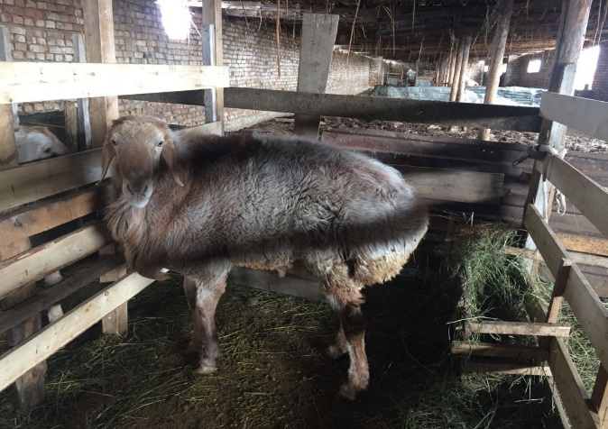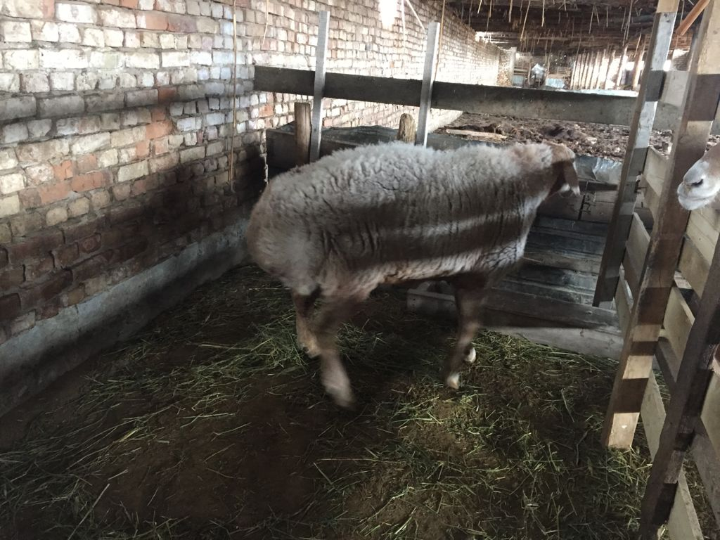
Сурет 1 – Дон – №2671, Гиссар қой тұқымының өндіруші қошқары, тірі салмағы 130 кг, жүн түсімі 2,8 кг | Сурет 2 – Тау – №3078, Гиссар қой тұқымының өндіруші қошқары, тірі салмағы 120 кг, жүн түсімі 3,0 кг

Тәжірибеде пайдаланылған 3,5 жастағы екі гиссар тұқымы өндіруші – қошқарлары осы қой тұқымының элита класының стандарт талаптарынан 5,0 кг немесе 4,1% жоғары болды. Еділбай қой тұқымының қошқарлары элита класының стандарт талабынан салмағы және жүн өнімі бойынша тиісінше 14 кг немесе 14,7% және 0,2 кг немесе 5,7% жоғары болды.

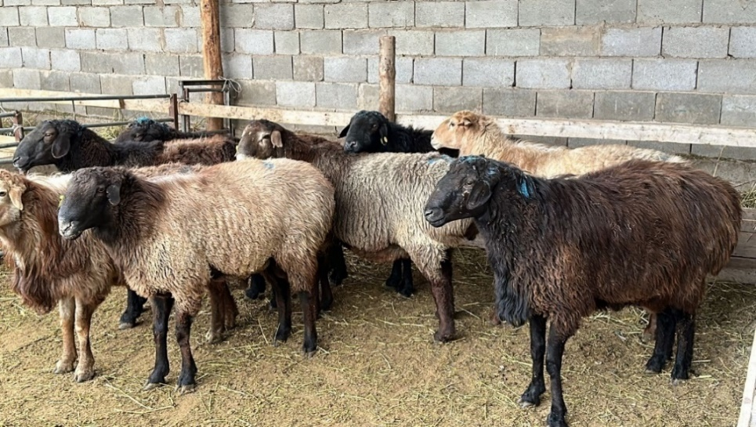
Сурет 3 – №00137876, Еділбай қой тұқымының өндіруші-қошқары, тірі салмағы 108 кг, жүн түсімі 3,5 кг | Сурет 4 – №00136893, Еділбай қой тұқымының өндіруші-қошқары, тірі салмағы 110 кг, жүн түсімі 3,8 кг

3.1.2 Аналық малдардың сипаттамасы
Қолдан ұрықтандыру арқылы жыл сайын бір бас қошқардан алынатын төл бірнеше мың қозыға бағаланатыны белгілі. Сондықтан төл өнімділігінің қалыптасуына қошқарлардың генетикалық потенциалының әсері аналықтарға қарағанда әлдеқайда жоғары. Дегенмен, ұрпақтың сапасына саулықтардың әсерін жете бағаламау мүлдем дұрыс емес. Қозы дамуының барлық эмбрионалды кезеңі аналық организмде өтеді, ал оның болашақ өнімділігі жалпы саулықтың қоршаған ортасына, ең алдымен, саулықтың құрсағында азықтандыру жағдайларымен тығыз байланысты. Сонымен қатар, сүт кезеңінде ұрпақтың өсуі мен дамуы саулық сүтінің деңгейі мен сапасына да байланысты. Демек, болашақ ұрпақтың өнімді және асыл тұқымды қасиеттерінің қалыптасуына саулықтардың ықпалы зор екені сөзсіз [74].
Туған кездегі қозылардың тірі салмағы, есейген кездегі ұрпақтың биологиялық және өнімділік ерекшеліктері туралы нақты түсінік бермесе де, қозылардың эмбриональды кезеңдегі дамуының ең қолжетімді және объективті жанама көрсеткіштерінің бірі болып табылады. Көптеген зерттеулердің нәтижелері бойынша ұрықтың құрсақішілік дамуы қалыпты жағдайда көптеген қой тұқымдарында қозылардың туған кездегі тірі салмағы толыққанды мал мөлшерінің 6-8% құрайды. Сондықтан саулықтардың асыл тұқымдық құндылығы әдетте олардың бірнеше рет туылуына және қозылардың туған және емізу кезіндегі тірі салмағына қарай бағаланады.
Асыл тұқымды қылшық жүнді құйрықты қойларды өсіру кезінде селекцияның негізгі белгісі тірілей салмағы екені көрсетілген. Құйрықты қой тұқымдары төлдерінің ерте пісіп жетілуі және жоғары өсу деңгейі белгілі бір дәрежеде аналық қойлардың дене мөлшеріне байланысты [75].

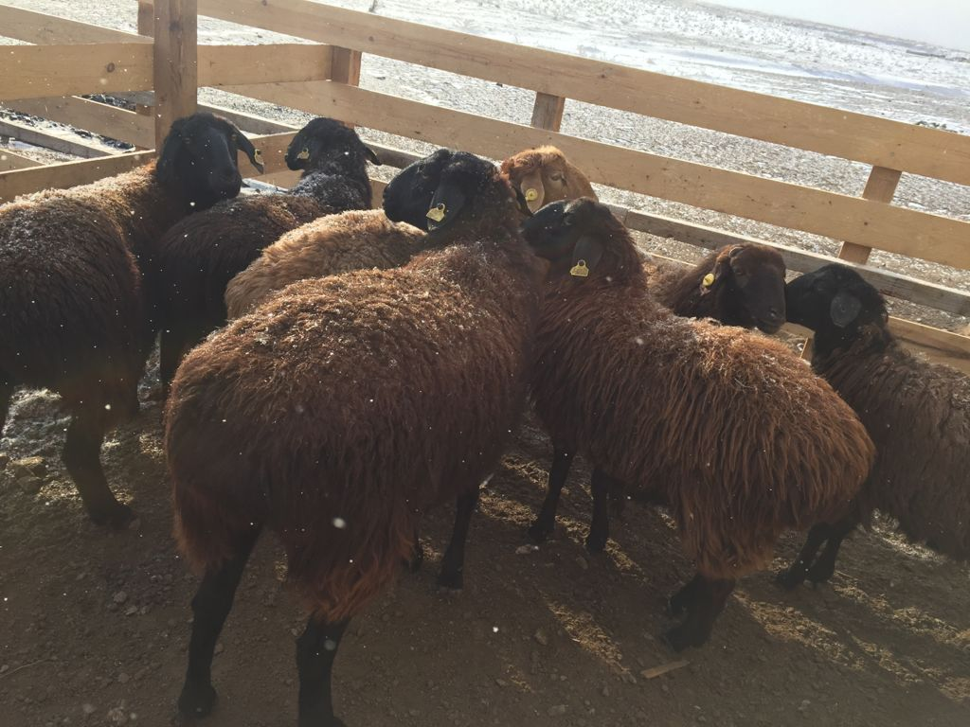

Сурет 5 – Еділбай қой тұқымының аналықтар тобы, орташа тірі салмағы 68 кг, жүн түсімі 2,9 кг
Тәжірибеде пайдаланылған саулықтар конституциясы мықты және төзімділігімен, айтарлықтай жоғары өнімділігімен сипатталады.

Кесте 3 – Саулықтардың өңімділік көрсеткіштері

n | Орташа тірі салмағы,кг |  | Орташа жүн түсімі,кг
592 | $\overline{Х}$±m_{x̄} | C_{v} | $\overline{Х}$±m_{x̄} | C_{v}
 | 68,0±0,13 | 7,9 | 2,9±0,09 | 6,1

Біздің мәліметтер бойынша тәжірибеде пайдаланылған еділбай қойларының саулықтары тірі салмақтары бойынша осы тұқымның І класының стандарт талаптарынан келесідей көрсеткіштер көрсетті: саулықтар І класс бойынша 3 кг немесе 4,6%, жүн өнімділігі бойынша 0,9 кг немесе 0,4%-ға жоғары болды. Яғни, жұмыста пайдаланылған саулықтар ұнамды түрінде болды.

4 ӘРТҮРЛІ ГЕНОТИПТІ ҰРПАҚТАРДЫҢ СЕЛЕКЦИЯЛЫҚ БЕЛГІЛЕРІНІҢ ӨЗГЕРГІШТІГІ
4.1 Төлдің өсіп-дамуы
4.1.1 Тірі салмағы
Малдардың тірілей салмағының мөлшері олардың онтогенездің әртүрлі кезеңдеріндегі өсу және даму дәрежесін сипаттайтын объективті көрсеткіштердің бірі болып табылады. Олардың өсуі мен дамуы олардың ет өнімділігінің көрсеткіші болып табылады, олар біркелкі емес жүреді және белгілі бір биологиялық заңдылықтарға бағынады. Онтогенез процестері генетикалық және паратиптік факторларға байланысты. Оның үстіне әрбір мал түрінің эволюция әсерінен қалыптасқан өзіндік өсу және даму ерекшеліктері болады [76].
Можаев Е.С., Иванов М.Ф., Михновский Д.К. мәліметтері бойынша жас төлдердің постэмбриондық кезеңде жақсы дамуының факторы туған кездегі тірі салмақ болып табылады. Онтогенездің белгілі бір кезеңдеріндегі дене салмағының өзгерістері түзілу процестерін көрсететін ағзаның әртүрлі даму кезеңдеріндегі малдардың өсуінің маңызды көрсеткіштерінің бірі болып саналады. Осылайша, туған кездегі тірі салмақ эмбриональды кезеңдегі даму мен өсуді бағалау үшін пайдаланылады және оның туғаннан бастап енесінен бөлгенге дейін өзгеруі - сүт кезеңіндегі өсу қарқыны туралы түсінік береді [77].
Малдардың өсу мен даму қарқындылығы және олардың белгілі бір жаста тірі салмағының мөлшері үлкен мәнге ие, өйткені ерте жетілетін жас төлдер шаруашылыққа пайдалану мерзіміне тез жетеді. Иванов М.Ф., Бальмонт В.А., Қазиханов Р., Макбузов С.М. және басқа зерттеушілер жаңа туған және өсіп келе жатқан қозылардың тірі салмағы тұқымына, конституциялық ерекшеліктеріне, ата-енесінің тірі салмағы мен жасына, жынысына, күтіп-бағу жағдайлары және буаздық кезіндегі саулықтардың азықтандыру деңгейі және басқа да бірқатар факторларға байланысты деп тұжырымдады [78].
Көптеген ғалымдар Г.Боголюбов, Джона Хэммонд, В.А.Щекин, Х.Ф.Кушнер, П.Ф.Кияткин, Ш.Базаров зерттеулері бойынша төлдің тірі салмағы аналықтардың тірі салмағына тәуелді дейді.
Джон Хаммонд тұқым қуалайтын факторлардан басқа жатырдағы қозының дамуына және оның туған кездегі мөлшеріне бастапқы кезеңінде аталықпен салыстырғанда аналықтар әлдеқайда көп әсер етеді деп есептейді. Кейбір ғалымдар ұрпақтың постэмбриональды өсуі аталықтан да, аналықтан да алынған тұқым қуалайтын бейімділіктердің бірлескен әсерінен болады деп санайды [79].
Орташа тәуліктік салмақтың өсуіне сүйене отырып, малдардың тез жетілгіштігін бағалауға болады. Қойлардың салмағының өсуі 1-3 айлық жас аралығында ең жылдам артады, содан кейін төмендейді.
П.Н.Кулешовтің пікірінше егер төлдің тезірек пісіп жетілу бейімділігі тұқым қуалайтын болса, екінші жағынан, бұл қабілет қалыпты азықтану кезінде ғана толық көрінетінін есте ұстаған жөн [80].
Академик М.Ф.Иванов: «Малдарда тұқым қуалайтын бейімділік тек ең қолайлы азықтану жағдайында ғана өзін толық көрсете алатынын, ал толық күтіп-бағу тұқым қуалаушылық қасиеттердің көрінісін тежейтінін есте ұстаған жөн» деп жазды.
Тіршіліктің кейінгі кезеңінде қозылар өсіп келе жатқан ағза ретінде одан да көп қоректік заттарды қажет етеді, ал аз жайылымдық азық олардың өсу қарқынын баяулатады немесе толығымен тоқтатады. Бұл сондай-ақ осы кезеңде қозы денесінің дербес жайылымға көшуіне және тек ірі жеммен азықтануына байланысты терең құрылымдық өзгерістерге ұшырауымен байланысты [81].
Күзгі жаңбырдан кейін табиғи жайылымдардың қайта өсуіне байланысты азықты сіңіру үшін ағзаның біртіндеп қайта құрылымдауы және жасыл шөптің пайда болуы мал қыстаудың басына қарай жоғалған салмағын қалпына келтіруге мүмкіндік береді.
Жас төлдердің емізу кезеңіндегі өсу қарқыны, нашар азықтану жағдайына шыдауы, қысқы жайылымда ұстап, кесек азықпен азықтандырғанда тірілей салмағының артуы қойдың құнды биологиялық сипаттамасы болып табылады.
Жас төлдің бір жастағы тірі салмағы экстенсивті күту жағдайында дамуының күрт артта қалуына байланысты төрт айлық қозылардың дене салмағының төмен болатынын әдеби деректер растайды [82].
Стакан Г.А. туғанда салмағы 3 кг-ға дейін жететін ставрополь қой тұқымының ұсақ қозыларының салмағы бір жасқа жеткенде 32 кг, ал туғанда 4-5 және 5-6 кг ірі қозылардың салмағы осы уақыт аралығында тиісінше 33-37 және 37,5-40,3 кг болған деп жазған.
Даму мен өсу заңдылықтарын көптеген зерттеушілер егжей-тегжейлі зерттеген: олар Чирвинский Н.П., Можаева В.С., Свечин К.Б., Хаммонд Дж. және т.б. [83, 84].
Аталық пен аналықтың жынысына, жасына, түріне және тұқымдық қасиеттеріне қарағанда кейбір зерттеушілердің пікірінше, туған кездегі тірі салмақ дамуға көбірек әсер етеді. Туған кездегі тірі салмақтың 0,45 кг артуы малдардың стандартты сою салмағына жету жасын 4 күнге қысқартады. Қозылардың тірілей салмағының жоғарылауымен туған кездегі қозылардың тірілей салмағының өсу үрдісі байқалады [85].
М.Ф.Ивановтың айтуы бойынша аналық қойлардың тірілей салмағы 1 кг-ға артуымен қозылардың енесінен айыру кезіндегі салмағы 0,1 кг-ға артады. Туған кездегі қозылардың салмағына әсер ететін факторларға қатысты ауқымды жұмыстар жүргізіп, белгілі бір мөлшерге дейінгі аналық қойлардың тірі салмағы, қоздату мерзімі мен тұқымы әсер ететіндігі анықталды [86].
Можаев Е.С. романов қой тұқымы қозыларының туған кездегі тірі салмағы олардың анасының сүт емген кезеңде дамуының негізгі критерийі қызметін атқаратынын және олардың өмірінің алғашқы 10-15 күнінде тіршілігін анықтайтын маңызды фактор екенін көрсетеді [87].
Кейбір ғалымдардың арасында сәл басқаша көзқарас бар. Литовченко Г.Р., Веняминов А.А. туғандағы қозылардың тірі салмағы ересек жастағы тірі салмақпен өте аз дәрежеде сәйкес келетінін және оны селекцияда іріктеу үшін негіз ретінде алуға болмайды деп атады. Өсіп келе жатқан малдардағы тірі салмақ ерте жетілуді арттыру үшін іріктеу жүргізілген жағдайда ғана маңызды тәуелсіз рөл атқарады, ал басқа жағдайларда ол берілген белгінің даму дәрежесін алдын ала бағалау үшін ғана критерий бола алады [88].

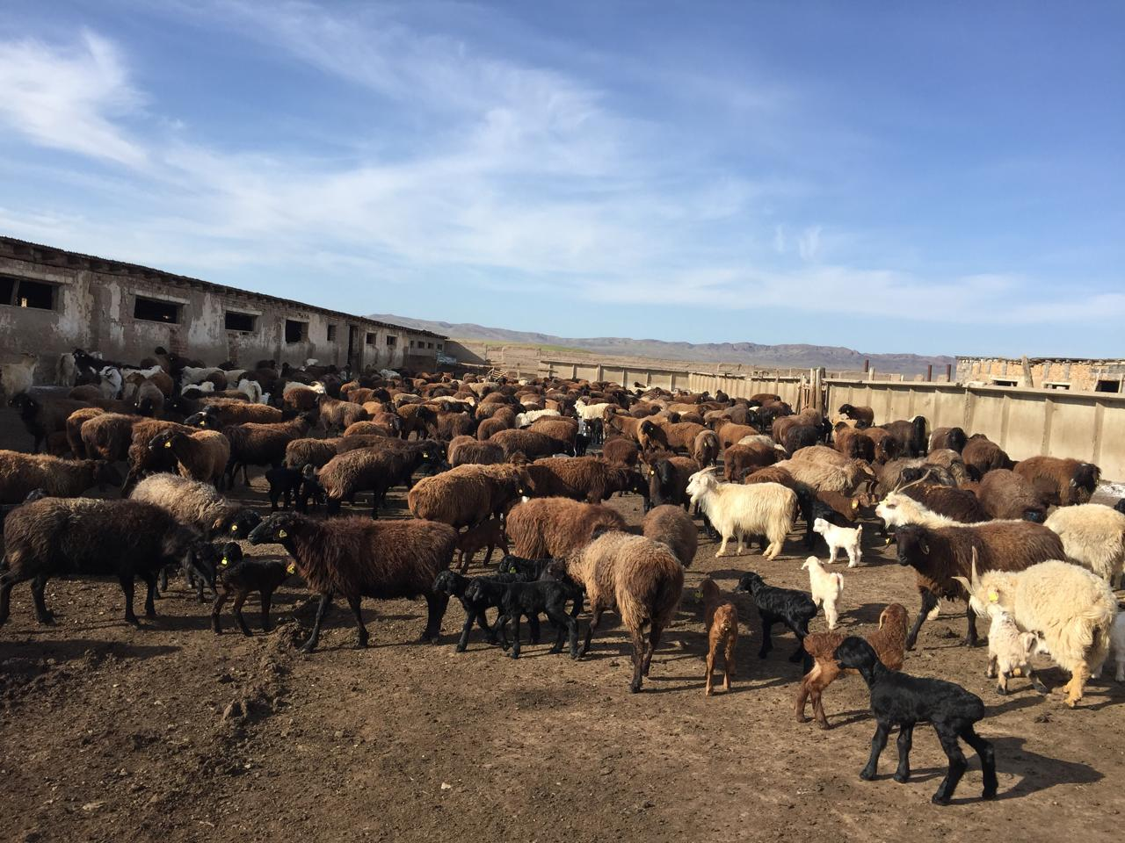

Сурет 6 – Саулықтар жаңа туған қозыларымен
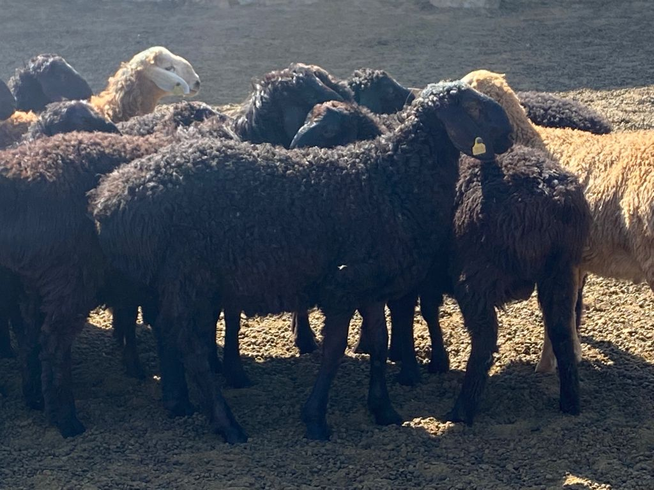

Сурет 7 – Төрт айлық таза тұқымды еркек қозылар

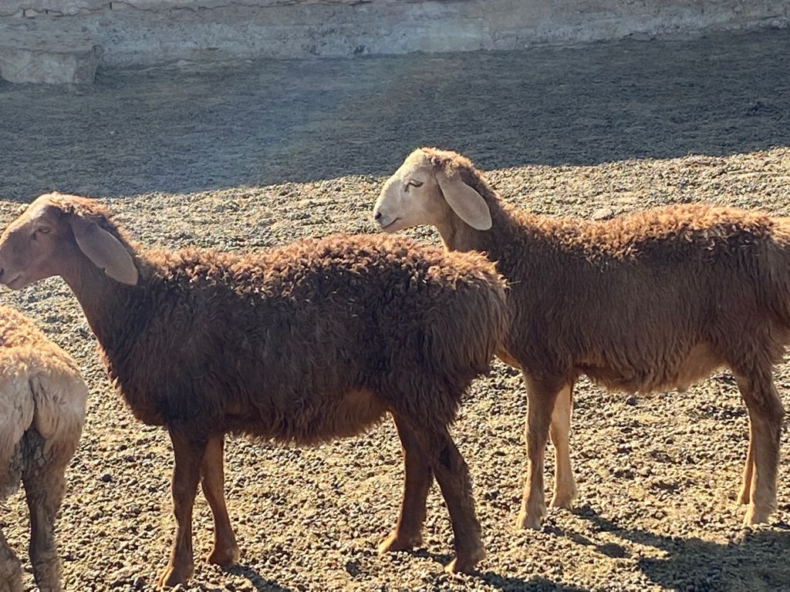

Сурет 8 – Төрт айлық будан ұрғашы қозылар
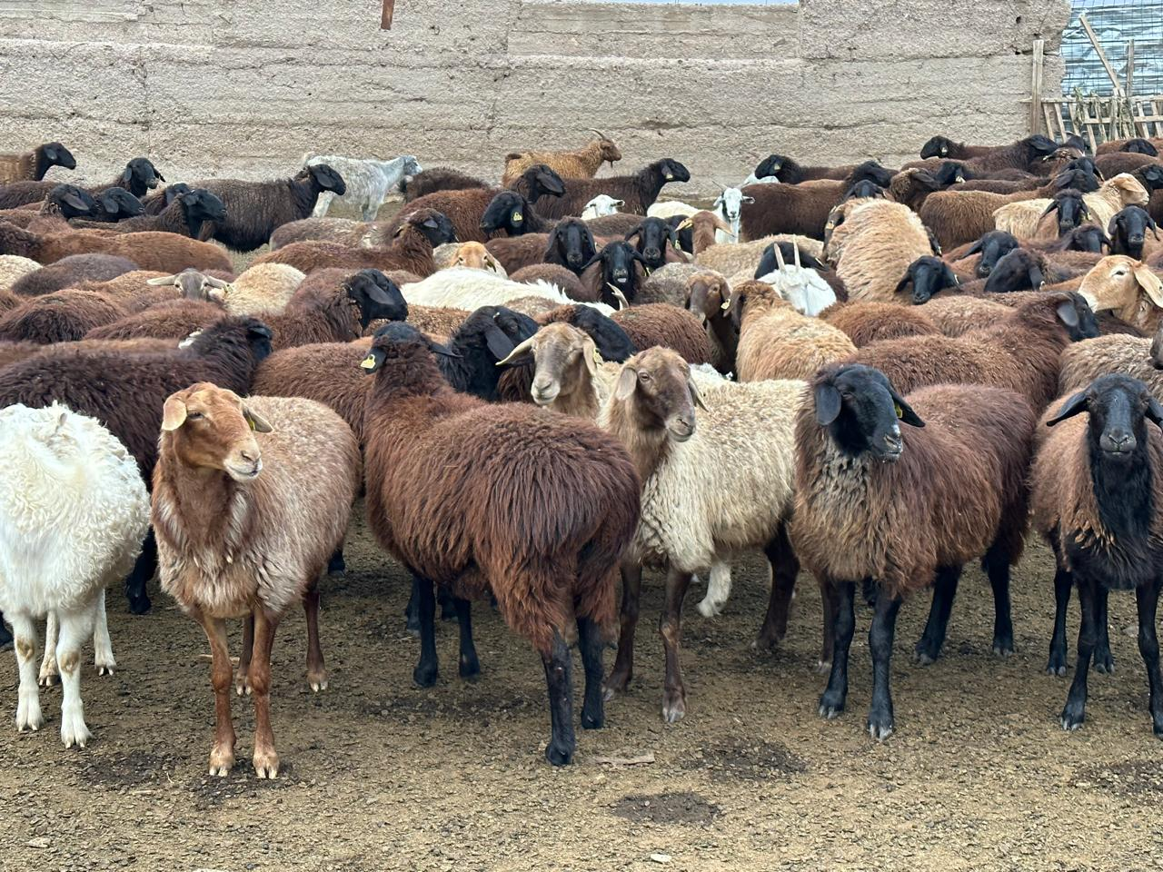

Сурет 9 – 12 айлық ұрғашы тұсақтар

Осы тұрғыдан алғанда біздің зерттеуіміз бойынша алынған әртүрлі генотипті еркек және ұрғашы қозылардың туғанда, 2; 4; 7 айлықтарында, ал ұрғашы қозылардың бұған қосымша 12 және 18 айлықтарында салмақтарының өзгергіштік көрсеткіштері мейлінше зор көңіл аударады (Кесте 4).

Кесте 4 – Әртүрлі генотипті төлдердің тірі салмағының жасына байланысты өзгергіштігі, кг

Жасы |  | I топ |  |  |  | II топ
 |  | n | X̄±m_{x̄} |  | C_{v,}% | n | X̄±m_{x̄} | C_{v,}%
Туғанда | Еркек | 192 |  | 6,0±0,05 | 10,91 | 62 | 5,7±0,07 | 6,31
 | Ұрғашы | 209 |  | 5,6±0,04 | 9,61 | 70 | 5,2±0,09 | 8,63
2 ай | Еркек | 189 |  | 38,6±0,23 | 4,37 | 61 | 37,0±0,29 | 3,78
 | Ұрғашы | 205 |  | 37,3±0,23 | 4,39 | 68 | 34,8±0,31 | 4,36
4 ай | Еркек | 183 |  | 45,1±0,58 | 10,11 | 58 | 39,6±0,34 | 4,09
 | Ұрғашы | 202 |  | 39,9±0,47 | 9,10 | 67 | 36,3±0,42 | 5,26
7 ай | Ұрғашы | 186 |  | 42,8±0,34 | 5,97 | 54 | 39,2±0,50 | 5,05
12 ай | Тұсақ | 162 |  | 44,7±0,22 | 5,65 | 42 | 41,0±0,79 | 6,36
18 ай | Тұсақ | 184 |  | 64,5±0,54 | 7,25 | 50 | 61,1±0,89 | 4,36

Біздің зерттеу нәтижелері бойынша (кесте 4) туғанда екі топтағы қозылардың тірідей салмақтарында айырмашылық болды. Туғанда жоғары көрсеткіш I топтағы еркек және ұрғашы қозыларда болды, яғни олар II топтағы құрдастарынан тиісінше 0,3;0,4 кг немесе 5,2;7,6% (Р˃0,99); 2 айлығында 1,6;2,5 кг немесе 4,3;7,1% (Р˃0,99), 4 айлығында 5,5;3,6 кг немесе 13,8;9,9% (Р˃0,99), 7 айлығында 3,6 кг немесе 9,1% (Р˃0,99), 12 және 18 айлығында 3,7; 3,4 кг немесе 9,0; 5,5% (Р˃0,99) артық. Сонымен қатар, 4 айлық I және II топтардағы еркек және ұрғашы қозылардың тірідей салмағы еділбай қой тұқымының элита класының малдарына бекітілген стандартынан 7,1; 1,6; 3,9; 0,3 кг немесе 18,6; 4,2; 10,8; 0,8 %-ға, 18 айлық саулықтарда 4,5; 1,1 кг немесе 7,5; 1,8% артық болды.
Экспериментальды жұмыстың нәтижесі көрсетіп отырғандай, қозылардың салмағының өсу кезеңінде келесідей жалпы ортақ кезеңдерді атап өтуге болады: өте жылдам өсу кезеңі – туғаннан 2 айға дейін (543 гр); баяу өсу – 2-4 айлардың арасында (108 гр); өсудің тоқтау кезеңі 4-7 айында (0,03 гр); сосын қайтадан баяу өсу кезеңі – 7-12 айлардың арасы және 12-18 айында өсу жылдамдығы жоғарылайды.
Академик Ф.М.Мұхамедғалиев еңбектерінде қозылардың 4 және 7 айлықтар аралығында, яғни енесінен бөлгенннен кейін пайда болатын өсудің күрт тежелуі ана сүтінің жетіспеушілігімен және күзде жайылым нашарлауымен ғана емес, сонымен қатар онтогенездің жалпы заңдылығымен түсіндіреді. Бұл кезде жас организмнің «ересек күйге» бет алып өтуін анықтайтын, басқа органдарға қарағанда жыныс органдарының әлдеқайда жылдам өсуі байқалады. Осы кезде организмдегі қоректік заттарды жыныс органдары «өзіне тартып» алады. Сондықтан бұл кезең онтогенездің «күйреу кезеңі» болып саналады [89].
Т.Куйкеевтің мәлімдемесі бойынша осы кезде (4 және 7 ай аралығында) тянь-шань тұқымды еркек қозылардың оң аталық безінің (семенник) салмағы алғашқы 4 айда 66 грамм тең болса, кейінгі 3 айда үш есе көбейіп 7 айлығында 269 грамм болды [90]. Қой шаруашылығында бұл жағдайды ескермеу қозылардың енесінен бөлгеннен кейін олардың арасында көп шығын болуына әкеліп соғады. Сондықтан осы кезде ерекше қозыны күтіп бағуды жақсарту керек.
Біздің зерттеулеріміздегі екі топтағы қозылардың туғандағы және туғаннан 4 айға дейінгі, яғни енесінен сүт емген кездегі салмақтарының көрсеткіштері саулықтардың жыл бойына тек жайылым жағдайында болғанына қарамастан жер жүзіндегі қой тұқымдарының ең жоғары көрсеткіштердің қатарына жатқызуға болады.

Диаграмма 1 – Будан қозылардың тірідей салмағының динамикасы

Диаграмма 2 – Таза тұқымды қозылардың тірідей салмағының динамикасы

Диаграмма 3 – Ұрғашы тұсақтардың тірідей салмағының динамикасы

Жалпы біздің тәжірибеміздегі (кесте 4) екі қой тұқымын будандастыру арқылы алынған ұрпақтардың туғаннан 18 айға дейінгі салмақтарының өсу өзгергіштігінің ерекшелігін қазіргі селекцияда белгілі заңдылықпен түсіндіруге болады. Будан қозылардың салмақ қосу жылдамдығы 4 айға дейін өзінің таза тұқымды құрдастарына қарағанда жоғары, ал бұдан кейінгі кездерде-ұрпақтардың жасы өсе келе будан қозыларда бұл басымдылық байқалмайды. Бұл гетерозис құбылысының заңдылығымен байланысты – будан ұрпақтың жасы өскен сайын гетерозис құбылысы әлсірей бастайды, себебі гетерозис малдың жас кезінде ғана нақты байқалады.
Ауыл шаруашылығы малдарының тірі салмағы постнатальдық онтогенезде негізгі сандық белгілердің бірі ретінде паратиптік факторлардың әсеріне көбірек ұшырайды, яғни күтіп-бағу мен азықтану жағдайына өте «сезімтал» болатыны белгілі. Осы тұрғыдан алғанда жас төлдердің екі топтада тірі салмағының вариация коэффициентін (C_{v}) анализі практикалық селекция үшін ерекше қызығушылық тудырады. Егер мал табынында фенотиптік белгілердің өзгергіштігі неғұрлым үлкен болса, соғұрлым табынды әрі қарай зерттелініп отырған белгісі бойынша шыңдастыруға мүмкіндік кеңейеді.
Жалпы, біздің зерттеуіміз бойынша тәжірибе тобындағы қойлардың тірі салмағының фенотиптік өзгергіштік коэффициенті, бақылау тобындағы құрдастарынан айырмашылығы барлық жаста айтарлықтай жоғары, бұл бірінші топта осы белгілердің гетерозиготалықтың жоғары болуымен түсіндіріледі.
Сандық белгілерді популяциялық талдаудың маңыздылығын айта отырып, Меркурева Е.К. «сандық белгілер қоршаған орта факторларымен және гендердің бір-бірімен бірлескен көптеген әрекеттерімен анықталады. Қос әсер етудің бұл түрі генетикалық және іздік сипаттағы кездейсоқ процестерде ашылатын сандық белгілердің өзгеру және тұқым қуалау сипаттамаларында көрінеді, яғни белгінің фенотиптік күйін қалыптастырады» деп жазды [91].
Малдардың дамуы мен өсуінің ең маңызды кезеңі олардың өмірінің постнатальді кезеңі болса, онда бұл кезең адамның малдардың өнімді қасиеттерін қалыптастыруға белсенді қатысуына ең үлкен мүмкіндік береді. Онтогенездің әртүрлі кезеңдеріндегі тірі салмақтың орташа тәуліктік өсуі малдардың дамуын, өсуін және шала туылуын бағалаудың ең көп таралған және объективті көрсеткіштері болып табылады.
Құйрықты қозылардың тез жетілгіштігі нарықтық экономика жағдайында олардың дамып өсуінің экономикалық тиімділігі мен өнімділік сапасын бағалаудың ең маңызды көрсеткіші болып табылады. Орта тәуліктік өсімі бойынша малдың тезжетілгіштігін болжауға болады. Қозылардың жалпы тірілей салмағының ең жылдам өсуі 1-4 ай аралығында, содан кейін төмендейді.
Қылшық жүнді қойлар табынымен жүргізілетін селекциялық-асылдандыру жұмыстары жас төлдің ерте жетілуін, табиғи жайылымдарда азықтандыру мүмкіндігін арттыруға бағытталуы керек.
Ауыл шаруашылығы малдарының шаруашылыққа пайдалы қасиеттерінің бірі – жас төлдердің тез өсіп-жетілуі. Сондықтан, селекция малдың тез өсіп-жетілуін арттыруға бағытталғанда, өсіп келе жатқан жас төлдің, әсіресе, енесінен бөліп алған кездегі салмағының маңызы зор [92].
Қозылардың абсолюттік және салыстырмалы өсу қарқындылықтары онтогенездің құрсақтан кейінгі кезеңдеріндегі тез өсіп жетілгендігін көрсетеді.
Тірі салмақ көрсеткіштерінде айтарлықтай айырмашылықтары бар барлық топтардың қозыларының салыстырмалы өсу қарқынын есептедік (кесте 5).
Құйрықты қозылардың туғаннан 4-4,5 айлық мерзімдеріне дейінгі бұндай жоғары деңгейдегі тәулігіне салмақ қосу ерекшеліктерін, құйрықты қойлардың эволюциялық даму процессі кезіндегі аналықтарының жоғары деңгейдегі сүттілік және олардың мал өсіру жағдайына жақсы бейімделгіштік қабілетін - постнатальді онтогенездің генетикалық шартты ырғақтылығы деп түсінуге болады.

Топтар | Жынысы | Өсу кезеңдері
 |  | 0-2 ай |  | 2-4 ай |  | 4-7 ай |  | 7-12 ай |  | 12-18 ай
 |  | кг | % | кг | % | кг | % | кг | % | кг | %
І | Еркек | 32,6 | 543,3 | 6,5 | 16,8 | - | - | - | - | - | -
 | Ұрғашы | 31,7 | 566,0 | 2,6 | 6,9 | 2,9 | 7,2 | 1,9 | 4,4 | 19,8 | 44,2
ІІ | Еркек | 31,3 | 549,1 | 2,6 | 7,0 | - | - | - | - | - | -
 | Ұрғашы | 29,6 | 569,2 | 1,5 | 4,3 | 2,9 | 7,9 | 1,8 | 4,5 | 20,1 | 49,0
Кесте 5 – Әртүрлі генотипті төлдердің тірі салмағының абсолюттік және салыстырмалы өсімі
Бұл саулықтың жоғары тірі салмағымен, жақсы сүт өнімділігімен, сондай-ақ өсіру жағдайларына жақсы бейімделуімен сипатталатын әсерімен түсіндіріледі. Ал қозылардың енесінен бөлгеннен 18 айлықтарына дейінгі тәулігіне салмақ қосу қарқындылықтары аздап төмендеп отырғаны байқалады, бұл жас төлдердің постнатальдық онтогенезінің биологиялық заңдылықтарымен, сондай-ақ олардың жайылымдық азығына көшуімен және күзгі-қысқы маусымда азықтандыру жағдайының нашарлауымен түсіндіріледі.

4.1.2 Төлдің дене бітімінің экстерьерлік ерекшеліктері
Ауыл шаруашылығы малдарының -өнімділік қасиеттерін анықтайтын және өсу мен дамуының көрсеткіштерінің бірі - олардың дене бітімінің экстерьерлік ерекшеліктері болып табылады. Қазіргі зоотехния ғылымында экстерьер туралы ілімді ауыл шаруашылығы малдарының биологиялық ерекшеліктеріне және шаруашылыққа жарамдылығына байланысты сыртқы формалары туралы ғылым деп түсінеді.
Академик Николаев А.И. бұл мәселе жөнінде былай деп атап көрсетті: «Экстерьер қойдың ет сапасын бағалауға мүмкіндік береді. Дене бөліктері немесе ет жағынан ерекше бағалы, мысалы, бел мен жамбас жақсы жетілген дене етінің жақсы ұшасын алуға кепілдік береді» [93].
Қойларда туған кезде шеткі қаңқа сүйектерінің эмбриональды кезеңде өсуінің күшеюіне байланысты биіктік өлшемдері жоғары деңгейде дамуға жетеді, ал постэмбриональды кезеңде ендік өлшемдері осьтік қаңқа сүйектерінің қарқынды өсуімен ең үлкен өсуіне ие болатыны анықталды.
Белгілі бір уақыт аралығында тірілей салмақтың өзгеруі малдың денесінің дамуын әлі толық сипаттамайды. Бұған қосымша ретінде түрлердің дамуындағы сыртқы экстерьерлік ерекшеліктерін зерттеу болуы мүмкін. Экстерьер – малдың белгілі бір жағдайларға бейімделуінің негізгі көрсеткіштерінің бірі болып табылады [94].
Малдардың өсуін мен дамуын бағалауда маңызды көрсеткіш олардың өнімділік қасиеттерін және конституциялық ерекшеліктерін сипаттайтын дене бітімінің өлшемдері болып табылады.
Зоотехникалық көзқарас бойынша тірідей салмақтың өсуімен қатар сыртқы дене өлшемдерінің өсуі де заңды құбылыс болып табылады. Біздің мәліметтер бойынша (кестелер 9;10;11 және 12) зерттеуге алынған төлдердің дене бітімінің экстерьерлік дене өлшемдерінің қарқынды өсуі туғаннан енесінен бөлгенге дейінгі аралықта байқалады. Сонымен қатар, дене өлшемдерінің өсу қарқындылығы бойынша кейбір артықшылығы будан төлдерде байқалған.
Қозылардың жеке дене бітімінің өсу пропорциональдығын сипаттайтын денесінің тұлға индекстерінің анализі дене бітімінің толықтығының және жұмырлығының жоғары болуымен ерекшеленеді.
Малдардың жеке дамуының әртүрлі кезеңдерінде өнімділіктің қалыптасуы генотип пен сыртқы ортаның өзара әрекеттесуінің нәтижесі болып табылады. Демек, малдың өсуі мен дамуы екі негізгі себепке байланысты: белгілі бір малдың генотипіне және онтогенез процесі жүретін сыртқы жағдайларға.
Малдардың өсуінің толық бейнесін алу үшін оның салмағы туралы мәліметтерді дене өлшемдері мәліметтерімен толықтырылуы керек, өйткені өсіп келе жатқан организм, егер аз азықтанса, салмағын өзгертпестен денесінің көлемін ұлғайта алады.
Сонымен қатар, мал өсіп келе жатқанда, оның денесінің тепе-тең өзгеруі әлдеқайда күшті болуы мүмкін, бұл тірі салмақпен көрінбейді [95].
Малдардың өсуін зерттеуге арналған көптеген еңбектердің ішінде ең көзге түсетіні Н.П.Чирвинскийдің классикалық зерттеулері, яғни малдың жас кезіндегі қаңқа өсу ерекшеліктерін мен олардың мол және аз азықтануының әсерінен дамуындағы өзгерістерді анықтауға арналған.
Ол қаңқа сүйектерінің даму заңдылықтарын біле отырып, адам күткен өнімділік барынша көрінетін қажетті дене бітіміндегі малдарды қалыптастыруға болатынын дәлелдеді [96].
М.Н.Лущихиннің айтуы бойынша дененің құрылымы ең алдымен ағзаның тұқым қуалаушылығымен, ұзақ эволюция нәтижесінде қалыптасқан морфологиялық процестің бағытымен анықталады. Оның пікірінше, жайылымдағы барлық қой тұқымдары бірінші жайылым маусымында жас төлдің жоғары өсу қарқынымен сипатталады, яғни туғаннан 7-8 айға дейін [97].
Қ.Е.Елемесов пен А.А.Омбаевтың қаракөл қойларына жүргізген зерттеулерінің нәтижелері бойынша постэмбриональды кезеңде аяқ-қол сүйектеріне қарағанда жылдамырақ осьтік қаңқа сүйектері (кеуденің тереңдігі мен орамы, денесінің қиғаш ұзындығы) өсетіні анықталды. Барлық қозыларда жасы ұлғайған сайын массивтік индекстерінің жоғарылауы және аяғының биіктік индексінің төмендеуі, ал 4,5 айдан бастап ұзару байқалды [98].
Осыған ұқсас деректер В.В.Терентьев, Қ.Ғ.Есенғалиев, А.Қ.Бозымова, Садықұлов Т.С., Майтканов Н.М., Берус В.К., Әбішев Б.А., Қасенова Т., Омашева Қ. зерттеулерінде де алынған.
Е.Я.Борисенко экстерьері бойынша малдардың биологиялық төзімділігін және қоршаған ортаға бейімделуін, ішкі ағзалар мен тіндердің дамуы мен қызметін бағалауға болады деп атап өтті [99].
Садықұлов Т.С., Койшибаев А.М. жүргізген зерттеу жұмыстары бойынша сарыарқа қылшық жүнді аналықтарының жаңарарқа типін еділбай қой тұқымының қошқарларымен будандастырудан алынған бірінші будан ұрпақтарының өсу қарқындылығы бойынша басымдылық будан ұрпақтарда болды. Туған кезде будан еркек қозылардың шоқтығының биіктігі 38,4 см, ұрғашы қозыларда 38,2 см құраса, 4-4,5 айлығында 66,5 және 63,0 немесе 73,1 және 64,9%, ал таза тұқымды құрдастарында бұл көрсеткіш тиісінше 36,4 және 62,0; 35,8 және 59,0 см немесе 70,3 және 64,8% құрады. Тұрқының қиғаш ұзындығы бойынша еркек қозылар жасы бойынша будандарда 38,9 және 79,0 және ұрғашы қозыларда 38,6 және 75,5 см немесе 103 және 95,5%; таза тұқымды құрдастарында 37,4; 72,0 және 36,6; 70,0 см немесе 92,5 және 91,2% (Р˃ 0,999). Сонымен, шоқтығы мен тұрқының өсу жылдамдығы бойынша будан төлдерде де, таза тұқымды төлдерде байқалды, бұл қойдың шығу тегі мен ата анасының өнімділік бағытымен сипатталады [100].
Біздің алынған әртүрлі генотипті ұрпақтардың экстерьерін нақты дұрыс бағалау үшін олардың жасына байланысты сыртқы дене өлшемдері зерттелді (кестелер 6; 7; 8 және 9 ).

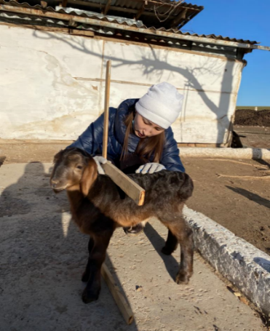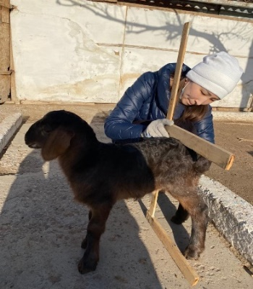
І – шоқтығының биіктігі ІІ – құйымшақ биіктігі
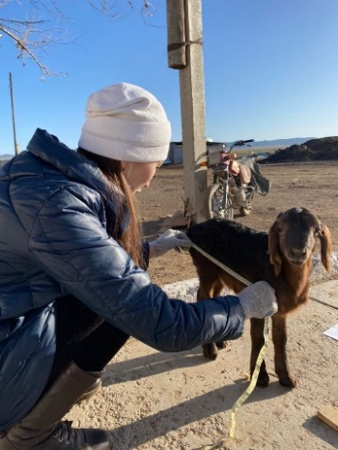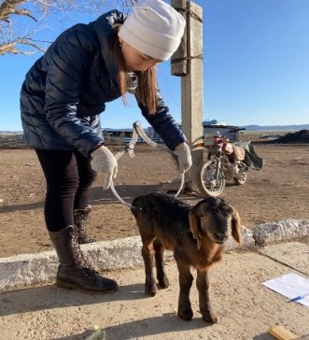
ІІІ – тұрқының қиғаш ұзындығы IV – сербек аралық енділік
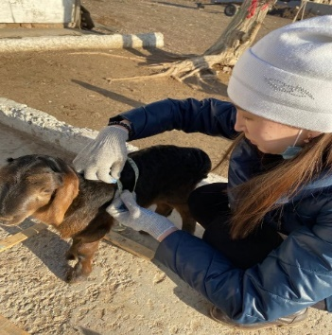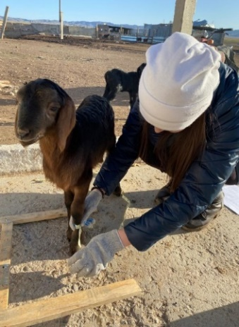
V – кеуде орамы VI – жіліншік орамы
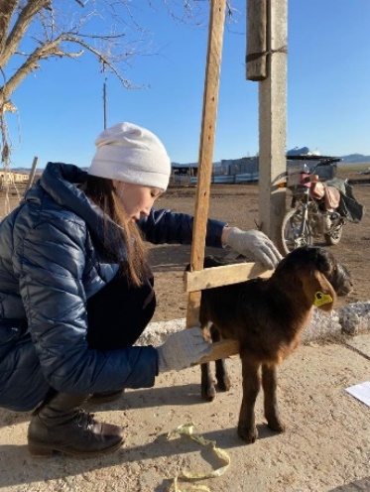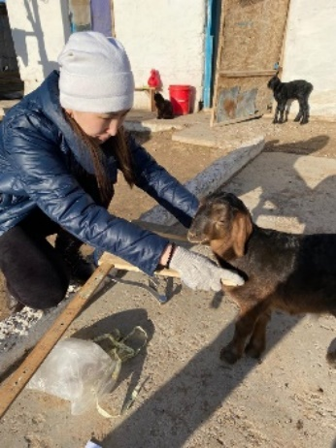
VII -кеуде тереңдігі VIIІ – кеуде еңділігі

Сурет 10 – Негізгі дене өлшемдерін алу барысы

Кесте 6 – Будан еркек қозылардың экстерьерлік дене өлшемдерінің өзгеруі, см

Дене өлшемдері | Туғанда |  | 2 ай |  | 4 ай
 | I |  | I |  | I
 | n=53 |  | n=50 |  | n=60
 | X̄±m_{x̄} | C_{v,}% | X̄±m_{x̄} | C_{v,}% | X̄±m_{x̄} | C_{v,}%
Шоқтығының биіктігі | 36,8±0,35 | 6,8 | 56,2±0,44 | 5,5 | 66,4±0,25 | 2,9
Құйымшақ биіктігі | 37,7±0,29 | 5,6 | 67,8±0,53 | 6,5 | 68,4±0,32 | 3,5
Кеуденің жауырын астындағы енділігі | 9,15±0,12 | 9,1 | 13,68±0,17 | 8,6 | 18,6±0,16 | 6,6
Сербек аралық енділігі | 9,43±0,14 | 10,5 | 13,9±0,19 | 9,5 | 19,0±0,11 | 4,5
Жіліншік орамы | 7,38±0,12 | 12,2 | 7,54±0,09 | 8,5 | 8,33±0,10 | 9,8
Тұрқының қиғаш ұзындығы | 38,4±0,19 | 3,5 | 53,6±0,40 | 5,3 | 77,0±0,29 | 2,8
Кеуде тереңдігі | 17,2±0,19 | 8,1 | 18,1±0,22 | 8,6 | 21,6±0,18 | 6,3
Кеуде орамы | 40,4±0,27 | 4,8 | 56,4±0,24 | 3,0 | 79,5±0,38 | 3,6

Кесте 7 – Будан ұрғашы қозылардың экстерьерлік дене өлшемдерінің өзгеруі, см

Дене өлшемдері | Туғанда |  | 2 ай |  | 4 ай |  | 7 ай |  | 12 ай |  | 18 ай
 | I |  | I |  | I |  | I |  | I |  | I
 | n=58 |  | n=50 |  | n=60 |  | n=50 |  | n=40 |  | n=30
 | X̄±m_{x̄} | C_{v,}% | X̄±m_{x̄} | C_{v,}% | X̄±m_{x̄} | C_{v,}% | X̄±m_{x̄} | C_{v,}% | X̄±m_{x̄} | C_{v,}% | X̄±m_{x̄} | C_{v,}%
Шоқтығының биіктігі | 35,4±0,24 | 5,0 | 55,4±0,40 | 5,0 | 63,6±0,31 | 3,7 | 65,9±0,33 | 3,1 | 69,0±0,14 | 2,3 | 70,3±0,31 | 6,7
Құйымшақ биіктігі | 36,8±0,24 | 5,0 | 56,9±0,40 | 4,9 | 66,4±0,38 | 4,3 | 66,9±0,28 | 2,6 | 70,8±0,14 | 2,3 | 71,7±0,33 | 8,0
Кеуде ені | 8,90±0,11 | 9,8 | 13,2±0,17 | 9,3 | 17,9±0,22 | 9,4 | 18,9±0,34 | 11,4 | 18,7±0,11 | 6,8 | 18,9±0,35 | 9,1
Сербек аралық енділігі | 9,0±0,11 | 9,5 | 12,9±0,19 | 10,3 | 18,2±0,12 | 4,9 | 19,2±0,17 | 5,6 | 19,7±0,11 | 6,4 | 20,0±0,41 | 9,5
Жіліншік орамы | 7,48±0,13 | 13,3 | 7,68±0,11 | 10,0 | 8,27±0,12 | 10,8 | 8,55±0,08 | 5,8 | 8,41±0,04 | 5,8 | 8,17±0,38 | 5,9
Тұрқының қиғаш ұзындығы | 37,0±0,31 | 6,4 | 55,2±0,31 | 3,9 | 75,6±0,25 | 2,5 | 77,0±0,20 | 1,6 | 81,1±0,17 | 2,3 | 77,9±0,67 | 8,3
Кеуде тереңдігі | 16,0±0,14 | 6,4 | 17,0±0,25 | 10,3 | 20,2±0,17 | 6,6 | 25,7±0,23 | 5,5 | 24,3±0,16 | 7,6 | 28,1±0,45 | 9,8
Кеуде орамы | 38,4±0,16 | 3,2 | 56,0±0,23 | 2,9 | 78,7±0,23 | 2,2 | 84,7±0,20 | 1,4 | 83,5±0,15 | 1,9 | 84,9±0,68 | 10,3

Кесте 8 – Таза тұқымды еркек қозылардың экстерьерлік дене өлшемдерінің өзгеруі, см

Дене өлшемдері | Туғанда |  | 2 ай |  | 4 ай
 | II |  | II |  | II
 | n=26 |  | n=26 |  | n=26
 | X̄±m_{x̄} | C_{v,}% | X̄±m_{x̄} | C_{v,}% | X̄±m_{x̄} | C_{v,}%
Шоқтығының биіктігі | 35,3±0,48 | 6,9 | 54,3±0,51 | 4,7 | 64,3±0,33 | 2,6
Құйымшақ биіктігі | 36,3±0,40 | 5,5 | 55,9±0,43 | 3,9 | 66,0±0,52 | 4,0
Кеуденің жауырын астындағы енділігі | 8,38±0,12 | 7,6 | 12,6±0,22 | 8,9 | 16,7±0,27 | 8,
Сербек аралық енділігі | 8,58±0,13 | 7, | 14,8±0,18 | 6,2 | 17,0±0,20 | 5,8
Жіліншік орамы | 7,38±0,12 | 8,6 | 7,62±0,10 | 6,5 | 7,50±0,10 | 6,8
Тұрқының қиғаш ұзындығы | 36,9±0,22 | 3,0 | 54,3±0,32 | 2,9 | 75,6±0,50 | 3,3
Кеуде тереңдігі | 16,8±0,26 | 7,7 | 17,4±0,17 | 4,9 | 20,0±0,23 | 5,8
Кеуде орамы | 39,3±0,24 | 3,0 | 53,2±0,27 | 2,5 | 78,0±0,31 | 2,0

Кесте 9 – Таза тұқымды ұрғашы қозылардың экстерьерлік дене өлшемдерінің өзгеруі, см
Дене өлшемдері | Туғанда |  | 2 ай |  | 4 ай |  | 7 ай |  | 12 ай |  | 18 ай
 | II |  | II |  | II |  | II |  | II |  | II
 | n=26 |  | n=26 |  | n=26 |  | n=14 |  | n=14 |  | n=14
 | X̄±m_{x̄} | C_{v,}% | X̄±m_{x̄} | C_{v,}% | X̄±m_{x̄} | C_{v,}% | X̄±m_{x̄} | C_{v,}% | X̄±m_{x̄} | C_{v,}% | X̄±m_{x̄} | C_{v,}%
Шоқтығының биіктігі | 33,7±0,56 | 8,4 | 53,6±0,56 | 5,2 | 61,8±0,68 | 5,6 | 64,1±0,51 | 2,9 | 69,4±0,45 | 2,1 | 69,7±0,47 | 6,0
Құйымшақ биіктігі | 34,3±0,41 | 6,1 | 54,8±0,43 | 4,0 | 63,0±0,64 | 5,1 | 65,9±0,32 | 1,8 | 71,4±0,49 | 2,2 | 70,7±0,67 | 7,9
Кеуде ені | 8,31±0,15 | 9,4 | 12,5±0,23 | 9,3 | 15,8±0,24 | 7,8 | 16,9±0,53 | 11,6 | 18,6±0,47 | 8,4 | 17,5±0,73 | 5,1
Сербек аралық енділігі | 8,46±0,13 | 7,6 | 13,2±0,18 | 6,9 | 16,0±0,17 | 5,2 | 17,8±0,31 | 6,5 | 19,6±0,47 | 7,9 | 20,1±0,23 | 6,8
Жіліншік орамы | 7,31±0,12 | 8,4 | 7,50±0,10 | 6,8 | 7,58±0,10 | 6,6 | 8,50±0,17 | 7,6 | 8,36±0,15 | 6,0 | 8,15±0,05 | 4,2
Тұрқының қиғаш ұзындығы | 36,0±0,29 | 4,1 | 52,1±0,32 | 3,1 | 72,3±0,35 | 2,4 | 74,9±0,27 | 1,3 | 80,4±0,80 | 3,3 | 73,8±0,35 | 6,1
Кеуде тереңдігі | 15,6±0,23 | 7,4 | 17,35±0,29 | 8,6 | 19,1±0,18 | 4,8 | 23,0±0,22 | 3,5 | 23,2±0,69 | 9,8 | 27,5±0,66 | 7,9
Кеуде орамы | 38,1±0,21 | 2,7 | 52,1±0,20 | 1,9 | 77,0±0,31 | 2,0 | 83,2±0,24 | 1,0 | 84,5±0,37 | 7,9 | 83,2±0,56 | 6,5

Біздің зерттеуіміздің көрсеткіштері бойынша (кестелер 6; 7; 8 және 9), туған кезде будан еркек қозылардың шоқтығының биіктігі (36,8 см) таза тұқымды құрдастарына (35,3 см) қарағанда 4,2%-ға, 4 айлығында бұл көрсеткіш (66,4 және 64,3 см) 3,2%-ға артық болды, сонымен қатар, будан ұрғашы қозыларда (35,4 және 33,7 см) 5,0%; 4 айлығында (63,6 және 61,8 см) 2,9%; 7 айлығында (65,9 және 64,1см) 2,8%; 12 айлығында (69,0 және 69,4 см) 0,59% (Р˃0,999) артық болды.
Малдардың ет өнімділігінің дамуында тұрқының қиғаш ұзындығының маңызы зор. Тұрқының қиғаш ұзындығы бойынша будан және таза тұқымды еркек қозыларда туғанда (38,4 және 36,9 см) 4,0%, 4 айлығында (77,0 және 75,6 см) 1,8%, ал ұрғашы қозыларда туғанда (37,0 және 36,0 см) 2,7%, 4 айлығында (75,6 және 72,3 см) 4,5%, 7 айлығында (77,0 және 74,9 см) 2,8%, 12 айлық тұсақтарда (81,1 және 80,4 см) 0,8% (Р˃0,999) артық болды. Дәл осындай заңдылық құйымшағының биіктігі бойынша барлық жас кезеңдерінде де байқалды. Атап айтқанда, будан еркек қозыларда да таза тұқымды құрдастарында да туған кезде айырмашылық атап айтарлықтай болмады, ал 2 айлығында жылдам өсіп будан қозылар 11,9 см немесе 21,2%; 4 айлығындада 2,4 см немесе 3,6% артық көрсеткіш көрсетті, ұрғашы қозыларда да осындай тенденция байқалды.
Өсудің әртүрлі кезеңдерінде барлық топтарда жақсы даму кең көлемді көрсеткіштерді сипаттайтын негізгі өлшемдер алынды: кеуде тереңдігі, енділігі және орамы. Жалпы, барлық жас кезеңдерінде будан және таза тұқымды қозыларда кеуде тереңдігінде тұрақты айырмашылықтар болмады, тек 4-7 айлығында 20,0-25,9 см аралығында болды. Кеуде еңі бойынша будан қозылар таза тұқымды еркек құрдастарынан туғанда 0,77 см немесе 9,1%; 2 айлығында 1,0 см немесе 8,5%; 4 айлығында 1,9 см немесе 11,3%; ұрғашы қозылар туғанда 0,59 см немесе 7,0%; 2 айлығында 0,7 см немесе 5,6%; 4 айлығында 2,1 см немесе 13,2%; 7 айлығында 2 см немесе 11,8 % 12 айлығында 0,1 см немесе 0,5% (Р˃0,999) артық болды.
Кеуде орамы бойынша будан еркек қозылар таза тұқымды құрдастыранан туғанда 1,1 см немесе 2,7%; 2 айлығында 3,2 см немесе 6,0%; 4 айлығында 1,5 см немесе 1,9%; ұрғашы қозылар 0,3 см немесе 0,7%; 3,9 см немесе 7,4%; 1,7 см немесе 2,2 %; 1,5 см немесе 1,8%; 1 см немесе 1,1% (Р˃0,999) артық болды.
Малдардың жеке даму және өсу процесінде дене өлшемдерінің өсу қарқындылығының айырмашылығы олардың сыртқы пішінінің өзгеруіне әкелетіні белгілі. Сыртқы пішіндері жеке өлшемдердің арақатынастарын есептеу арқылы анықталатын дене құрамының көрсеткіштерімен сипатталады.
Жоғарыда алынған жеке өлшемдер малдың дене бітімі туралы толық мәлімет бере алмайды. Сондықтан зоотехния ғылымында малдың әр түрлі жас кезеңдеріндегі экстерьердің пропорционалдылығын бағалаудың маңызды көрсеткіштерінің бірі - дене индекстері болып табылады. Индекс деп малдың денесінің пропорциясын анықтайтын анатомиялық бір бірімен байланысты өлшемдердің пайыздық қатынасын айтады. Дене өлшемдерінің абсолютті көрсеткіштерінен басқа, дене бітімінің индекстері есептелді, өйткені индекс көрсеткіштері салыстырылған малдардың дене бітімін, дамуындағы пропорционалдылықты немесе дамымағандық дәрежесін және конституциялық айырмашылықтарды толық сипаттауға мүмкіндік береді.
Сондықтан біз келесі дене тұлғасының индекстерін есептедік: аяғының биіктігі (сирақтылығы), тұрқының сипаты, сүйектілігі, кеуде-бөксе қатынасы, дене толықтығы, дене жұмырлығы, кеуделігі және ауқымдылығы.
Канапин К. және т.б. мәліметтері бойынша ұяң жүнді қарғалы құйрықты қойларының дене бітімі индексі келесідей көрсеткіштермен сипатталды; аяғының биіктілігі индексі 4 айлығында - 57,8%, ал 1,5 жасында - 56,1% және дене еңселігі индексі - 95,5-105,1% [101].
Садықұлов Т.С., Койшибаев А.М. мәліметтері бойынша құйрықты сарыарқа қылшық жүнді жаңарарқа типі қойының аналықтарын еділбай қой тұқымының қошқарларымен будандастырудан алынған бірінші ұрпақтарының барлық жас кезеңдерінде сирақтылық және дене еңселігі индексі бойынша будан төлдерде жоғары көрсеткіш көрсетті. Яғни, 18 айында будан ұрғашы төлдерде тиісінше 1,8-4,8 және 2,0-2,4% құрады .
Біздің мәліметтер бойынша (кесте 13), туған кезде екі топтағы қозылардың сирақтылық индексі жақсы дамыған. Бұл малдарда эмбриональды даму кезеңде шеткі қаңқа сүйектерінің көбірек дамитындығымен түсіндіріледі. Постнатальды өсудің белгілі бір кезеңдерінде топтар арасында айтарлықтай айырмашылықтар анықталған жоқ. Тұрқы сипаты индексі барлық жас кезеңдерінде шамалас болды. Еттілік формасының дамуымен сипатталатын дене толықтығы индексі бойынша жоғары көрсеткіш таза тұқымды төлдерде байқалды – туғанда 1,4%, ал 4 айлығында 1,3% жоғары болды.
Сүйектілік индексі ойынша барлық жас кезеңдерінде топаралық айырмашылықтар байқалмады. Бірақ айта кететін жайт, туған кезде І топ (20,0-21,6) төлдердің 4 және 12 айлықтарда (12,5-12,2 және 12,0-12,1) болу себебі эмбриональды кезеңде малдарда қаңқа сүйектері қалыптасады. Тұтастай алғанда, әртүрлі тектегі құйрықты қой төлдерінің экстерьері мен конституциясын бағаалау нәтижелері бойынша келесілерді айтуға болады: әртүрлі генотиптегі жас төлдердің дене бітімі экстерьерлік-конституциялық ерекшеліктеріне ие, бұл олардың шығу тегіне байланысты.

Кесте 10 – Төлдердің дене индекстерінің өзгергіштігі

Жасы | Жынысы | Тобы | Дене индекстері, %
 |  |  | Сирақтылық | Тұрқының сипаты | Сүйектілігі | Кеуде-бөксе қатынасы | Дене толықтылығы | Дене жұмырлығы | Кеуделік | Ауқымдылық
1 | 2 | 3 | 4 | 5 | 6 | 7 | 8 | 9 | 10 | 11
Туғанда | ♂ | I | 53,2 | 104,3 | 20,0 | 97,0 | 109,7 | 105,2 | 53,1 | 102,4
 |  | II | 52,4 | 104,5 | 20,9 | 97,6 | 111,3 | 106,5 | 49,8 | 102,8
 | ♀ | I | 54,8 | 104,5 | 21,1 | 98,8 | 108,4 | 103,7 | 55,6 | 103,9
 |  | II | 53,7 | 106,8 | 21,6 | 98,2 | 113,0 | 105,8 | 53,2 | 101,7
2 ай | ♂ | I | 67,7 | 95,3 | 13,4 | 98,4 | 100,3 | 105,2 | 75,5 | 102,6
 |  | II | 67,9 | 100,0 | 14,0 | 85,1 | 97,9 | 97,9 | 72,4 | 102,9
 | ♀ | I | 69,3 | 99,6 | 13,8 | 102,3 | 101,0 | 101,0 | 77,6 | 102,7
 |  | II | 67,6 | 97,2 | 13,9 | 94,6 | 97,2 | 100,0 | 72,0 | 102,2
4 ай | ♂ | I | 67,4 | 115,9 | 12,5 | 97,8 | 119,7 | 103,2 | 86,1 | 103,0
 |  | II | 68,8 | 117,5 | 11,6 | 98,2 | 121,3 | 103,1 | 83,5 | 102,6
 | ♀ | I | 68,2 | 118,8 | 13,0 | 98,3 | 123,7 | 104,1 | 88,6 | 104,4
 |  | II | 69,0 | 116,9 | 12,2 | 98,7 | 124,5 | 106,5 | 82,7 | 101,9
10 - кестенің жалғасы

1 | 2 | 3 | 4 | 5 | 6 | 7 | 8 | 9 | 10 | 11
7 ай | ♀ | I | 61,0 | 116,8 | 12,9 | 98,4 | 128,5 | 110,0 | 73,5 | 101,5
 |  | II | 63,3 | 116,8 | 13,2 | 94,9 | 129,7 | 111,0 | 73,4 | 102,8
12 ай | ♀ | I | 64,7 | 117,5 | 12,1 | 94,9 | 121,0 | 102,9 | 76,9 | 102,6
 |  | II | 66,5 | 115,8 | 12,0 | 94,8 | 121,7 | 105,0 | 80,1 | 102,8
18 ай | ♀ | I | 60,1 | 109,7 | 12,2 | 87,8 | 119,5 | 115,8 | 64,8 | 108,9
 |  | II | 58,7 | 108,4 | 11,7 | 86,7 | 118,2 | 115,3 | 63,7 | 107,1

Сонымен, тәжірибелік және бақылау топтарындағы қойлардың дене бітімінің өлшемдерін және индексін зерттеу олардың бірдей тенденцияға ие екендігін және тез жетілетін құйрықты қой тұқымдарын сипаттайтын өсу мен даму заңдылықтарына толық сәйкес келетінін көрсетті.

4.2 Ет өңімділігі
Нарықтық экономика жағдайында құйрықты етті-майлы қой шаруашылығын одан әрі дамытып өсіру тиімділігін арттыру мәселесін, негізінен оның ет өнімділігін арттыру арқылы шешуге болады.
Ауыл шаруашылығы малдарының, оның ішінде қойдың етінің мөлшері мен сапасы олардың тұқымдық ерекшеліктерімен, өсіру әдісімен, сою жасымен анықталады [102].
Қазақтың құйрықты қылшық жүнді қойлары жайылымдық жағдайға жақсы бейімделген, олар жылдың барлық мезгілінде шөл және шөлейт жайылымдарды жақсы пайдалана отырып ет өнімділігі жақсы дамыған [103].
Көптеген ғалымдардың зерттеулері қылшық жүнді тұқымды қозылардың 4-4,5 айлығында енесінен бөлу кезінде ересек малдың тірі салмағының 45-50% жететіндігі анықталды. Сондықтан оларды енесінен бөлген соң, салмағы мен қоңдылығын кемітпей етке өткізу – тиімді шара болып табылады. Тірі салмағы 32-35 кг-ға жететін қылшық жүнді тұқымды қозылар 13-15 кг-ға дейінгі аралықта ұша береді. Тірі салмағы бойынша 4 айлығында бұл көрсеткішке жетпеген қозыларды жақсы жайылымдық жерлерде жайып, концентрлі жеммен қосымша азықтандырып, 6-7 айлығында етке тапсыру керек [104].
Садықұлов Т.С., Абаканов Е.М. (1992) жүргізген зерттеу мәліметтері бойынша еділбай қойының саулықтарын биязылау жүнді дегерес қошқарларымен шағылыстыру жұмыстарының нәтижесінде 4 айлық будан еркек қозыларды сою барысында ұша салмағы 16,2-18,5 кг құрады. Бұл көрсеткіш бойынша жартылай қанды қозылар басқа генотипті құрдастарынан 8,8-15,6% (Р˃0,95) жоғары болды. Бірінші ұрпақты өздерін бір бірімен шағылыстыру арқылы алынған еркек қозылар ұша және сойыс салмағы бойынша еділбай құрдастарынан 2,4 және 3,6% (Р˃0,95) төмен болса, дегерес және ¾ жартылай қанды құрдастарынан тиісінше 3,7 және 3,8%; 2,5 және 28% (Р˃0,95) жоғары болды. Ал 18 айлық жасында осы көрсеткіш бойынша жартылай қанды будандар басқа топтардан тиісінше 7,0; 15,1 және 8,1; 12,5% (Р˃0,95); ал еділбай тұқымды төлдер «өз ішінде» өсіру бойынша 8,2 және 7,8% артық болды [26].
Садықұлов Т.С., Амиралиев Н.К. (1993) жүргізген зерттеу жұмысында дегерес ұяң жүңді аналықтарын алай және тәжік тұқымдарының қошқарларымен будандастыру арқылы алынған бірінші будан ұрпақтардың сойыс нәтижелері бойынша ұша салмағы 4-4,5 айлығында13,4-14,5 кг, сойыс салмағы 15,7-17,1 кг құрады. Тәжік х дегерес қозылары таза тұқымды және алай х дегерес ұяң жүнді будандардан ұша салмағы бойынша тиісінше 6,0 және 7,4%, құйрық майы 20,6 және 6,5%, сойыс салмағы 6,7 7,0% жоғары болды. Ал 18 айлығында тәжік дегерес ұяң жүнді будандар басқа топтардан тиісінше ұша салмағы 3,5 және 2,5%; құйрық майы 4,3 және 3,4%; сойыс салмағы 3,4 және 2,4% жоғары көрсеткіш көрсетті [27].
Садықұлов Т.С., Койшибаев А.М. сарыарқа қылшық жүнді аналықтарының жаңарарқа типін еділбай қой тұқымының қошқарларымен будандастырудан алынған бірінші будан ұрпақтарының 4 және 18 айлығында төлдің бақылау сойысы бойынша будан төлдер жоғары көрсеткіш көрсетті. Ұша және сойыс салмағы бойынша будан еркек төлдер 4 айлығында құрдастары таза сарыарқа қойына қарағанда 9,3 кг немесе 14,3% (Р˃0,95-0,99), ал 18 айлығында 4,7 кг немесе 9,0 (Р˃0,95-0,99) жоғары болды [28].
Ет өнімділігі дене салмағымен тығыз байланысты, ол өз кезегінде ұшаның еттілігін құрайтын ұлпалардың өсу қарқындылығының дәрежесімен анықталады. Алайда, бұл көрсеткіш ет өнімділігін бағалаудың басқа объективті әдістерінен бөлек қойдың ет қасиеттері туралы толық және дұрыс түсінік бере алмайды [105].
Біздің зерттеу жұмысымыз бойынша (кесте 11) әртүрлі генотипті еркек қозылардың ет өңімділігін анықтау мақсатында 4 айлық жасында (әр топтан 6 бастан) бақылау сойысы жүргізілді.

Кесте 11 – Әртүрлі топтардағы 4 айлық еркек қозылардың сойыс нәтижелері, n=6

Көрсеткіштер | I топ | II топ
Сояр алдындағы тірі салмағы, кг | 38,2 | 37,3
Ұша салмағы,кг | 19,2 | 18,6
Ұша шығымы, % | 50,2 | 49,8
Құйрық салмағы, кг | 3,6 | 3,0
Құйрық шығымы, % | 9,4 | 8,0
Іш майының салмағы, г | 0,383 | 0,373
Іш майының шығымы, % | 1,0 | 1,0
Сойыс салмағы, кг | 23,5 | 21,5
Сойыс шығымы, % | 61,5 | 57,6

Еркек қозылардың сойыс нәтижелері екі топтағы қозылардың ұша салмағы бойынша стандартты салмақ алынғанын және жеткілікті дамыған бұлшық етімен сипатталғаны аңғартады. Сояр алдыңдағы тірі салмағы бойынша І топтағы қозылар ІІ топтағы құрдастарынан 0,9 кг немесе 2,4% артық болды (Р˃0,95-0,99). Сойғанда ұшалар 18,6 және 19,2 кг болды, яғни І топ 0,6 кг немесе 3,2% басым болды (Р˃0,95-0,99). Ұша шығымы бойынша жоғары көрсеткіш І топты құрады, яғни 0,4 немесе 0,8% жоғары (Р˃0,95-0,99). Құйрық майының салмағы бойынша будан қозылардікі 0,6 кг немесе 20% артық.
Іш майының салмағы бойынша айырмашылық топ арасында байқалмады. Ал жалпы сойыс салмағы бойынша будан қозылар таза тұқымды құрдастарынан 2 кг немесе 9,3% жоғары болды. Бұл басымдылық гиссар қой тұқымының генотипімен байланысты.

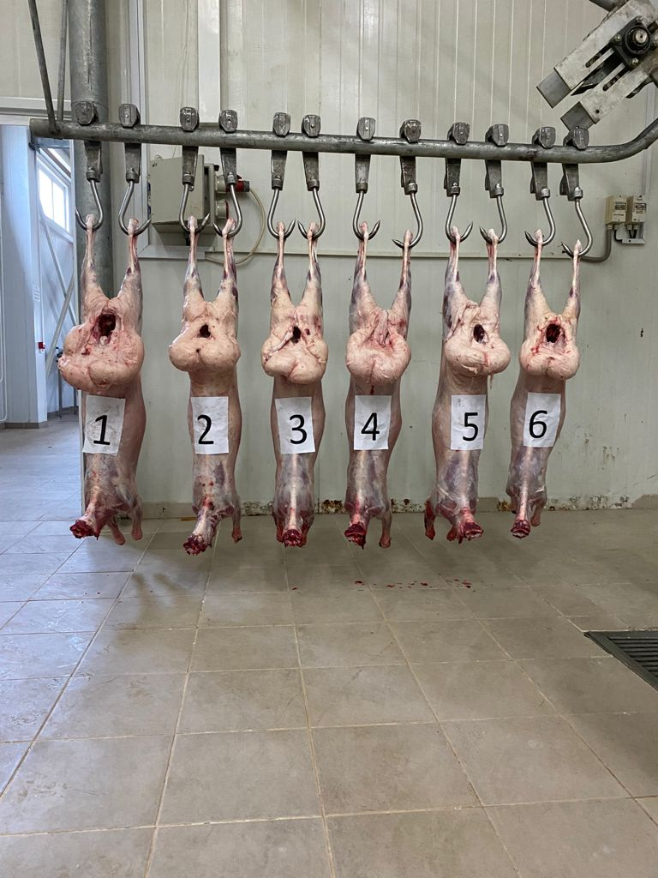

Сурет 11 – Төрт айлық тәжірибеге алынған еркек қозылардың ұшалары
Ұша салмағы: І топ, будан (1;2;3) – 19,2 кг,
ІІ топ, таза тұқымды (4;5;6) – 18,6 кг

Малдың ет өнімділігін сипаттайтын тағы бір белгі - ұшаның морфологиялық құрамы болып табылады.

Кесте 12 – Әртүрлі генотипті еркек қозылардың 4 айлығындағы ұшаларының морфологиялық құрамы

Көрсеткіштер | I топ | II топ
Ұша салмағы,кг | 19,2 | 18,6
Таза ет салмағы, кг | 16,0 | 15,0
Таза ет шығымы, % | 83,3 | 80,6
Сүйек салмағы, кг | 3,6 | 3,2
Сүйек шығымы, % | 18,7 | 17,2
Еттілік коэффициенті | 4,4 | 4,7

Ұшалардың морфологиялық құрамы ұшалардың жекелеген сорттар мен кесінділерін сүйектен ажырату арқылы анықтады, содан кейін олардың сомасына қарай ұшадағы ұлпа мен сүйектің жалпы массасын анықтады. Бұл жағдайда сұрпы етті (сүйектен ажырату немесе обвалка туши) салмағын 200-300 г-ға төмендететін салқындатылған ұшалар бойынша жасады. Бұлшықет ткані ұшаның негізгі құрамдас бөлігі және оның даму дәрежесі негізінен малдардың ет өнімділігін бағалау және ет өңімдерінің тағамдық құндылығының нәтижесіне байланысты анықтайды [106].
Қозылардың негізгі еттілік көрсеткіші – ұшаның жеуге жарамды бөлігінің сүйек салмағына қатынасы екені белгілі (еттілік коэффициенті). Ол тұқымға, қоңдылығына, жасына және жынысына байланысты. Әртүрлі топтарында жүргізген тәжірибелерімізде бұл көрсеткіш 4,4-4,7 аралығында. Екі топтағы қозылардың ұшаларындағы таза еттің салмақтық қатынасы айтарлықтай жоғары. Сондай-ақ I топтағы қозылардың таза ет шығымы II топтағы құрдастарына қарағанда 2,7%-ға көп, ал еттілік коэффциенті керісінше II топқа қарағанда 0,3 %-ға төмен.
Қанапин Қ., Жазылбеков Қ., Майтқанов Н. және Қияткин П. зерттеулерінің нәтижелері бойынша ғалымдар қозылардың ет өнімділігін зерттеу кезінде дегерес, қазақтың жартылай қылшық жүнді құйрық («Байыс» тұқымішілік типі), тәжік (3,0), жайдары (2,9) тұқымдарын салыстырылған [107]. Бұл еділбай қойымен салыстырғандағы сүйек тканінің жоғары дамуымен ерекшеленетін гиссар тұқымды қошқарларының генотиптік әсерімен түсіндіріледі. Бақылау сойыс мәліметтері бойынша, жалпы екі топтағы 4 айлық қозылардың ет-май өнімдерінің мөлшері толық қанағаттандырады. Сонымен қатар, бұл көрсеткіш I топтағы малдарда ұша және сойыс салмағы бойынша өздерінің құрдастарына қарағанда 0,6 және 2,0 кг жоғары екенін байқаймыз ( Диаграмма 4).
Малдардың өнімділігі, әсіресе еттілігі оның тірідей салмағының көлеміне байланысты болады, себебі осындай жағдайларда осы көрсеткіштер арасында жағымды үйлесімділік байқалады. Мұның өзінде қойлардың тірі салмақтарының өзгеруі олардың түрлі жас кезеңдерінде әр түрлі тұқымда бірдей болмайды: тез жетілгіш малдар ерте жасынан жылдам дамып, тірі салмағының көп болуына және сапасы жағынан толыққанды ет беруге қабілетті болады.

Диаграмма 4 – Төрт айлық қозылардың бақылау сойыс нәтижесі

Әртүрлі топтардағы қозылардың сүт емген кезеңде тірі салмағы мен ет-май өнімділігінің көрсеткіштері еділбай және гиссар тұқымдарын жоспарлы түрде шағылыстырып қой еті өнімділігін жоғарылатуға болады.

4.3 Жүн өңімділігі
Жүн өнімділігінің деңгейі және оның сапасы қойдың кез-келген тұқымының асыл тұқымды және шаруашылықтық құндылығын анықтайтын маңызды көрсеткіштерінің бірі болып табылады.
Жүн өнімділігінің деңгейі мен сапасына, қойдың тұқымы, азықтандыру жағдайы, жыныс айырмашылығы, жасы, физиологиялық жағдайы, сонымен қатар табиғи-климаттық жағдайлар және т.б. әсер етеді [108].
Жеке тұқымдардың жүнінде технологиялық қасиеттерінің біркелкі еместігін анықтайтын айтарлықтай морфологиялық айырмашылықтар бар. Олар тері және жүн талшықтарының құрылымымен, талшықтардың әртүрлі түрлерінің біркелкі емес қатынасымен, оның фолликулаларының мөлшері мен белсенділігімен, сондай-ақ басқа да тері құрылымдарымен анықталады және әртүрлі селекция әдістерімен бекітіледі [109].
Құрамдас бөліктердің интегралды негіздерінің ең маңыздысы жабынның ұзындығы, жіңішкелігі және қалыңдығы болып табылады. Ал жүн түсімінің мөлшері сол немесе басқа құрамдас бөліктердің өзгермелілігіне байланысты өзгеріп отыруы әбден заңды. Бетембаева М., Садықұлов Т., Николаев А., Алагушев К. және басқалар бұл белгілердің көпшілігі кешенді болып та, әрқайсысы жекелей де таза жүн шығымдылығын, оның технологиялық құндылығы мен өндірістік мақсатын айқындайды деп санайды [110].
Садықұлов Т.С., Абаканов Е.М. (1992) жүргізген зерттеу мәліметтері бойынша еділбай саулықтарын дегерес қошқарларымен будандастыру жұмыстарының нәтижесінде алынған ұрғашы қозылардың жүн өңімділігі жоғары болды. Олар еділбай, ½ және ¾ қанды құрдастарынан тиісінше 88,5; 31,3 және 20,6% асып түсті. Бұл қолайлы жағдайда жүн түсімін жоғарылату үшін селекция тиімді болып саналатынын көрсетеді [26].
Садықұлов Т.С., Амиралиев Н.К. (1993) жүргізген зерттеу жұмысында дегерес қойының ұяң жүңді аналықтарын алай және тәжік тұқымдарының қошқарларымен будандастыру арқылы алынған бірінші будан ұрпақтың жүн түсімі бойынша таза дегерес тұқымды еркек қозылар құрдастарынан 7,3 және 5,4%; ұрғашы қозылар тиісінше 8,8 және 10,4% басым көрсеткіш көрсетті [27].
Садықұлов Т.С., Қойшибаев А.М. сарыарқа қылшық жүнді аналықтарының жаңарарқа типін еділбай қой тұқымының қошқарларымен будандастырудан алынған будан ұрпақтарының жүн түсімі бойынша тәжірибелі топтағы (1,6 кг) сияқты бақылау тобында (1,7 кг) қой тұқымының стандарты талаптарының минимальды көрсеткіштер деңгейінде болды [28].
Біздің жүргізген жұмыстарымыз бойынша, бір жастағы ұрғашы тұсақтардың жылдық қырқылған жүн өнімі I топта 1,63 кг, ал II топта 2,07 кг болды, яғни І топта 0,44 кг немесе 26,9% төмен көрсеткіш көрсетті (кесте 13). Бұл гиссар қой тұқымының жүн өнімінің нәсілдік ерекшеліктерімен түсіндіріледі.

Кесте 13 – Әртүрлі генотипті ұрғашы тұсақтардың жүн өнімі, кг

Тобы | n | Жүн түсімі
 |  | X̄ ±m_{x̄} | C_{v}
І топ | 200 | 1,63±0,09 | 21,82
ІІ топ | 50 | 2,07±1,03 | 19,07

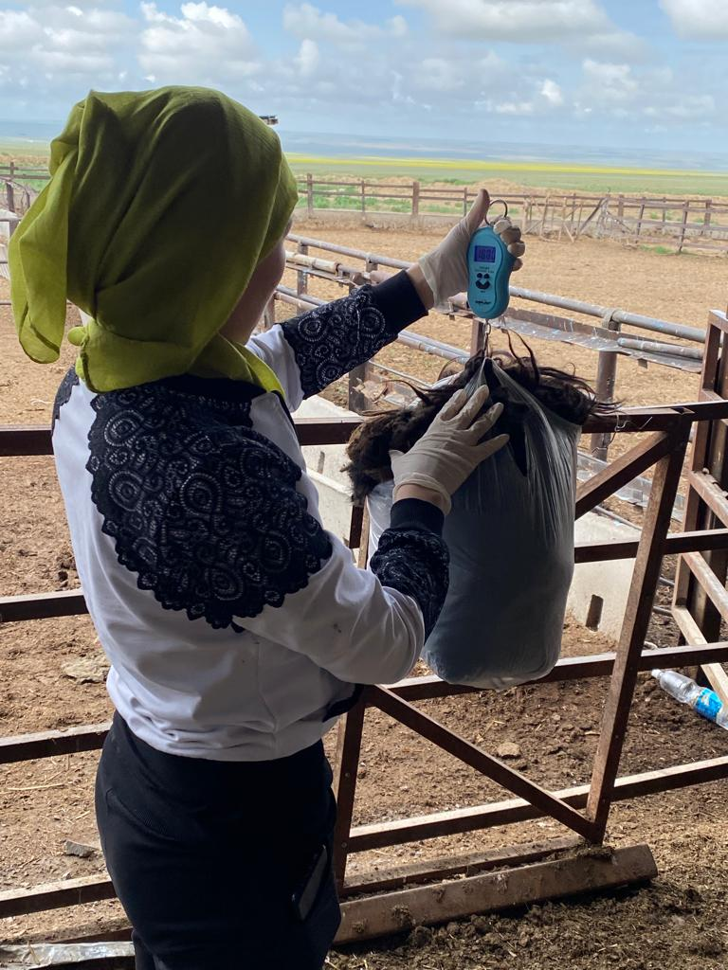

Сурет 12 – Бір жастағы тұсақтардың жүн түсімін өлшеу барысы

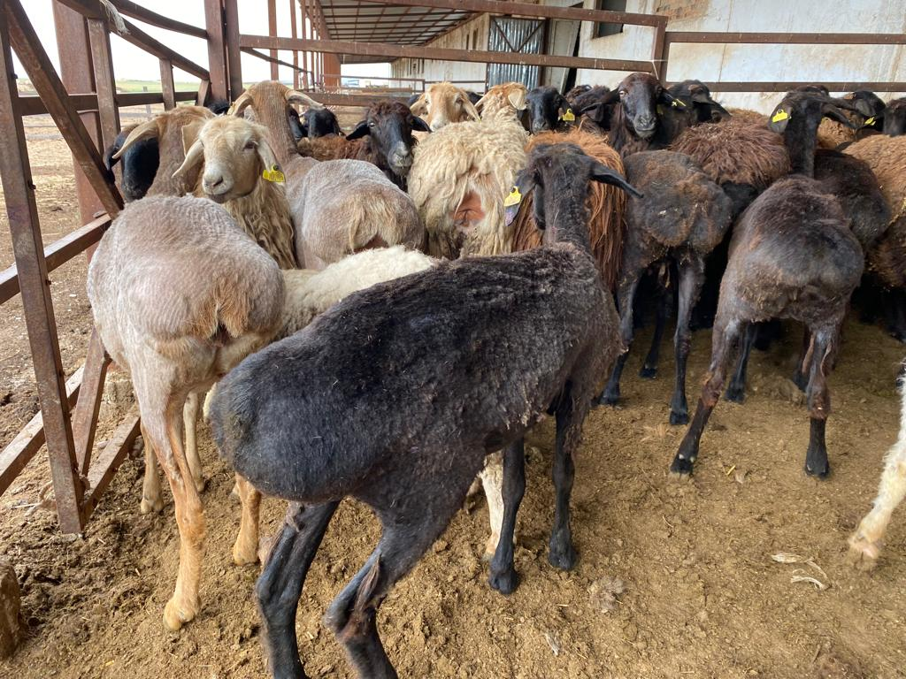

Сурет 13 – Қырқылған тұсақ қойлар

Жүн түсі – тұқымдық қасиет болып табылады және негізінен тұқым қуалайтын факторларға байланысты. Д.В.Елпатьевского, Т.И.Кузнецова, Н.А.Новиковой, А.И.Судаковой, В.А.Бальмонта, Д.О.Приселковой, А.И.Судаковой және басқаларының пікірі бойынша, жүн ұзындығы жетекші селекциялық белгілердің бірі болып табылады, ол кез келген өнімділік бағыттағы қойларды іріктеуде үлкен мәнге ие, өйткені жүннің ұзындығы тек сапасын ғана сипаттамайды, сонымен қатар қырқу мөлшерін және жуылған талшық шығымының пайызын анықтайды [111] .
Осыларды ескере отырып, тұқымаралық будандастыру жүргізу барасында алынған төлдің жүн ұзындығының өзгергіштігіне селекциялық әдістің әсерін анықтау мақсаты қойылды. Сондай – ақ бір жасында жүнінің түсін салыстырдық.

Кесте 14 – Әртүрлі генотипті бір жасар ұрғашы тұсақтардың жүнінің түсі

Тобы | n | Жүн түсі
 |  | Қара | Қоңыр | Қызғылт
І топ | 100 | 52,9 | 30,3 | 16,8
ІІ топ | 40 | 60,2 | 22,3 | 17,5

Біздің мәліметтеріміз бойынша, қара және қызғылт түсті будан тұсақтарда жалпы салмақ үлесі 52,9; 16,8% құрады, ол таза тұқымды құрдастарынан 7,3; 0,7% төмен болды. Ал қоңыр түсті будан тұсақтардың салмақ үлесі таза тұқымдылардан 8,0% жоғары көрсеткіш көрсетті. Зерттеуімізде пайдаланылған қоңыр түсті гиссар қой тұқымының қошқарлары алынған төлдің жүн өңімділігінің сапалық көрсеткіштеріне әсерін тигізді.

4.4 Төлдің кластық құрамы
Ауыл шаруашылық малдарын бағалап жеке жеке топтауда (класқа бөлу) олардың сыртқы дене бітіміне, конституциясына және барлық өңімділік көрсеткіштіріне назар аударумен қатар генотипін де бағалайды.
Осы көрсеткіштердің жалпы жиыны олардың тұқымдық сапасын (класын) анықтауға мүмкіндік береді. Белгілі бір бағытта бірнеше ұрпақ бойына бағыттап сұрыптау және жұптау малдардың анағұрлым айқын көрінетін сипаттамалары бар өнімін қамтамасыз етеді, ұрпақтарда селекция жүргізілетін белгілерді нығайтуға және бекітуге мүмкіндік береді.
Класс малды шаруашылық-пайдалы өнім белгілер жиыны бойынша бағалау негізінде белгіленетіні белгілі, табынның асыл тұқымдық құндылығының объективті көрсеткіші, әрине, қажетті типтегі малдардың салмақ үлесі болып табылады [112].
Осы тұрғыдан алғанда біздің зерттеулеріміздің мәліметтері бойынша 4 айлық қозыларды (кесте 15) бағалау нәтижелері қызығушылық тудырады.

Кесте 15 – Төрт айлық жастағы қозыларды бағалау нәтижелері

Топтар | Еркек қозылар |  |  |  | Ұрғашы қозылар
 | n | 5 балл | 4 балл | Стандартқа сай емес | n | 5 балл | 4 балл | Стандартқа сай емес
І топ | 100 | 37,7 | 46,7 | 15,6 | 100 | 28,4 | 53,3 | 18,3
ІІ топ | 50 | 36,9 | 44,2 | 18,9 | 50 | 27,4 | 52,9 | 19,7

Төрт айлық жастағы қозыларды кешенді бағалау негізінде тірі салмағы бойынша 5 және 4 балл бағаланған будан және таза тұқымды қозыларда байқалды. Атап айтқанда, будан еркек қозылар 5 балл бойынша таза тұқымды құрдастарынан 2,1%, ұрғашы қозылар 3,5%, ал 4 баллмен тиісінше 5,3; 0,7% асып түсті.
Қылшық және ұяң жүн беретін етті-майлы қойларда қорытынды бонитировканы күзде 18 айлық жасында – ең басты селекциялық белгісі (салмағы) толық дамып қалыптасқанда жасайды, ал оның алдыңда - 12 айлығында қырықпай тұрып жүнін бағалап жүргізіледі.

Кесте 16 – 1,5 жастағы тұсақтарды бонитировкалау нәтижелері

Генотип | n | Тұсақтардың саны,%
 |  | элита | І | ІІ | ІІІ | Брак
І топ | 100 | 38,8 | 40,3 | 6,9 | 9,5 | 4,5
ІІ топ | 30 | 36,1 | 39,2 | 13,4 | 8,0 | 3,3

Біздің зерттеуіміз бойынша (кесте 16) ең тиімді класқа (элита және І) бөлінген тұсақтардың үлесі І топта 79,1%, ал ІІ топта 73,5% болды, яғни будан қойларда бұл көрсеткіш өзінің таза тұқымды құрдастарына қарағанда 3,8% жоғары болды. Бұл артықшылық гиссар қойының генотипінің әсерімен байланысты.

5 СЕЛЕКЦИЯЛЫҚ БЕЛГІЛЕРДІҢ ГЕНЕТИКАЛЫҚ ПАРАМЕТРЛЕРІ
Малдардың тұқымын және өнімділік қасиеттерін жақсарту тұрақты мақсатты сұрыптаусыз мүмкін емес, бұл, өз кезегінде, таңдалған белгілердің өзгергіштігінің және белгілі бір популяцияда қоршаған орта факторларымен де, генотипімен де анықталатын маңызды фенотиптік әртүрліліктің болуына байланысты ғана мүмкін болады.
Малдарды тек фенотип бойынша іріктеу, тіпті жеткілікті жоғары азықтандыру жағдайында да, олардың генотиптік мүмкіндіктерін бағаламай тиімді бола алмайды. Бұл малдардың фенотипі оның генотипіне әрқашанда тұрақты сәйкес келе бермейтіндігімен түсіндіріледі.
Сондықтан сұрыптаудың тиімділігін арттыру үшін белгінің жалпы фенотиптік өзгергіштігінде оның бір бөлігі генотиппен анықталатынын белгілеу қажет, өйткені одан туындайтын белгілердегі ауытқулар ата-анадан ұрпаққа беріледі, яғни тұқым қуалайды [113].
Табынның генетикалық құрылымын сипаттайтын басты параметрлерге мыналар жатады: тұқым қуалаушылық (һ2), белгілердің қайталануы (rb) және селекциялық белгілердің өзара байланысы (r), селекциялық дифференциал (SD), регрессия (R), селекциялық тиімділік (SE).
Н.А.Плохинский бойынша тұқым қуалаушылық ата-анадан ұрпаққа генотиптік ақпарат берілгенде пайда болады және балалардың ата-аналарымен белгілердің дамуындағы ұқсастығын көрсетеді.
Сондықтан, малдардың негізгі өнім белгілерінде қажетті тұқым қуалайтын өзгерістерді жинақтау және оларды ұрпақта бекіту селекцияның негізгі міндеті болып табылады.
Белгінің тұқым қуалаушылық қасиеті жоғары болса (һ2 ˂ 0,4 және одан жоғары), ол үшін ата-аналарды іріктеу, іріктелген малдар мен олардың ата-аналары бірдей жағдайда өсірілетін болса, төлдің өнімділігінің жақсаруына әкеледі.
Тұқым қуалаушылық коэффициенттері 40%-дан жоғары, орташа – 20-40% аралығында, ал төмен – 20%-дан төмен болғанда саналады [114].
Көптеген жұмыстарда тұқым қуалаушылық коэффициенттерінің ең жоғарғы өзгергіштігі сандық белгілер үшін белгіленеді, өйткені олар сыртқы факторлардың әсеріне көбірек тәуелді болып келеді. Осыған байланысты жеке гендердің әсерін білу мүмкін емес. Бұл, әрине, малдардың шаруашылықтық-экономикалық белгілерінің генетикалық талдауын қиындатады. Сондықтан генетикада сандық белгілердің популяциялық генетика әдісі қолданылады. Әдетте, қойдың ең басты шаруашылық-пайдалы селекциялық белгілері (тірі салмағы, жүн түсімі, жүнінің ұзындығы және т.б.) сандық белгілерге жатады [115].
Осы тұрғыдан алғанда біздің мәліметтеріміз бойынша алынған әртүрлі генотипті қылшық жүнді құйрықты қойлардың негізгі селекциялық белгілерінің, яғни будан және таза тұқымды ұрғашы төлдердің постнатальды даму кезеңінде - туғаннан 18 айға дейін тірілей салмағы және жүн өнімінің тұқым қуалаушылық коэффициентінің (һ²) өзгергіштігін зерттеу белгілі бір мөлшерде көңіл аударады (Кесте 17). Жалпы тұқымқуалаушылық коэффициенті малдың генотиптік әркелкілік әсерінен белгінің фенотиптік өзгергіштік үлесін көрсетеді.
Зерттеу арқылы алынған мәліметтерге (кесте 17) талдау жасау арқылы екі топтағы қойлардың тірідей салмақтың тұқым қуалау коэффициенті жүн өнімінің көрсеткішіне қарағанда жоғары. Бұл заңдылық біздің ойымызша шағылыстыруға қатынасып отырған гиссар және еділбай тұқымды қойлардың ұзақ жылдар бойы негізгі басты селекция бағытының ұқсастығында – салмақ бойынша. Ал екі топты бір-бірімен салыстырғанда салмақ бойынша тұқым қуалау коэффициенті будан төлдердің аздаған басымдылығын көрсетеді: туғанда 13,4%; ал 4; 12; 18 айлықтарында 6,6; 13,7; 7,5%-ға жоғары, ал жүн өнімі бойынша керісінше екінші бақылау топтағы қойларда байқалады: 4 айлығында 19,3; ал 12 айлығында 6,6%-ға төмен. Бұл заңдылықтың себебі: бірінші жағдайда будан қойларында гиссар қойының салмағының әсері – бұл көрсеткіш гиссар қойында еділбай қойына қарағанда біршама жоғары, ал екінші жағдайда керісінше еділбай қойының жүн өнімінің әсері – бұл көрсеткіш еділбай қойында жоғары.

Кесте 17 – Әртүрлі генотипті ұрғашы қозылардың салмағы мен жүн өнімінің тұқым қуалау коэффициентінің өзгергіштігі (n=50)

Белгілер | һ²
 | І топ | ІІ топ
Тірідей салмағы: туғанда | 0,59 | 0,52
4 ай | 0,48 | 0,45
12 ай | 0,58 | 0,51
18 ай | 0,43 | 0,40
Жүн өнімі: 4 ай | 0,31 | 0,37
12 ай | 0,30 | 0,32

Салмақ бойынша тұқым қуалау коэффициентінің ең жоғарғы көрсеткіші екі топта да жаңа туған қозыларда байқалады. Бұның себебі енесінің жатырында өсу кезеңінде қозыларға әсер ететін факторлар мейлінше «бірқалыпты қолайлы» болғандықтан. Туғаннан кейін 4 айлығында бұл көрсеткіштің төмендеуі – керісінше қозылардың организмінде әсерін тигізетін сыртқы факторлардың әртүрлі жағдайда өзгеріп, организмнің сыртқы ортаның әсеріне «сезімталдығы» жоғарылайды.
Келтірілген мәліметтер бойынша екі топтада жүн өнімінің тұқым қуалау коэффициентінің өзгергіштігі салмағына қарағанда екі есеге жуық төмен. Ұрғашы қозылардың 4 және 12 айлығында салмағының өзгергіштігі бірінші және екінші топта 3,6;3,7 кг немесе 9,0; 8,2% болса, бұл көрсеткіш жүн өнімі бойынша тиісінше 0,44 кг немесе 21,2%. Бұл заңдылықтың себебі қойларда жүн өнімінің деңгейі негізінен генотипімен қалыптасады, ал салмағы – генотипі мен сыртқы ортаның (азықтандыру, күтіп-бағу, температура т.с.с) әсерлерінің бір бірімен тығыз байланысының нәтижесінде анықталады.
Жалпы екі топтағы малдарда ең басты селекциялық белгісі – салмағы бойынша тұқым қуалау коэффициенті жеткілікті мөлшерде жоғары болды. Бұл көрсеткіш селекция жұмысында – әзірше фенотипі бойынша сұрыптаудың жеткілікті мөлшерде тиімді екенін көрсетеді.
Белгілердің қайталанғыштығы – малдардың жеке даму процесінде немесе әртүрлі сыртқы жағдайларда белгінің жалпы өзгергіштіктегі салыстырмалы тұрақтылығын сипаттайтын белгінің фенотиптік әртүрлілігін генетикалық анықтау көрсеткіштерінің бірі. Ол бірдей белгілері мен өнімділігі бойынша әртүрлі жас кезеңдеріндегі малдар арасындағы корреляция коэффициенті ретінде есептеледі. Белгілердің қайталануы табынның генетикалық құндылығын анықтауда маңызды көрсеткіш болып табылады. Оның мәні неғұрлым жоғары болса, соғұрлым осы белгілері үшін таңдау тиімдірек болады [116].
Сондықтан қайталану тұқым қуалаушылық сияқты генотип пен ортаның белгінің қалыптасуындағы салыстырмалы рөлін тек белгілі бір табында және белгілі бір орта жағдайында сипаттайды.
Біздің мәліметтер бойынша, екі топта да ұрғашы қозылардың тірі салмағының қайталанғыштық коэффициенті туғаннан 18 айынан қарағанда туғаннан 4 айлық жасында жоғары болды. Алайда, ең жоғары қайталанғыштық коэффициенті 4 – 18 айлық жаста байқалды. Бұл көрсеткіш 4 айлығындағы ұрпақты тірі салмағы бойынша сұрыптау тиімді болып табылатынын көрсетеді (Кесте 18). Әр түрлі генотипті әр түрлі жас кезеңдеріндегі қойлардың туғаннан бастап тірі салмағының қайталанғыштық коэффициенттерінің айтарлықтай жоғары көрсеткіштері бұл белгінің дамуының жоғары генетикалық шарттылығын көрсетеді.

Кесте 18 – Белгілердің жасы бойынша қайталанғыштығы (ұрғашы қозылар)

Белгілер | Жасы | r_{w}
 |  | І топ | ІІ топ
Тірі салмағы | Туғанда – 4 ай | 0,49 | 0,41
 | Туғанда – 18 ай | 0,35 | 0,29
 | 4 ай – 18 ай | 0,61 | 0,58

Жалпы тірі салмағы бойынша қайталанғыштық коэффициенті зерттеуге алынған екі топ бойынша жас төлдің 4 айлығындағы тірі салмағына қарай іріктеу жүргізу айтарлықтай тиімді болуы мүмкін деп есептейміз. Бұл осы белгінің дамуының жоғары генетикалық шарттылығын, сондай-ақ постнатальды онтогенездің ерте кезеңінде қозылардың көрсеткіштері бойынша ересек малдардың тірі салмағын болжау мүмкіндігін көрсетеді.
Селекциялық белгілердің өзара байланысы. Селекцияның практикалық саласына қолданылатын генетикалық негізгі параметрлердің бірі - селекциялық белгілер арасындағы өзара байланысты анықтау болып табылады. Олардың арасындағы қалыптасқан өзара байланыстарды анықтау - табындағы селекциялық жұмысты ойдағыдай жүргізудің және оның болашақта бағытын дұрыс анықтаудың қажетті шарттарының бірі болып табылады [117].
И.И. Шмальгаузен бойынша: «Корреляция проблемасы - ең маңызды биологиялық мәселелердің бірі болып табылады, себебі іріктеу корреляциялық байланыстарды бұзып, қайта реттеп және күшейтуі мүмкін» деп есептейді [118].
Чарльз Дарвин эволюциялық процесте корреляциялық байланыстарға аса маңызды рөл беріп, корреляциялық байланыстардың өзгергіштіктің ерекше түріне жататынын атап көрсетті, өйткені бір белгі бойынша іріктеу нәтижесінде корреляциялық тәуелділікте басқа белгілер де сөзсіз өзгеретінін атап өткен [114].
Корреляцияның пайда болуы табындар мен тұқымдарда тұқым қуалаушылықтың салыстырмалы тұрақтылығын тудырады. Бағалы корреляцияларды мұқият зерттеу олардың сақталуын қамтамасыз етуде керек. Дегенмен, Н.А.Кравченко, П.Ф.Рокицкий және т.б. пікірлері бойынша жағымсыз корреляцияға жол беруге болмайды, оларды жаңа, неғұрлым қолайлы комбинациялармен алмастыру керек [119].
Біз жүргізген зерттеу жұмыстарымыздың нәтижесі бойынша ұрғашы қозылардың селекциялық белгілердің өзара байланысын (Кесте 19) анықтадық.

Кесте 19 – Әртүрлі генотипті 4 және 12 айлық ұрғашы қозылардың селекциялық белгілерінің өзара байланысы (r)

Байланысты белгілер | 4 ай |  | 12 ай
 | І топ | ІІ топ | І топ | ІІ топ
Тірі салмақ-Жүн өнімі | 0,36 | 0,38 | 0,32 | 0,35
Түбіт ұзындығы-Жүн өнімі | 0,30 | 0,35 | 0,28 | 0,33
Өлі талшық ұзындығы-Жүн өнімі | 0,13 | 0,26 | 0,10 | 0,23
Тірі салмағы-Түбіт ұзындығы | 0,09 | 0,15 | 0,04 | 0,12

Біздің мәліметтеріміз бойынша екі топтағы ұрғашы қозыларда тірі салмақ пен жүн өнімі арасындағы байланыс коэффициенті 4 айлығында 0,36-дан 0,38-ге дейін болды, 12 айлығында 0,32-0,35 аралығында, ал түбіт ұзындығы мен жүн өнімі арасында салыстырмалы түрде орташа корреляция екі топта да 0,28-0,35 аралығында болды (Кесте 23).
Өлі талшық ұзындығы мен жүн өнімі арасында (0,10-0,26), тірі салмақ пен түбіт ұзындығы арасында (0,04-0,15) әлсіз оң байланыс байқалады, бұл, біздің ойымызша, постнатальдық онтогенезде жасына байланысты әр түрлі өзгергіштікте ерекшеленетін белгілер, сондай-ақ асылдандыру жұмыстарының бағытымен түсіндіріледі. Корреляция коэффициентінің көрсеткіштер талдауы жетекші белгілері бойынша іріктеу жүргізу селекция жұмысының жылдамдығының жоғарылауына септігін тигізуге мүмкіндік береді.
Бисериальды байланыс. Малдың жүнінің түсі мен сапасы, мүйізділігі, тоқалдылығы, құйрық мөлшері – сапалық белгілерді практикалық сұрыптауда негізгі экономикалық пайдалы - сандық белгілермен – өнімділік көрсеткіштерімен байланысты болса «сигнал» белгісі ретінде пайдалану, малдың өнімділік белгілерінің мөлшерін алдын-ала болжауға мүмкіндік береді, себебі сапалық белгілер негізінен анасының жатырында қалыптасып кейіннен постнатальдық онтогенез процесінде көп өзгермейді. Тәжірибелік селекцияда бисериальды (сандық және сапалық белгілер арасындағы байланыс) көрсеткіштер «көрінетін сигналды» белгілер ретінде және өндірістік жағдайда қойды бағалаудың негізгі критерийі болып табылады, өйткені жоғарыда айтылғандай сапалық белгілер постнатальды онтогенез кезінде өзгермейді [120].
Біздер өз жұмысымызда 4 айлық екі топтағы ұрғашы қозылардың салмағының құйрық көлемі (кесте 20) мен жүн сапасы (кесте 21) арасындағы байланысын зерттедік .

Кесте 20 – Өнім белгілері арасындағы биссериальды байланысы
Құйрық көлемі | Тірі салмағы
 | І топ |  |  | ІІ топ
 | n | $\overline{Х}$±m_{x̄},кг | C_{v},% | n | $\overline{Х}$±m_{x̄},кг | C_{v},%
Үлкен | 50 | 42,0±0,31 | 20,7 | 35 | 40,4±0,61 | 20,1
Орташа | 26 | 38,5±0,52 | 8,15 | 17 | 38,5±0,72 | 11,4
Кіші | 24 | 36,6±0,48 | 6,04 | 15 | 36,7±1,33 | 8,5

Кестеде көрсетілген мәліметтер бойынша, будан құйрығы үлкен көлемді ұрғашы қозылардың құйрық көлемі орташа және кіші көлемді құрдастармен салыстырғанда тірі салмағы жоғары екені анықталды. Сонымен, будан құйрығы үлкен көлемді ұрғашы қозылардың тірілей салмағы 42,0 кг, бұл орташа және кіші көлемді құрдастарына қарағанда тиісінше 3,5 және 5,4 кг немесе 9,0 және 14,7 % (Р˃0,95) жоғары. Сондай-ақ, таза тұқымды құрдастарында бұл көрсеткіш тиісінше 1,9 және 3,7 кг немесе 4,9; 10,0% (Р˃0,99) болды (Кесте 20).
Жалпы алғанда, өзара байланыс талдауы ұрғашы қозыларда тірі салмақ пен үлкен көлемді құйрықтың арасында оң байланыстың болуын анықтауға мүмкіндік берді.
Сондай-ақ, жүн өнімі пен жүн cапасы (кесте 21) және тірідей салмағы мен жүн сапасы расындағы байланыс зерттелді.

Кесте 21 – Әртүрлі генотипті ұрғашы төлдердің 4 айындағы жүн өнімі мен жүн сапасы арасындағы байланыс

Жүн класы | І топ |  |  | ІІ топ
 | n | $\overline{Х}$±m_{x̄},кг | C_{v},% | n | $\overline{Х}$±m_{x̄},кг | C_{v},%
І | 19 | 0,78±0,01 | 13,31 | 12 | - | -
ІІ | 30 | 1,07±0,01 | 7,43 | 19 | 1,15±0,05 | 6,15
ІІІ | 50 | 1,34±0,01 | 4,84 | 36 | 1,43±0,05 | 9,75

Жүні ІІІ класты будан ұрғашы қозылардың жүн өнімі І және ІІ класты құрдастарынан тиісінше 14,6 және 12,5%-ға; ал таза тұқымды қозылардікі 16,2 және 8,1%-ға (Р˃0,999) жоғары екені, ал І және ІІ класты ұрғашы қозылардың айырмашылығы айтарлықтай жоқ екені анықталды.

Кесте 22 – Әртүрлі генотипті ұрғашы төлдердің 4 айындағы тірідей салмағы мен жүн сапасы арасындағы байланыс

Жүн класы | І топ |  |  | ІІ топ
 | n | $\overline{Х}$±m_{x̄},кг | C_{v},% | n | $\overline{Х}$±m_{x̄},кг | C_{v},%
І | 40 | 37,2±0,05 | 10,9 | 12 | 34,9±0,15 | 10,4
ІІ | 65 | 39,5±0,12 | 9,5 | 19 | 36,7±0,05 | 6,15
ІІІ | 97 | 41,0±0,20 | 8,8 | 36 | 37,2±0,05 | 9,75

6 БИОЛОГИЯЛЫҚ ЕРЕКШЕЛІКТЕРІ
Ауылшаруашылық малдардың биологиялық ерекшеліктері – ұзақ эволюция процесінде қоршаған орта жағдайларына организмнің ерекшеліктері мен өнімділігіне сай морфофизиологиялық қасиеттердің жиыны болып табылады.
Мал тұқымын жақсарту барысында олардың биологиялық ерекшеліктерінің пайда болу сипаты мен өзгергіштігін білу маңызды болып табылады, өйткені ол тікелей малдың өнімділігімен байланысты.
Бұл ерекшеліктерді есепке алу негізінде осы белгілердің қалыптасу себептерін табу орта факторларының сан алуандығын ғылыми негіздеуге мүмкіндік береді. Осыған байланысты малдың өміршеңділігі, аналық бастардың төлдегіштігі, төлдің сақталуы тері гистоқұрылымы, қанның биохимиялық көрсеткіштері сияқты биологиялық ерекшеліктерді зерттеу және өнімділігін жетілдіру бағытында тереңдетілген селекция жұмыстарын жүргізуге мүмкіндік береді [122].

6.1 Саулықтың төлдегіштігі және төлдің сақталуы
Мал шаруашылығының барлық салаларында малдардың көбею қабілеті селекцияның жалпы нәтижесінде өнім түрлерін өндіру деңгейіне және бұнымен қатар осы саланың рентабельділігі көп жағдайда тәуелді болатын негізгі қасиеттердің бірі болып табылады. Аналықтардың жоғары төлдегіштігі және төлдердің сақталуы кезінде сұрыптау нәтижелерін арттыру және ұрпақ алмасуды жеделдету үшін қажетті алғышарттар құрылады.
Малдардың өсімталдық қасиеттері тұқымына, жасына, қоңдылығына, дене салмағына, азықтандыру, денсаулық жағдайына және т.б. байланысты [123].
Құйрықты қойлардың тез жетілгіштігі және тұрақты төлдегіштігімен бірге бағалы биологиялық ерекшеліктерінің бірі олардың әртүрлі паратиптік факторларға бейімделу қабілетінің объективті критерийі ретінде қызмет ететін төлдің жоғары өміршеңдігі болып табылады [124].
Бірқатар авторлар Ноздрачев И.Ф., Буйлов С.В., Катков М.М., Катленко И. және т.б. аналықтардың төлдегіштігіне малдың қоңдылығы мен мөлшері тікелей тәуелділігін көрсетеді. Ноздрачев И.Ф. бір жастағы аналықтарының дене салмағы артқан сайын алынған қозылардың көбейетіні байқалады. Шиянов Е. және басқалар дене салмағы мен төлдегіштгі арасында оң корреляцияны анықтады (+0,164-тен +0,200-ге дейін) [125].
Вениаминов А.А. және Сергеева Н.И. зерттеулерінде меринос қойларында аналықтардың төлдегіштігі олардың шағылыстыруға дейінгі тірі салмағына тәуелділігі анықталды. Орта есеппен 749 аналықтардың төлдегіштігі 129,4%; оның ішінде дене салмағы -50-54 кг - 125,1%; 55-59 кг - 128,4%; 60-64 кг - 129,6%; 65-69 кг - 135,5% және 70-74 кг - 139,0%. Осылайша, қойдың тірілей салмағының 1 кг-ға артуы 100 аналықтан 0,7 қозыдан алынатын өнімділіктің жоғарылауымен қатар жүреді [126].
Ауыл шаруашылығы ғылымдарының докторы Степанов Д.Г. және Қасенов Т.Қ. аналықтардың салмағы 4,5-5 кг-ға артып, 50 кг-ға жеткенде қозылардың өнімділігі орта есеппен 5-6%-ға өсетінін көрсетеді. Бедеу аналықтардың көпшілігі тірі салмағы 40 кг немесе одан аз малдар арасында кездеседі [127].
Жаңа Зеландияда Г.Дальтонның зерттеулері аналықтардың тірілей салмағының шағылыстыру алдындағы кезеңде 45-тен 51 кг-ға дейін артуы бірнеше овуляция санының 52-ден 80-82%-ға, ал 51 кг-нан 57 кг - 70-тен 87% -ға дейін жоғарылағанын көрсетті. Тірі салмағы 51-ден 46 кг-ға дейін төмендеген аналықтарда тірі салмағы тұрақты болған аналықтардағы 80% салыстырғанда бірнеше овуляцияның үлесі 58% дейін төмендеді [128].
Cortl A. аналықтардың төлдегіштігі көбінесе олардың тірі салмағына байланысты екенін айтады. Сонымен, тәжірибелердің бірінде жекелеген топтарда шағылыстыру кезінде аналықтардың тірі салмағы орташа есеппен 40,3 және 47,0 кг, ал туу көрсеткіші тиісінше 61,42 және 21,0% құрады [129].
Біздің зерттеуімізде аналықтарды ұрықтандыру қазан-қараша айларында, ал төл алу наурыз-сәуір айларында жүргізілді. Тәжірибелік саулықтардан төл алу нәтижелері бойынша аналықтардың төлдегіштігі қабілеттілігі, ал қозылардың туғаннан бастап енесінен бөлгенге дейінгі саны бойынша төлдің сақталу анықталды.
Әрбір мал тұқымның ішінде аналықтардың, төлдегіштігінің және төлдің сақталуының өзгергіштігіне қарап олардың көбею қабілетін анықтайды. Тәжірибелік саулықтардан енесінен бөлу, негізінен, азықтандыру сипаты мен күтіп-бағу жағдайының өзгеруіне байланысты малдардың тіршілік әрекетінің күрт өзгеруіне әкелетіні белгілі.
Мал шаруашылығының кез келген саласында аналық бастың төлдегіштігі және төлдің сақталуы өте зор. Қой шаруашылығынан өндірілетін барлық өнім түрінің экономикалық тиімділік деңгейіне тікелей әсерін тигізетін себептердің негізі болып аналық малдардың өсімталдық қабілеті табылады. Біз жұмысымызда әр топтағы саулықтардың төлдегіштігін және төлдерінің сақталуын зерттедік (кесте 23).

Кесте 23 – Саулықтың төлдегіштігі мен төлдерінің сақталуы

Көрсеткіштер | І топ | ІІ топ
1 | 2 | 3
Ұрыққа түскен саулықтар, бас | 440 | 152
Ұрықтандырылған саулықтар, бас | 425 | 137
Ұрықтануы, % | 96,5 | 90,1

23- кестенің жалғасы

1 | 2 | 3
Алынған қозы, бас | 401 | 132
Төлдегіштігі, % | 94,3 | 96,3
Сақталуы, бас | 370 | 123
Шығымы, % | 92,3 | 93,2

Біздің зерттеуде жалпы саны 592 саулық ұрыққа түсті, оның ішінде 562 бас ұрықтан өтті, ал олардан алынған төлдің жалпы саны 533 бас немесе шығымы 94,8 % болды. Гиссар қой тұқымының қошқарларымен шағылыстырылған аналықтардың төлдегіштігі 94,3%, ал еділбай қойының қошқарларымен 96,3% құрады. Бұл етті-майлы өнімділік бағытындағы қылшық жүнді құйрықты қойлар үшін жеткілікті көрсеткіш болып табылады.
Біздің мәліметтер бойынша, енесінен бөлген кездегі 4 айлық жас төлдердің саны тәжірибелі және бақылау тобында тиісінше 92,3 және 93,2 % құрады, бұл дегеніміз қозылардың өмір сүру қабілетінің жеткілікті дәрежеде екенін көрсетеді.

Диаграмма 5 – Саулықтардың және олардан алынған қозылардың биологиялық ерекшеліктері

6.2 Тері гистоқұрылымы
Тері қой денесінің ең сыртқы қабаты бола отырып, оның қорғаныс функцияларын ғана емес, сонымен қатар оның негізгі өнімінің бірі - жүннің өсуіне негіз болады. Осыған байланысты қойдың жүн өнімділігінің деңгейі мен жүнінің сапасы көбінесе терінің құрылымы мен қызметіне байланысты. Осының негізінде жүннің физика-механикалық қасиеттерін зерттеу әрқашан терінің құрылымын және оның құрылымдық элементтерін гистологиялық зерттеулермен ажырамас байланыста жүргізілді. Бұл ретте қойдың тұқымына, өнімділік бағытына, азықтандыру және күтіп-бағу жағдайына ерекше көңіл бөлінді [130].
Қылшық жүнді қойларда тері қалыңырақ және онда диаметрі 100 мкм және одан да көп мкм құрайтын өлі, құрғақ талшықтан тұратын қылшық жүн өседі. Ал меринос қойларда өте жұқа және нәзік, әсіресе қатты қатпарланған терісінде сәйкесінше 18-20 мкм және одан да жіңішке, яғни 60 және одан жоғары сапалы биязы жүн өседі.
Диомидова Н.А. мәліметтері бойынша, ересек қылшық жүнді қойларда тері қалыңдығы 2180 мкм тең, оның ішінде торлы қабат - 1000 мкм, эпидермис - 15,4 мкм, терідегі түкті фолликулалар саны 1 см² 62,5 мкм, ауытқуымен шамамен 45-102 тең [131].
Панфилова Е.П.мәліметтері бойынша, дагестан тау қой тұқымының қозыларының жалпы тері қалыңдығы ересек қойлар терісінің қалыңдығынан орташа 1840 мкм, немесе 69% тиесілі. Жатырдан кейінгі дамуда, туғаннан бір жасқа дейін терінің өсу қарқыны салыстырмалы түрде баяу болды [132].
Қазақстанда өсірілетін әртүрлі қылшық жүнді қой тұқымдары авторларының мәліметтеріне сүйенсек, терінің жалпы қалыңдығы: сарыарқа қойының төлдері 2129,3 мкм, оның ішінде мүйізді - 20,3 мкм, еміздік - 1389,2 мкм, торлы - 719,7 мкм, 1 мм аумақтағы терідегі шаш фолликулаларының саны - 69,6; еділбай қойының жалпы тері қалыңдығы - 1941-2917 мкм, 1 мм аумақтағы терідегі шаш фолликулаларының саны 41,8 ден 76,8 тиесілі [133].
Венияминов А.А. және басқалары биязы жүнді тұқымдарға қарағанда қылшық және ұяң жүнді қойлардың эмбриональды өсу кезеңінде тері жылдам өседі деп атап өтті. Бұл кезеңде қылшық жүнді қойларда терінің жалпы қалыңдығының және оның жеке қабаттарының өсуі баяулайды, бұл, шамасы, осы кезеңде төселген шаш фолликулаларының салыстырмалы түрде көп болуымен және организмнің қоректік заттарды барынша үнемді пайдалануымен байланысты [134].
Біздің зерттеуімізде тәжірибеге алынған 4 және 18 айлық қойлардың тері гистоқұрылымын зерттеу Диомидова Н.А. әдістемесімен жүргізілді. Ол үшін тәжірибеде пайдаланылған қойлардың тері үлгілері (биопсия әдісімен) әртүрлі жастағы будан және таза тұқымды топтардан әрқайсысынан 8 бастан алынды. Осы үлгілерден микроскопиялық жолмен зерттелетін терінің және оның қабаттарының жалпы қалыңдығы: мүйізді, еміздік және торлы, сондай-ақ терінің бірлігіне шаққандағы бастапқы және қайталама фолликулалардың саны және олардың арақатынасы зерттелді [135].
Қой терісінің қалыңдығы оның жеке қабаттары анық көрінетін тік кесінділерде зерттелді. Содан кейін бұл қабаттардың қосындысынан терінің жалпы қалыңдығын анықталды. Шаш фолликулаларының орналасуы да, олардың терідегі саны да көбінесе терінің қалыңдығына және оның жеке қабаттарына байланысты екені белгілі. Көптеген зерттеулер тері қалыңдығы мен жүн талшықтарының жіңішкелігі және олардың диаметрі арасындағы тікелей байланысты анықтады [136].
Малдардың кез келген тұқымын жақсарту процесінде олардың өнімділік қасиеттеріне тікелей немесе жанама түрде байланысты биологиялық және өзгергіштік сипатын білу ерекше маңызға ие. Қоршаған орта факторларының барлық алуан түрлілігін есепке алу негізінде биологиялық сипаттамалардың қалыптасу себептерін табу әртүрлі табиғи-экономикалық аймақтардағы ауылшаруашылық малдарының тұқымдарын аудандастыруды ғылыми негіздеуге мүмкіндік береді.
Жүн фолликулаларын теріге төсеу процесі күрделі мәселелердің бірі екені белгілі. Тері мен шашта морфологиялық белгілер белгілі бір байланыста болады, бұл селекциялық-асыл тұқымдық жұмыстарды сәтті жүргізу үшін өте маңызды [137].
Е.В.Эйдригевич, В.В.Раевскаяның мәліметтері бойынша, қой терісі терінің жалпы қалыңдығының шамамен 2/3 бөлігін құрайтын пилярлы қабатының күшті дамуымен сипатталады. Тері және оған енген шаш фолликулалары түктің түзілу орны болып табылады, ал фолликулалардың тығыздығы мен даму дәрежесі, өз кезегінде, қойдың жүн өнімділігінің потенциалды мүмкіндігін сипаттайды және тиімді селекция әдістерін әзірлеуге биологиялық негіз болады [138].
Қойда тері және оның қабаттарының қалыңдығы тұқымына және өнімділік бағытына байланысты әр түрлі болады. Дегенмен, әрбір тұқымның ішінде терінің қалыңдығында айтарлықтай жеке немесе топтық өзгерістер болуы мүмкін.
Осының негізінде 4 және 18 айлық қылшық жүнді тұқымдардың әртүрлі генотиптер терісінің гистосқұрылымы бойынша зерттеулеріміздің нәтижелері ерекше қызығушылық тудырады.

Кесте 24 – Әртүрлі генотипті төлдер терісінің және оның қабаттарының қалыңдығы, n=8

Жасы | Топтар | Жалпы тері қалыңдығы, мкм | Терінің қабаттары
 |  |  | Мүйізді |  | Еміздік |  | Торлы
 |  |  | мкм | % | мкм | % | мкм | %
4 ай | І топ | 2660 | 22,14±0,79 | 1,40 | 1251,09±32,0 | 60,31 | 740,11±22,5 | 40,03
4 ай | ІІ топ | 2711 | 24,92±0,82 | 1,42 | 1298,26±29,8 | 62,50 | 755,21±19,7 | 41,12
18 ай | І топ | 2904 | 21,40±0,67 | 1,48 | 1263,17±30,4 | 62,86 | 773,67±20,1 | 39,31
18 ай | ІІ топ | 2997 | 22,55±0,77 | 1,49 | 1308,04±28,6 | 61,92 | 845,14±19,0 | 39,99

Н.А.Диамидова, Н.А.Панфилова мәліметтері бойынша, жабынның жіңішкелілігі эпидермистің қалыңдығымен байланысты, оның қалыңдауы жабынның өрескел болуына әкеледі. Зерттеуде терінің жалпы қалыңдығы 2660 мкм 2997 мкм аралығында ауытқыды [139].
Біздің деректерге сәйкес, терінің және оның жеке қабаттарының жалпы қалыңдығының абсолютті мәндері жасына қарай артады. Бұл ретте 4 және 18 айлық таза тұқымды қозылардың (бақылау тобы) терісінің қалыңдығы будан құрдастарынан 1,9 және 3,2%-ға; тері қабаттарындағы эпидермистің қалыңдығы бойынша 1,4% және 0,6%; пилярлы 3,6% және 1,5%; ретикулярлы қабаттары бойынша 2,7% және 1,7% асып түседі.
Терінің жеке қабаттарына келсек, ең жоғарғы эпидермис қабаты барлық терінің ең жұқа қабатынын 4 айда 22,14-24,92 мкм немесе 1,40-1,42%, ал 18 айда– 21,40-22,55 мкм немесе 1,40 – 1,49 % құрайды. Ең қалың эпидермис 4 және 18 айлық таза тұқымды топта байқалды, ол өзінің құрдастарынан 2,78 мкм немесе 12,5%; 1,15 мкм немесе 5,3% артық болды. Бұл қабат шаш түбірін қалыптастыруда және жалпы оның өсуінде маңызды рөл атқармайды, тек қорғаныс қабаты болып табылады.
Кейбір зерттеушілер әртүрлі тұқымды қойлардағы эпидермистің қалыңдығы салыстырмалы түрде өзгереді және жалпы тері қалыңдығының 0,73 - 1,0% құрайды деп есептейді. Бірқатар зерттеушілердің пікірінше, эпидермис неғұрлым жұқа болса, шаш соғұрлым қалың болады [140].
Біздің зерттеуіміздің нәтижесі бойынша барлық топтағы еміздік қабат 1251,09 - 1308,04 мкм құрады. Жалпы абсолюттік көрсеткіштер бойынша ең жуаң қабат 18 айлық таза тұқымды топты (1308,04 мкм) құрады, олар өздерінің құрдастарынан 44,87 мкм немесе 3,5% артық болды. Еміздік қабатының салыстырмалы көрсеткіші 60,31-62,86% және топ арасында айтарлықтай айырмашылық байқалмайды.
Өзінің дамуы бойынша торлы қабат еміздік қабаттан кейінгі екінші орында, қалыңдығы бойынша 740,11-845,14 мкм. Бұл жерде 18 айлық таза тұқымды топ жоғары көрсеткіш көрсетті, яғни басымдылық өз құрдастарынан 71,47 мкм немесе 9,2% жоғары болды.
Бұл көрсеткіштер тірі салмақтары әртүрлі төлдерде тері қалыңдығының және оның қабаттарының әлдеқайда жақсы дамығанын көрсетеді, бұл олардың жүн өнімділігіне оң әсер етеді. Қойдың жүн өнімділігін анықтайтын маңызды фактор – терінің бірлігіне шаққандағы фолликулалардың тығыздығы және олардан түзілетін жүн талшықтарының тығыздығы. Қойдағы екіншілік және біріншілік фолликулалардың арақатынасы жүн талшықтарының түзілу мүмкіндігін анықтайтын шама болып табылады.
Таза тұқымды төлдерінің көрсеткіштеріндегі тері гистроқұрылымы бойынша жоғары болуы, біздің ойымызша, гиссар тұқымымен салыстырғанда еділбай қой тұқымының сыртқы орта жағдайларының әсерінен жоғары қорғаныс функциясының қойға тән тері артықшылығымен түсіндіріледі.

6.3 Қанның морфологиялық көрсеткіштері
Кез-келген малдардың биологиялық зерттеудің маңызды нысаны – оның қаны болып табылады. Ол ағзадағы зат алмасу ағымын зерттеуде тірі ұлпа ретінде үлкен маңызға ие. Қанның құрамдық элементтері, құрамы және биохимиялық көрсеткіштері бойынша малдың конституциясын, оның физиологиялық жағдайын, белгілі бір мөлшерде беретін өнімін айтуға болады. Малдарды тек қана конституциялық көрсеткіштері және беретін өніміне байланысты ажыратуға болмайды, олардың әртүрлі әсерлер түріне қайтаратын жауабына да қарайды. Бұл реaкциялардың негізіне организмнің жеке дамуы пен пайда болуының барлық жолдарын анықтайтын биохимиялық үдерістер жатады. Қан түзетін қорында (бауырда, көкбауырда, сүйек миында) құрамдық элементтерінің жалпы массасының 50%-ы орналасқан. Қанды зерттегенде ең алдымен мына көрсеткіштерге: эритроцит, лейкоцит, гемоглобин құрамына, белок, май, қант және т.б. заттардың құрамына қарайды [141].
Біздің зерттеу нәтижелері (кесте 25) бойынша элита класындағы будан және таза тұқымды топтардағы төлдер өздерінің басқа топтардағы құрдастарынан қан құрамындағы эритроциттер, гемотокриттер, гемоглобин, тромбоциттер көрсеткіштерінен асып түскен. Элита класындағы будан қозылардың тиісінше осы көрсеткіштердің артықшылығы І кластағы құрдастарына қарағанда 18,0; 12,2; 3,9; және 13,6%, ал II класс тиісінше 37,1; 25,1; 1,0; 22,1% құрады. Келтірілген нәтижелер - қанның биологиялық көрсеткіштері қойдың шаруашылыққа пайдалы селекциялық белгілерінің дәрежесімен байланысты деп болжайды. Бұл қойдың асыл тұқымды және өнімділік мөлшерін алдын ала ерте болжауға мүмкіндік береді, және қой шаруашылығында еңбек өнімділігі мен экономикалық тиімділігін арттырады.

Кесте 25 – Әртүрлі генотипті 4 айлық құйрықты қозылардың қанының биохимиялық көрсеткіштері

І топ
Көрсеткіштер | Қозылардың класы
 | Элита | Бірінші | Екінші
Эритроциттер саны | 9,6 | 8,13 | 7,0
Гемотокриттер, % | 40,29 | 35,9 | 32,2
Гемоглобиндер, г % | 9,2 | 8,85 | 9,1
Тромбоциттер, мың/мкл | 342 | 301 | 280
ІІ топ
Көрсеткіштер | Қозылардың класы
 | Элита | Бірінші | Екінші
Эритроциттер саны | 9,3 | 8,52 | 10,4
Гемотокриттер, % | 31,05 | 36,7 | 36,6
Гемоглобиндер, г % | 9,3 | 9,04 | 8,75
Тромбоциттер, мың/мкл | 321,3 | 312,9 | 366,7
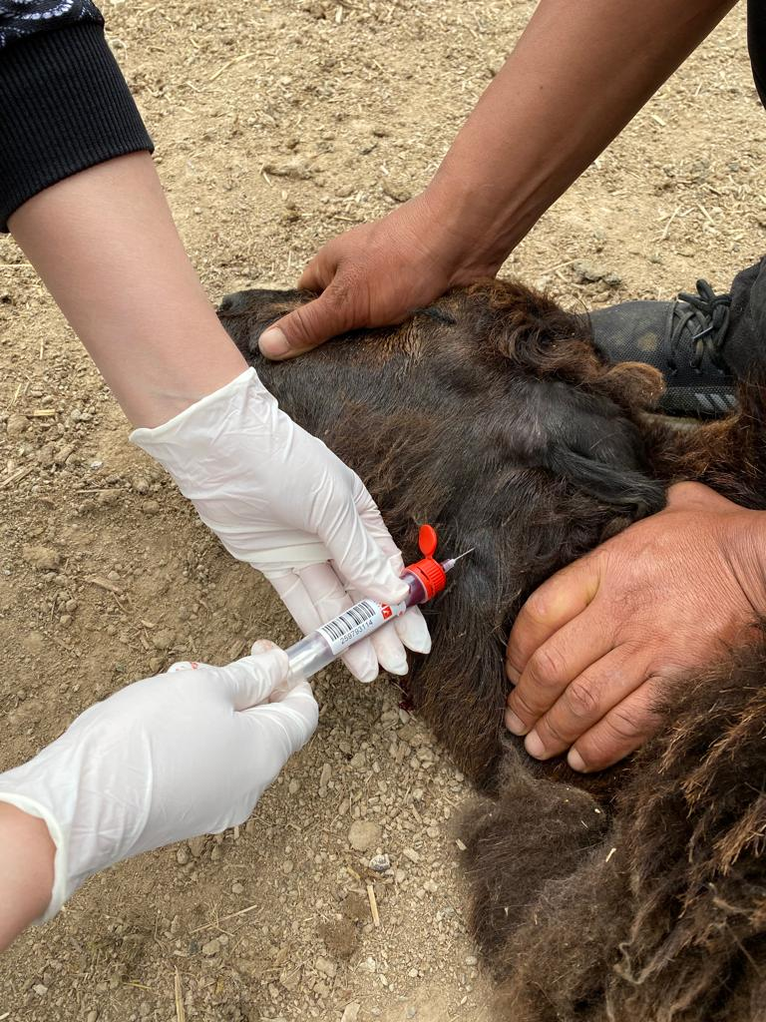

Сурет 14 – Әр түрлі генотипті 4 айлық қозылардан қан алу барысы

6.4 Қанның молекулалық-генетикалық көрсеткіштері
Бүгінгі таңда жүздеген молекулалы-генетикалық маркерлер қолданылатын ең маңызды барлық мал шаруашылығының әртүрлі бағыттары үшін генетикалық карталар жасалды. Бұл деректердің көп бөлігі қол жетімді және одан да көп генетикалық маркер деректерін арнайы шарттарда және коммерциялық пайдалану үшін алуға болады. Яғни, генетикалық маркерлер тәжірибеде селекциялық бағдарламаларда жаңа және перспективалы құрал ретінде пайдалану мақсатында көбірек қолданыла бастады. Таңдаудың мұндай жаңа көзқарасы үшін ағылшын тіліндегі ғылыми әдебиеттерде арнайы термин әзірленді – Marker assisted selection (MAS) 1986 жылы әдебиетте алғаш рет қабылданған. «Маркерлі селекция – селекциялық жұмыстың тиімділігін арттыру үшін ДНҚ маркерлерін пайдалану» дегенді білдіреді. Маркерге тәуелді сұрыптау принципі, егер шаруашылыққа маңызды белгінің көрінуіне әсер ететін геннің локализациясы белгілі болса, онда бұл белгі өзінің көрінісі үшін емес, оны басқаратын геннің тұқым қуалаушылығы бойынша бақыланады. Мұндай іріктеу әсіресе толық емес гендермен бақыланатын белгілермен, сондай-ақ топтың әрбір гендегі белгінің көрінісіне айтарлықтай айқын әсері бар гендер топтарымен бақыланатын сандық белгілермен жұмыс істегенде тиімді. Бұл тәсіл экономикалық дамыған елдердің селекциялық бағдарламаларында селекциялық процестерді интенсификациялаудың әдіснамалық әдісі ретінде кеңінен қолданылады [142].
Кез келген MAS бағдарламасының міндетті шарты молекулалық маркерлердің болуы болып табылады. Мұндай маркер полиморфизмді анықтау үшін қолданылатын және қарастырылып отырған белгіге жауап беретін генмен тығыз генетикалық байланыста болатын кез келген ДНҚ фрагменті бола алады. Тірі организмдер бір хромосомада бір-біріне жақын орналасқан ДНҚ фрагменттерімен бірге тұқым қуалайтын тіркескен тұқым қуалаушылықпен сипатталады. Осының арқасында маркер әлі нақты локализацияланбаған геннің тұқым қуалау механизмдерін нақтылау үшін пайдаланылуы мүмкін [143].
Дезоксирибонуклеин қышқылын алғаш рет 1869 жылы сол кезде Германияда жұмыс істеп жүрген швейцариялық жас дәрігер Фридрих Мишер ашты. Ол жануарлар жасушаларының химиялық құрамын зерттеуге шешім қабылдап, материал ретінде лейкоциттерді таңдады. Жұмыс барысында ол лейкоциттерде белоктардан басқа қандай да бір белгісіз қосылыс бар екенін түсінді. Ерітіндіні қышқылдандырғанда ол жіп түрінде тұнбаға түсіп, сілтілі болған кезде қайтадан еріген. Ф.Мишер оны нуклеин (латынша nucleus ​​– ядро) деп атады.
CAST - еттің тұтқырлық дәрежесіне әсер ететін факторлардың генетикалық зерттеулері калпастатин (CAST) генінің ет сапасына жауапты маңызды маркер екенін көрсетті. CAST гені қойдың бесінші хромосомасында орналасқан.
GDF9-қойлардың овуляция жылдамдығына әсер ететін генетикалық мутация tgf-B (transforming growth factor-B) дифференциалды өсу факторы генінде (GDF9) анықталды. GDF9 сүтқоректілердің көпшілігінде гранулоза жасушаларының дамуы мен құнарлылығында шешуші рөл атқаратын овоцитке тән өсу факторы болып табылады. Ол гомозиготалы малдар ановуляторлы, ал GDF9 үшін гетерозиготалы малдардың қалыпты овуляция жылдамдығынан жоғары. Бұл қойларда қалыпты фолликулогенез үшін GDF9 қажет екенін көрсетеді.
DGAT1 гені негізгі метаболикалық ферменттердің бірі ретінде қызмет ететін көп жолды трансмембраналық ақуызды кодтайды. Бұл қойлардағы геннің өсуіне, ет өңімділігіне, сиырлардағы және ешкілердегі сүттің құрамына және сүт өнімділігіне әсер етіп, сүт құрамындағы ақуыз бен майдың пайызының артуына әкеледі [144].
Генетикалық маркерлер ретінде полиморфизмі анықталған ДНҚ бөлімдерін пайдалану ХХ ғасырдың 80-жылдарында ауыл шаруашылығы малдарының тұқымдарының гендік қорларын сақтау, туыстық қатынастарды, тұқымдар мен даралардың шығу тегін анықтау, жеке белгілер бойынша таңдаудың тиімділігі және т.б.ұлғайту сияқты мәселелерді шешу үшін кеңінен таралды. Малдарды өсірудің негізі - тиімді белгілері бар нақты дараларды іріктеу болып табылады. Жалпы селекцияның ауқымы мен күрделілігі, дәстүрлі селекциялық бағдарламалардағы популяциялардың саны мен мөлшері молекулалық селекцияда жаңа құралдарды талап етеді. Молекулярлық маркерлерге негізделген іріктеу дәстүрлі мал селекциясының тиімділігі мен дәлдігін арттыру үшін орасан зор әлеуетке ие. Молекулалы-биологиялық зерттеулердің дамуы генетикалық маркерлердің жаңа түрі – ДНҚ маркерлерінің пайда болуына әкелді [145].
Алғашқы молекулалық маркерлер белок полиморфизміне негізделген биохимиялық маркерлер, тіпті одан да ертерек классикалық генетикалық маркерлер болды. Бүгінгі таңда мал шаруашылығында малды генотип бойынша іріктеу және жұптау үшін қолданылатын селекциялық белгілердің ДНҚ маркерлері кеңінен танымал бола бастады [146].
Ауыл шаруашылығы малдарының селекциялық маңызды белгілерінің генетикалық әлеуетін жақсырақ бағалау мақсатында ақпараттық бір нуклеотидтік полиморфизмдерді (SNPs) анықтау және белгілердің көрінісіне әсер ететін гендердің ДНҚ талдау жүйелерін әзірлеу бойынша зерттеулер жүргізілуде. Жалпы қабылданған анықтамаға сәйкес, SNP - популяцияда сирек аллель жиілігі кемінде 1% болатын әртүрлі реттілік нұсқалары (аллельдер) пайда болуы мүмкін ядролық ДНҚ-дағы бір нуклеотидті позициялар. Бұл алмастырулардың себебі мутациялар мен мутагендердің әсері болуы мүмкін. Тіпті бір жұп нуклеотидтердегі реттілік айырмашылықтар белгінің басқа көрінісін тудыруы мүмкін. SNP үшін геномда пайда болу жиілігінің жоғары болуымен сипатталады (мысалы, SNP саны мен нуклеотидтік жұптар санының арақатынасы сәйкесінше 1000 т.з. шаққанда шамамен бір алмастыруды құрайды). SNP бір ұрпақтағы мутациялардың аз санымен сипатталады. Бұл популяциялық генетикалық талдауға ыңғайлылық тұрғысынан SNP-терді микросателлиттерден тиімді түрде ажыратады. SNP үшін автоматты сәйкестендіру әдістері де әзірленген [147].
Соңғы кездері шетелдік компаниялар ДНҚ маркерлерін практикалық қолдану нәтижесінде алынған мәліметтерді жүйелеу бойынша бірыңғай деректер қорын құруға, сол арқылы оған үлкен сынау нәтижелері туралы ақпаратпен үнемі жаңарып отыру үшін кең қолжетімділікті қамтамасыз етуге ұмтылуда. Ауыл шаруашылығы малдарының геномында миллиондаған нүктелік мутациялар бар. Геномдық айырмашылықтың басқа ешбір түрі маркердің мұндай тығыздығын қамтамасыз ете алмайды [148].
ДНҚ маркерлерін пайдалана отырып, тұқым немесе линия үшін қолайлы аллельдердің жиілігін бағалауға болады және осыны ескере отырып, зерттелетін популяциядағы қажетті аллель концентрациясын арттыру үшін малдарды таңдауға болады. ДНҚ маркерлерінің селекцияда маңызды таңдау құралына айналдыратын бірқатар артықшылықтары бар:
1. Гомозиготалы генотипті гетерозиготалыдан нақты ажыратуға мүмкіндік береді.
2. Қоршаған орта жағдайлары әсер етпейді және тұқым қуалау коэффициенті h² = 1,0.
3. Әдетте, олар жасына қарамастан (эмбриондық жасушаларда, қан үлгілерінде, жануарлардың тінінде және т.б.) анықталады.
4. Екі жыныста да анықталуы мүмкін (мысалы, ұядағы торайлардың санын анықтайтын генотиптік маркер аналықтарға да, қабандарға да қолданылады).
5. Малды сойғаннан кейін анықтауға болатын сипатты белгілеу [149].
Маркерлі гендер әсіресе фенотиптік белгілері салыстырмалы түрде кеш пайда болатын, малдардың жыныспен шектелген сыртқы орта факторлары үлкен әсер ететін белгілерді бағалау үшін өте өзекті.
Мұндай белгілер: малдың ауруларға төзімділік немесе бейімділік, төлдегіштік, сүт және ет өнімділігі және т.б. Белгінің көрінісіне әсер ететін гендердің санына байланысты барлық белгілерді екі санатқа бөлуге болады:
1. Моногендік немесе олигогендік белгілер (негізгі гендер). Мұндай белгілер үшін геннің шамамен локализациясы жағдайында негізгі геннің ішінде немесе оған жақын орналасқан ДНҚ маркерлерін анықтауға болады.
2. Полигендік белгілер (сандық белгілердің локустары, QTL). Тұқым қуалаушылықтың полигендік сипаты бар белгілерге ауыл шаруашылығы малдарының маңызды шаруашылық пайдалы белгілерінің көпшілігі жатады. Белгінің полигендік сипаты оның сандық деңгейі геномда шашыраңқы орналасқан бірқатар локустардың әртүрлі аллельдік нұсқалары арқылы генетикалық түрде анықталатынын білдіреді. Гендердің белгілі бір бөлігі бірқатар негізгі процестерге қатысатын өнімді кодтай алады, демек, белгінің қалыптасуына күштірек әсер етеді. Бұл «негізгі» гендер. Альтернативті гомозиготалардың арасындағы белгінің мәнінің айырмашылығы стандартты ауытқуға тең немесе одан асатын гендер шартты түрде «негізгі» болып саналады. Белгілі бір белгінің қасиетін жақсарту үшін іріктеу бастапқыда белгінің қалыптасуымен байланысты биохимиялық процестерді анықтайтын гендерді таңдауға негізделген. Содан кейін бұл гендердің полиморфизмі және олардың генотипінде осы геннің әртүрлі аллельдерін алып жүретін малдардың өнімділік сипаттамалары зерттеледі. Демек, кандидат гендер белгінің қалыптасуына қатысатын негізгі белоктарды кодтайтын гендер. Мұндай гендердің ерекшелігі геннің аллельдік нұсқаларының болуы және олардың белгінің құндылығына әсері бастапқыда белгісіз. Бір нуклеотидте айырмашылықтар болған жағдайда, ПТР-дан кейін күшейтілген фрагменттерді қосымша шектеу қажет. Бұл әдіс ПТР-RFLP (полимеразды тізбекті реакция – шектеу фрагментінің ұзындығы полиморфизмі) деп аталады [150].
ПТР-RFLP әдісімен қойларды молекулалық-генетикалық зерттеу
Селекциялық процестің тиімділігін арттырудың түбегейлі мәселесі ауыл шаруашылығы малдарының жоғары өнімділігін қалыптастырудың детерминанттарын зерттеу болып табылады. Қоршаған ортаның абсолютті тең жағдайында бағаланатын малдардың фенотиптік айырмашылықтары (шаруашылыққа пайдалы белгілері) олардың молекулалық-генетикалық айырмашылықтарымен сәйкес келеді, яғни бұл жағдайда өзінің өнімділігі бойынша ең жақсы малдардың да гендері ең жақсы болады. Дегенмен, бұл малдардың ұрпақтары бірдей жоғары өнімділікке ие болмайды, өйткені гаметалардың қалыптасуы кезінде гендердің комбинациясы бұзылуы мүмкін [151].
Осыған байланысты малдарды іріктеу кезінде генетикалық құрылымды бағалау және одан әрі қажетті комбинацияларды құру үшін селекциялық схемаларды есептеу қажет. ДНҚ-ның полиморфтық сипатына негізделген молекулярлы-генетикалық талдау әдістері ауылшаруашылық малдарының экономикалық маңызды белгілерінің қалыптасуын бақылайтын белгілі бір гендерді пайдалануға мүмкіндік береді. Селекциялық құнды көрсеткіштердің көпшілігі сандық белгілер болып табылатындығына қарамастан, олардың дамуы мен байқалуы үшін көптеген гендер жауап береді, алайда қазіргі таңда малдардың фенотипіне әсер ететін гендер анықталды. Мұндай гендер әдетте мақсатты гендер деп аталады және ауылшаруашылығы малдарының селекциялық белгілерінің ДНҚ маркерлері ретінде қарастырылады. Бұл белгілерді селекциялық-асылдандыру жұмыстарына енгізу іріктелген малдардың тұқым қуалау мүмкіндігі туралы ақпаратты пайдалануға, бағалаудың дәлдігін және селекцияның тиімділігін арттыруға мүмкіндік береді [152].
Полимеразды тізбекті реакция (ПТР) – табиғи ДНҚ репликациясына ұқсайтын және миллиондаған басқа молекулалардың қатысуымен бір нақты ДНҚ-ны анықтай алатын әдіс.
ПТР және рестрикциялық эндонуклеазаларды қолдану негізінде ПТР-RFLP әдісі жасалды. Бұл жағдайда геномдық ДНҚ емес, амплификация өнімдері рестрикцияға (эндонуклеазаларға) ұшырайды. ПТР-RFLP әдісі өнімділік белгісімен байланысты ауыл шаруашылығы малдарының гендер тізбектерін зерттеуде өте жиі қолданылды және кең әдіс болып табылды.
Бүгінгі таңда дезоксирибонуклеин қышқылы (ДНҚ) молекуласы ең танымал ғылыми белгілердің бірі болып табылады, ал ДНҚ молекуласының қос спиралі барлық тірі заттардың дамуын басқаратын кодтың тасымалдаушысы ретінде кеңінен зерттелген. ДНҚ-ның ашылуы эксперименталды жұмыстың ұзақ тізбегінің нәтижесі болды [153].
Праймерлер – анықталатын нақты фрагменттің шекарасындағы ДНҚ тізбегіне комплементарлы синтетикалық олигонуклеотидтер (16–30 нуклеотидтер). Праймерлер әдетте алға және кері пайдаланылады, олар қарама-қарсы ДНҚ тізбегіне қосымша болатындай етіп таңдалады, олардың 3' ұштары болуы қажет реттілік бағытында бағытталған.
ДНҚ-ны бөліп алу үшін жасуша бір жолмен жойылуы керек, ал хромосомалық ДНҚ басқа жасушалық компоненттерден тазартылуы керек. Ең алдымен, хроматиндік нуклеопротеидті кешендерді құрайтын белоктардан ДНҚ-ны бөліп алу қажет. Бұл жағдайда ДНҚ-ны нуклеазалардың әсерінен қорғау және оның тұтастығын мүмкіндігінше сақтау маңызды, өйткені ұзын сызықты ДНҚ молекулалары жасушадан оқшауланған кезде сөзсіз фрагменттеледі [154].
ДНҚ бөліп алу әдістері әдетте келесі бөлімдерді қамтиды:
1) жасуша лизисі (немесе физикалық, механикалық жолмен жойылуы);
2) ақуыздарды протеиназалармен ферментативті деструкциялау және/немесе фенол мен хлороформды қолдану арқылы жасуша лизатының депротеинизациясы;
3) денатуратталған ақуыздарды және жасушалық органеллалардың фрагменттерін жою үшін центрифугалау. Содан кейін ДНҚ ерітіндіден этанолмен тұнбаға түседі, ал центрифугалаудан кейін тұнба буферлік ерітіндіде ерітіледі.
ДНҚ-мен бірге РНҚ да ішінара бөлінеді, ол РНҚаза ферментінің көмегімен жойылады. ДНҚ-ны бөліп алу үшін жасушалар белсенді түрде бөлініп, өсетін ДНҚ бұзылмаған күйде болатын биологиялық материал қолданылады.
Зерттелінетін ДНҚ-дағы коваленттік байланыстың үзілуіне әкелетін және үлгілерді бөгде ДНҚ-мен ластайтын барлық факторлар ПТР кезінде қателіктерге әкеледі және оларды алып тастау керек. Бұл ең алдымен жоғары температура (40–50°С және одан жоғары), электромагниттік сәулелену (ультракүлгін, рентген сәулелері), радиациондық сәулелену (α, β, γ-сәулелері), зерттелетін материалда тіршіліктің болуы (бактериялар, саңырауқұлақтар) [155].
Полимеразды тізбекті реакция (ПТР) – тірі ағзалардағы табиғи ДНҚ репликациясының механизміне негізделген мақсатты геннің немесе ДНҚ молекуласының кез келген басқа бөлігінің бірнеше көшірмелерін алу әдісі. Мұндай әдісті жасау идеясын алғаш рет 1970 жылдардың басында норвег ғалымы Кьелл Клеппе айтқан. Іс жүзінде бұл 1993 жылы ашқаны үшін Нобель сыйлығымен марапатталған Кари Муллистің 1983 жылы ПТР идеясын «қайта ашуының» арқасында жүзеге асты [156].
ПТР әдісі дәстүрлі анықтау әдістерімен немесе анықтауға болатын осы бөлімнің жеткілікті көп көшірмелерін алу үшін in vitro ДНҚ полимеразаны қолдану арқылы берілген ДНҚ бөлімін қайталап іріктеп көшіру (күшейту немесе көбейту) идеясына негізделген. ПТР бірнеше рет қайталанатын циклдардан (25-35) тұрады, олардың әрқайсысы үш кезеңді қамтиды: қос тізбекті ДНҚ фрагменттерінің денатурациясы (балқыту), екітізбекті фрагменттер (бекіту, гибридизация) және полимерлеу (праймерлердің тізбектелуі, элонгация).
Бірінші этап реакция қоспасын екі тізбекті ДНҚ фрагменттерінің көпшілігі денатурацияланатын және ДНҚ жеке тізбектерге ыдырайтын температураға дейін қыздыруды қамтиды. Бұл жағдайда реакциялық қоспаның температурасы мен температуралық өңдеу ұзақтығы ДНҚ-полимераза молекулаларының негізгі бөлігі (әдетте +93°С-тан +96°С-қа дейін, 30-120 сек.) өзгеріссіз қалатындай етіп таңдалады.
Әрбір ПТР циклінің екінші кезеңінде реакция қоспасы бір тізбекті ДНҚ шаблонының белгілі бір аймағымен праймерлердің қосымша жұптасуы үшін оңтайлы температураға дейін салқындатылады (әдетте +37ºC-тан +65ºC дейін). Праймерлер қысқа (әдетте 18-30 нуклеотид) химиялық жолмен синтезделген олигодезоксирибонуклеотидтер болып табылады, олар ДНҚ полимераза көмегімен ДНҚ тізбегі синтезінің бастамашысы ретінде әрекет етеді. Праймерлер белгілі бір фрагменттің сол және оң шекарасындағы ДНҚ тізбегіне қосымша болып табылады және тізбек тек олардың арасында аяқталатындай етіп бағытталған. ДНҚ үлгісіндегі праймерлердің орындары күшейтілетін ДНҚ аймағының өлшемін шектейді.
Үшінші кезеңде комплементарлы ДНҚ тізбектерінің синтезі жүреді, ол 5’→3’ бағытта жүріп, ДНҚ полимеразамен катализденеді. Жаңа ДНҚ тізбектерінің синтезі үшін материал реакция қоспасына қосылған дезоксирибонуклеотидтрифосфаттар болып табылады. Амплификация этапының ұзақтығы орта есеппен 20-40 с және ДНҚ-полимеразаның жылдамдығына және синтезделген ДНҚ фрагментінің өлшеміне байланысты. Екінші ПТР циклі праймерлердің қапталында орналасқан белгілі бір аймаққа ұзындығы тең ДНҚ фрагменттерін (ампликондар) алуға мүмкіндік береді. Кейінгі күшейту циклдарында ампликондар көбірек жаңа тізбектердің синтезі үшін шаблон ретінде қызмет етеді. Нәтижесінде нақты ДНҚ секциясының нақты көшірмелері алынатын үш сатылы цикл термиялық циклдің (күшейткіштің) көрсетілген бағдарламасына сәйкес бірнеше рет қайталанады. Осыған байланысты, егер бір цикл шамамен 3 минутқа созылса, онда 2 сағаттан аз уақытта (шамамен 30 күшейту циклі) белгілі бір ДНҚ тізбегінің миллиардқа жуық көшірмесін алуға болады. Егер бастапқы ерітіндіде бір ғана қос тізбекті ДНҚ молекуласы болды деп есептесек, онда бұл жағдайда да 30-40 циклде белгілі бір ДНҚ фрагментінің көптеген көшірмелері синтезделеді, олардың концентрациясы 10-20 мкг/мл жетеді. Бұндай мөлшерде тиісті бояудан кейін агарозада немесе полиакриламидті гельде электрофорез арқылы ПТР өнімін сенімді визуалды анықтау үшін жеткілікті. Барлық циклдар аяқталғаннан кейін, барлық бір тізбекті фрагменттерді аяқтау үшін қосымша соңғы ұзарту қадамы жиі орындалады. Әдетте бұл кезең 5-15 минутқа созылады [157].
Біздің зерттеу міндетіне сәйкес 2021 жылы «Байсерке-Агро» ОҒӨО-да әртүрлі генотипті 4 айлық еркек қозылардың (n=100) мойын венасынан барлық ветеринариялық талаптарды сақтай отырып 5 мл көлемінде құрғақ ЭДТА K3 бар вакуумдық түтіктерде қан үлгілері алынып, арнайы микропробиркада сақталды. Малдардың геномдық ДНҚ-сы 100 мкл толық қаннан бөлініп алынды. Тіндердің үлгілері малдардың таңбалауыш қысқыштарын пайдаланып алады. Алынған үлгінің ауданы шамамен 1 см², Эппендорф түтіктеріне салынып, 60% спирт ерітіндісімен толтырылады. Малдардың жалпы ДНҚ 50 мкг алдын ала дайындалған үлгіден (диодандырылған сумен жуылған тіннің жұқа кесіндісі) бөліп алынды.

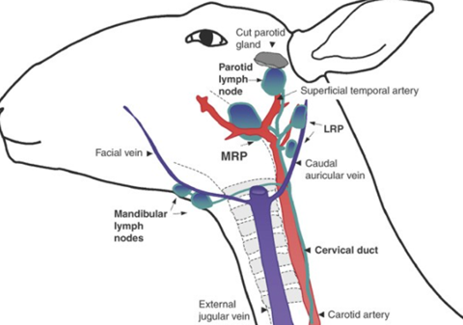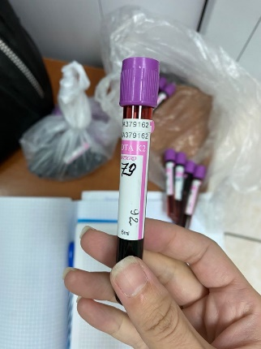

Сурет 15 – Қойдан алынған қан үлгілері

ДНҚ бөліп алуға арналған қан үлгілері мұздатқышта -5–-20°С температурада сақталды. Жалпы генетикалық талдау бойынша материалдарды 1-2 күн сақтау үшін тоңазытқышты (2-8ºC) пайдалану қажет. Алынған қан үлгілерінен ДНҚ бөліп алу ҚазҰАЗУ нің «Қазақ-Жапон» зертханасында «ДНК-СОРБ-В» реактивтер жиынтығын қолданумен жүргізілді.
Аталған ДНҚ бөліп алу үшін әртүрлі хаттамалар мен дайын коммерциялық жинақтар бар.
Диацилглицерин-О-ацилтрансферазы 1 (DGAT1) гені малдың өсуіне, ет және сүт өңімділігіне жауап беретін ген болып саналады. Қойдың DGAT1 генінде тірі салмақ, ет және сүт өнімділігінің көрсеткіштерімен байланысты бірнеше полиморфизмдер тіркелген. Алайда, еділбай және гиссар қылшық жүнді құйрықты қойлардың тірі салмағының DGAT1 гені бойынша зерттеулер шамалы ғана жүргізілген. Сонымен, зерттеу мақсаты 17 ген экзонында AluI полиморфизмін және қозылардың 30, 60 және 120 күндік жасында тірі салмағына әсерін зерттеу болып табылады.
DGAT1 309 bp фрагментін амплификациялау үшін келесідей праймерлер пайдаланылды; Forward: 5′-GCATGTTCCGCCCTCTGG-3′ және Reverse: 5′- GGA GTCCAACACCCCTGA-3′. DGAT1 гені үшін ПТР шарттары (95°C температурада 5 минут) преденатурацияны қосып, 95°C температурада 5 минут, 60°C температурада 30 секунд және 72°C температурада 30 секунд ішінде денатурациядан тұратын 35 циклді қамтиды. Соңында, 72°C температурада 10 минут бойына постэлонгация жүргізілді.
DGAT1 генінің ПТР үшін реакциялық mix қоспасы 25 мкл ПТР өнімдері (309) AluI рестриктазаның 1-2 бірліктің көмегімен 37°C температурада 1 сағат инкубациялаумен дайындалды. Ас қорыту фрагменттері агарозды гель электрофорезіне (2%) ұшырап, содан кейін УК трансмутаторы астында генотиптерге тексерілді. Зерттелетін малдардың генотиптік құрылымын анықтау үшін барлық ПТР өнімдері AluI шектеу ферментінің 5 бірлігін пайдаланып ас қорыту процесіне ұшырады.

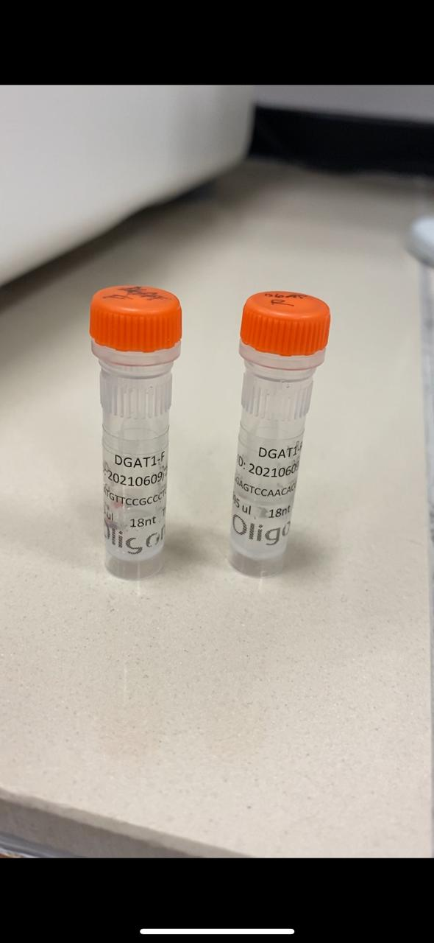

Сурет 16 – Зерттеуде пайдаланылған DGAT1 гені

Әртүрлі жастағы тірі салмағы мен зерттеуде анықталған генотиптер арасындағы байланысты зерттеу үшін жалпы сызықтық модель (GLM) пайдаланылды. Талдау Minitab бағдарламасы арқылы жүргізілді. Қолданылған модель келесідей болды:
$Yijk=μ+αi+βj+αβij+eij$ (8)
Yijk: өлшенетін қасиеттер; µ: әрбір сипаттама үшін жалпы орташа мән; αi: гендерлі эффект; βj: генотип эффектісі (CC және TC); αβij: генотип пен жыныстың өзара әрекеттесуі; eij: кездейсоқ қате.
Анықталған аллель мен генотиптің жиіліктері, сондай-ақ Хи-квадрат X ^ 2 сынағы popgene бағдарламасының көмегімен есептелді.

DGAT1 генінің полиморфизмі
Ұзындығы 309 bp фрагмент DGAT1 гені үшін сәтті амплификацияланды және барлық ПТР өнімдері AluI ферменті арқылы қорытылды. ПТР-RFLP талдауынан кейін зерттеу 17-суретте көрсетілгендей екі аллельді (С және Т) және үш генотипті (CC, CT және TT) алындыды.

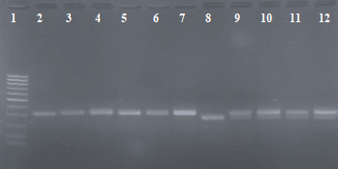

Сурет 17 – DGAT1 генінің ПТР-ПДРФ анализі
L1: 50 bp ladder, L2-7: CC генотип, L8: TT генотип L9-12 CT генотип

CC генотипі ұзындығы 309 bp фрагменті болды; СТ генотипі ұзындығы 309 және 272 bp екі фрагменттен тұрды; TT генотипі тек 272 bp фрагментінен тұрды. Зерттеу барысында ТТ генотипі тек еділбай тұқымының қозыларында байқалды, ал будан қозыларда байқалмайды. DGAT1 гені будан және таза тұқымды қозыларында полиморфты болып шықты.
Хи-квадрат (Х2) нәтижелері бойынша будан қозылар (Р<0,05) болғанда, таза тұқымды қозылар Харди-Вайнберг тепе-теңдігінде (P>0,05) болды (26-кесте). Аллель және генотип жиілігі таза тұқымды қозыларда 0,83 (C) және 0,17 (T); 0,70 (CC), 0,27 (CТ) және 0,03 (ТТ), будан қозыларда 0,79 (С) және 0,21 (Т); 0,58 (CC) және 0,42 (CТ) болды.

Кесте 26 – DGAT1 генінің генотиптер мен аллельдер жиілігі
Генотип | n | Аллель жиілігі |  | Генотип жиілігі |  |  | Гетерозиготалығы |  |  | P-мәні
 |  | C | T | CC | CT | TT | Ho | He | X²
І топ | 67 | 0.79 | 0.21 | 0.58 | 0.42 | 0.00 | 0.4179 | 0.3331 | 4.483019 | 0.033423
ІІ топ | 30 | 0.83 | 0.17 | 0.70 | 0.27 | 0.03 | 0.2667 | 0.2825 | 0.103111 | 0.748128

n – дарақтар саны; Ho: байқалатын гетерозигота; Не: күтілетін гетерозиготалық; X²: хи-квадрат критерийі
С – итозин
Т – тимин
СС – гомозигота
СТ – гетерозигота
ТТ – гетерозигота мутант

Біздің мәліметтеріміз бойынша зерттелетін екі топ үшін де CC генотипінің жиілігі ең жоғары екені анықталды. Гетерозиготалы генотиптер будан қозыларда жоғары болды, ал таза тұқымды қозыларында ТТ генотипі байқалмады.
Әртүрлі жастағы қозылардың тірі салмағымен DGAT1 генінің генотиптерінің байланысын талдау нәтижелері 27-кестеде көрсетілген. СС генотипі бар таза тұқымды және будан қозылардың тірі салмағы мен орташа көрсеткіші әртүрлі жастағы және басқа генотиптері бар қозыларға қарағанда тірі салмағы жоғары болды (тиісінше 60 және 120 ай).

Кесте 27 – DGAT1 гені мен тірі салмағы арасындағы талдау

Тұқым | Генотип | Жасы салмағымен
 |  | Туғанда (X±SEM) | 30 күн (X±SEM) | 60 күн (X±SEM) | 120 күн (X±SEM)
І топ | CC | 5,7±0,094 | 8,2±0,082 | 33,7±0,469 | 41,4±0,483
 | CT | 5,8±0,110 | 8,4±0,099 | 33,7±0,548 | 40,9±0,471
 | P | 0,670 | 0,054 | 0,221 | 0,649
ІІ топ | CC | 5,8±0,116 | 8,3±0,090 | 33,6±0,698 | 39,0±0,644
 | CT | 5,8±0,129 | 8,3±0,090 | 32,4±0,766 | 39,1±0,696
 | P | 0,640 | 0,793 | 0,758 | 0,788

Аллель жиілігі мен генотип нәтижелері, сондай-ақ Харди Вайнберг нәтижелері мен гетерозигота мәндері 27-кестеде көрсетілген. Селекция, будандастыру сияқты аллельдердің таралуына әсер ететін кейбір факторларға байланысты будан қозылар Харди-Вайнберг тепе-теңдігінде X^2 (P<0,03) болған жоқ. Бұл әртүрлі зерттеулер нәтижелерімен сәйкес келеді. Таза тұқымды қозылар Харди-Вайнберг тепе-теңдігінде болды. Авасси қойын зерттеген Байрактар ​​мен Шошин, Дервиши және басқалары қойдың 9 тұқымын зерттеген кезде де осындай нәтижелер байқалды. Зерттеу барысында DGAT1 генінің генотиптері таза тұқымды қозыларында ПТР-RFLP әдісімен байқалса, ТТ генотипі будан қозыларда байқалмады. Таза тұқымды зерттелген қозыларының ішінде тек біреуінде ғана ТТ генотипі болды. Осы зерттеуде ең көп таралған С аллель 0,83 (таза тұқымды) және 0,79 (будан) жиілігімен болды. Сол сияқты ең жоғары жиілік 0,88 барки тұқымы үшін тіркелді. Бұл нәтижеден айырмашылығы Т аллелі Могани, Зел және Лори-Бахтиари тұқымдарында ең жоғары жиілік болды.
Бұл зерттеуде DGAT1 гені бойынша еділбай және гиссар қой тұқымдарынан алынған қозылардың генетикалық құрылымын бірінші рет зерттегенін атап өткен жөн. Сондықтан алынған нәтижені басқа қазақ тұқымдарымен салыстыру мүмкін болмады. Еділбай тұқымды қойлардағы CAST генін зерттеу АВ генотипті қойлардың ет қасиеттері бойынша қолайлы деп танылғанын көрсетті.
DGAT1 гені өсу және ет сапасы, сондай-ақ сүт өнімділігіне және оның сипаттамалары үшін ауылшаруашылық жануарларында жиі зерттелетін маңызды кандидат-ген болып табылады. Дегенмен, DGAT1 генінің Қазақстанда өсірілетін қой тұқымдарының тірі салмағына әсерін зерттейтін зерттеулер өте сирек. Осы зерттеуде СТ генотипі бар қозылардың әртүрлі жастағы басқа генотиптермен салыстырғанда тірі салмағы жоғары болды. Таза тұқымды қозыларда тірі салмақта генотиптер арасында айтарлықтай айырмашылық болмаса да, СС генотипі бар малдар басқа генотиптермен салыстырғанда 60 күндікте тірі салмақта 1,2 кг артық. Сол сияқты, CC генотипімен будан қозылардың тірі салмағының басқа генотиптермен салыстырғанда шамамен жарты килограммға (0,558) артқанын көрсетті. Түркиядағы Аққараман қой тұқымының CC генотипі бар қозылардың тірі салмағы басқа генотиптері бар қозыларға қарағанда, әсіресе 60 күндікте жоғары болғаны туралы деректер бар. Бұл тұжырым біздің зерттеу нәтижелерімен сәйкес болды. Иранның Лори-Бахтиари мен Зел қойларын пайдаланған тағы бір зерттеу CC генотипі бар малдардың басқа генотипі бар малдарға қарағанда сойыс шығымы жоғары екенін көрсетті. Осы нәтижелерден айырмашылығы, индонезиялық қойлардағы СТ генотипі СС генотипімен салыстырғанда ұшаның салмағынан шамамен 2 кг жоғары екенін көрсетті. Сол сияқты, туғанда және енесінен бөлген кезде басқа генотиптермен салыстырғанда Баркей тұқымды қойының қозыларының тірі салмағы жоғары болды. Осы зерттеуде алынған нәтижелер зерттелетін табында геномдық іріктеуді қолдану тиімді болуы мүмкін екенін көрсетеді. Дегенмен, салыстырмалы түрде шағын үлгі өлшемі маркер көмегімен таңдау үшін белгілі бір шектеуді білдіреді. Дегенмен, нәтижелер зерттелген екі топтың да DGAT1 генінде вариация бар екенін көрсетті, бұл селекциялық зерттеулер үшін маңызды.
Сонымен біздің тәжірибеміз бойынша СС гендері бар 4 айлық қозылардың салмағы екі топта да артық болды.

7 ЭКОНОМИКАЛЫҚ ТИІМДІЛІГІ
Қазіргі уақытта қой шаруашылығын дамыту үшін ең аз еңбек пен шығынды жұмсай отырып, өнімділікті арттыру, қойдың асыл тұқымдық сапасын жақсарту басты міндет болып табылады.
Үкімет жүргізген реформалар көптеген шаруа қожалықтарының құрылуына ықпал етеді, олар үшін ауыл шаруашылығы өнімдерін тұрақты, рентабельді өндірудің қажетті шарты халық арасында үлкен сұранысқа ие жоғары өнімді мал тұқымын құру болып табылады.
Қой шаруашылығының рентабельділігін арттырудың бірден бір жолы қойдың тірі салмағын арттырып ет өнімділігін жоғарылату болып табылады, өйткені ет өндіру ең тиімді және жұмсалған шығындарды ақтайды.
Қойдың тірі салмағын 1 кг арттыру үшін 1 кг жүн өндіруге қарағанда 10 есе аз жем бірлігі жұмсалады. Бұл ретте 1 кг тірі салмақ пен 1 ​​кг жүн бағасы бір деңгейде, көбіне тірі салмақ қымбатырақ бағаланады. Бұл ретте бір қойдан 2-2,5 кг жуылған жүн, ал қой етін 10 есе көп алуға болады.
Мал шаруашылығының экономикалық тиімділігі өндіріс процестерінің тиімділігін, қол жеткізілген нәтижелер мен еңбек шығындарының арасындағы байланысты білдіреді, бұл өз кезегінде техникалық ресурстардың жетілдірілу дәрежесін және оларды пайдалану тиімділігін көрсетеді.
Мал шаруашылығы саласының рентабельділігін арттырудың объективті қажеттілігі тұрақты әрекет ететін факторлардың жиынтығымен де, ауыл шаруашылығының экономикалық дамуының қазіргі кезеңінің бірқатар ерекшеліктерімен де анықталады.
Бір жағынан, экономикалық тиімділікті арттыру нарықтың азық-түлік пен шикізатқа деген сұранысының үнемі артуы, өнім сапасына қойылатын талаптардың артуы, өндіріс ресурстарының жекелеген түрлерінің өсуінің шектелуі, өндіріс факторларының құнының өзгеруі және т.б. Екінші жағынан, қазіргі даму кезеңінде мал шаруашылығы өндірісінің экономикалық тиімділігін арттыру мүмкіндіктері кеңейіп келеді.
Ғылым мен техниканы дамыту үшін жинақталған экономикалық әлеует, отандық тауар өндірушілердің белсенділігінің артуы, сондай-ақ нарық жағдайында қалыпты бизнеске қызығушылықтың артуы мал шаруашылығы өнімдерінің өндірісін ұлғайтуға, өнімнің өзіндік құнын төмендетуге және шаруашылықтағы өндірістің табыстылығын арттыруға мүмкіндік береді.
Нарықтық экономикалық жағдайда өндірісті интенсификациялау процесінде жүзеге асырылатын әртүрлі іс-шаралардың экономикалық тиімділігін анықтаудың маңызы зор.

Кесте 28 – Тәжірибеге алынған мал өсірудің экономикалық тиімділігі

Көрсеткіштер | Топтар
 | І топ | ІІ топ
Қозыларды енесінен бөлгендегі тірі салмағы, кг | 45,1 | 39,6
Сойыс салмағы | 23,5 | 21,5
1 кг қозы етінің бағасы, тг | 2500 | 2500
Қозы етін сатудан түскен ақша, тг | 58750 | 53750
1 басқа шаққандағы жүн өнімі, кг | 1,63 | 2,07
1 кг жүннің бағасы, теңге | 160 | 160
Жүнді сатудан түскен ақша, теңге | 260 | 331
Барлық өнімді сатудан түскен ақша, тг | 59010 | 54081
1 басқа шаққандағы өзіндік құны, тг | 6250 | 6250
1 басқа шаққандағы таза пайда, тг | 52760 | 47831
Рентабельділігі, % | 84,4 | 76,5

Экономикалық тиімділік «Байсерке-Агро» оқу өндірістік ғылыми орталығында өсірілетін қылшық жүнді қой тұқымынан өндірілген ет және жүн өнімінен сатудан түскен жалпы кірісті олардың әртүрлі генотипті топтар арасында салыстыру арқылы анықталды. Біздің келтірілген мәліметтеріміз бойынша, тәжірибеге алынған 4 айлық қозылардың тірі салмақтары бойынша орташа көрсеткіштері жеткілікті дәрежеде болған, яғни оның ішінде І топ 45,1 кг, ал ІІ топ 39,6 кг құрады. Демек, І топ өз құрдастарынан 5,5 кг немесе 13,8% басым түсіп отыр.
Қозы етін сатудан І топта да сойыс салмағы жоғары көрсеткішті көрсетіп отыр, яғни ІІ топтан 5000 тенге немесе 9,3% артық болды. Сонымен қатар, жүн сату кезінде керісінше ІІ топ І топтағы құрдастарына қарағанда 71 тенге немесе 27,3% жоғары болды.
Жалпы, қозы еті мен жүн сатудан түскен қаражатқа анықтама беретін болсақ, І топтағы малдардан түскен ақша 59010 теңге, ал ІІ топта 54081 теңгені құрап, І топ ІІ топ құрдастарынан 4929 тенге немесе 9,1 % артық қаржы өндірілді.
Жалпы рентабельділігі бойынша бірінші топтағы малдардың көрсеткіші екінші топқа қарағанда 7,9% жоғары болды. Яғни, еділбай қой тұқымының саулығын гиссар қой тұқымының қошқарымен будандастырудан алынған төлді өсіру тиімді екенін көруге болады. Бұнымен қоса осы будандастыру арқылы қол жеткен еділбай қойының қанын практикалық селекция жұмысы үшін келешекте гиссар қой тұқымының қанымен жақсарту жұмысы іске асты.

ҚОРЫТЫНДЫЛАР

1. Жүргізілген экспериментальды зерттеу жұмыстарының нәтижесінде таза тұқымды қылшық жүнді құйрықты еділбай қой тұқымының саулығын гиссар қой тұқымының қошқарларымен шағылыстыру нәтижесінде алынған қозылардың тірі салмағы мен ет-май өңімділігін жоғарылатуға ықпалын тигізді.
2. Әртүрлі генотипті қозылар тезжетілгіштігімен сипатталды. Енесінен бөлген кезде, яғни 4 айлығында тірі салмағы бойынша еркек қозылар 39,6-45,1 кг, ұрғашы қозылар 36,3-39,9 кг, ал 18 айлығында тұсақтар тиісінше 61,1-64,5 кг жетті. Сонымен қатар, тәжірибелік будан қозылар 4 айлығында өздерінің таза тұқымды құрдастарын 5,5;3,6 кг немесе 13,8;9,9%, ал 18 айлығында 3,7; 3,4 кг немесе 9,0; 5,5% артық болды.
3. Зерттеуге алынып отырған екі топта жоғары етті-майлы сапасымен ерекшеленді: 4 айлығында сойған кезде екі топта да сойыс салмағы 21,5-23,5 кг құрады, яғни будан қозылар таза тұқымды құрдастарынан 2 кг немесе 9,3% жоғары болды. Бұл басымдылық гиссар қой тұқымының генотипімен байланысты.
4. Жүн өңімділігі бойынша жылдық қырқылған жүн өнімі будан қозыларда 1,63 кг, ал таза тұқымды құрдастарында 2,07 кг құрады, яғни будан қозылар 0,44 кг немесе 26,9% төмен көрсеткіш көрсетті. Бұл гиссар қой тұқымының жүн өнімінің нәсілдік ерекшеліктерімен түсіндіріледі.
5. Зерттеуде 592 саулықтар пайдаланылды, оның ішінде 562 саулықтар ұрықтан өтіп, 533 бас төл алынды. Гиссар қой тұқымының қошқарларымен шағылыстырылған аналықтардың төлдегіштігі 94,3%, ал еділбай тұқымы 96,3% құрады, бұл етті-майлы өнімділік бағытындағы қылшық жүнді құйрықты қойлар үшін жеткілікті көрсеткіш болып табылады.
6. Кешенді бонитировкалау нәтижелері бойынша тұсақтардың ұнамды түрінің (элита және І класс) салмақ үлесі (79,1%) тәжірибелі (І топ) алынды, яғни таза тұқымды құрдастарынан 2,7 және 1,1% жоғары.
7. Салмақ бойынша тұқым қуалау коэффициенті будан төлдердің аздаған басымдылығын көрсетеді: туғанда 13,4%; ал 4; 12; 18 айлықтарында 6,6; 13,7; 7,5%-ға жоғары, ал жүн өнімі бойынша керісінше екінші бақылау топтағы қойларда байқалады: туғанда 4 айлығында 19,3; ал 12 айлығында 6,6%-ға төмен. Бұл заңдылықтың себебі: бірінші жағдайда будан қойларында гиссар қойының салмағының әсері – бұл көрсеткіш гиссар қойында еділбай қойына қарағанда біршама жоғары, ал екінші жағдайда керісінше еділбай қойының жүн өнімінің әсері – бұл көрсеткіш еділбай қойында жоғары.
8. Екі топтағы ұрғашы қозыларда тірі салмақ пен жүн түсімі арасындағы байланыс коэффициенті 4 айлығында 0,36-дан 0,38-ге дейін болды, 12 айлығында 0,32-0,35 аралығында, ал түбіт ұзындығы мен жүн түсімі арасында салыстырмалы түрде орташа корреляция екі топта да 0,28-0,35 аралығында болды. Бұл көрсеткіштер малдарды олардың әрқайсысына селекция кезінде осы белгілердің қажетті комбинациясына және олардың дамуына қол жеткізу мүмкіндігін көрсетеді. Өлі талшық ұзындығы мен жүн түсімі арасында (0,10-0,26), тірі салмақ пен түбіт ұзындығы арасында (0,04-0,15) әлсіз оң байланыс байқалады, бұл, постнатальдық онтогенезде жасына байланысты әр түрлі өзгергіштікте ерекшеленетін белгілер, сондай-ақ асылдандыру жұмыстарының бағытымен түсіндіріледі.
9. Бисериальды байланысты зерттеу тірі салмақ пен құйрық мөлшерінің, тірі салмақ пен жүн класының арасында оң байланыс барын көрсетеді. Будан құйрығы үлкен көлемді ұрғашы қозылардың тірілей салмағы 42,0 кг, бұл құйрығы орташа және кіші көлемді құрдастарына қарағанда тиісінше 3,5 және 5,4 кг немесе 9,0 және 14,7 % (Р˃0,999) жоғары. Сондай-ақ, таза тұқымды құрдастарында бұл көрсеткіш - 1,9 және 3,7 кг немесе 4,9; 10,0% (Р˃0,999) болды. Ал жүн класы бойынша ІІІ класты будан ұрғашы қозылардың тірі салмағы І және ІІ класты құрдастарынан сәйкесінше 14,6 және 12,5%-ға; ал таза тұқымды қозылардікі 16,2 және 8,1%-ға (Р˃0,999) жоғары екені, ал І және ІІ класты ұрғашы қозылардың айырмашылығы айтарлықтай жоқ екені анықталды.
10.Тері гистоқұрылымын зерттеу жұмыстары бойынша 4 және 18 айлық таза тұқымды қозылардың (бақылау тобы) терісінің қалыңдығы будан құрдастарынан 1,9 және 3,2%-ға; тері қабаттарындағы эпидермистің қалыңдығы бойынша 1,4% және 0,6%; пилярлы 3,6% және 1,5%; ретикулярлы қабаттары бойынша 2,7% және 1,7% асып түседі. Таза тұқымды төлдерінің көрсеткіштеріндегі тері гистроқұрылымы бойынша жоғары болуы, гиссар тұқымымен салыстырғанда еділбай қой тұқымының сыртқы орта жағдайларының әсеріне жақсы бейімділігін және жоғары қорғаныс функциясының артықшылығымен түсіндіріледі.
11. Қанның морфологиялық зерттеу нәтижелері, будан қозылардың эритроциттер, гемотокриттер, гемоглобин, тромбоциттер көрсеткіштердің артықшылығы І кластағы құрдастарына қарағанда 18,0; 12,2; 3,9; және 13,6%, ал II класс тиісінше 37,1; 25,1; 1,0; 22,1% құрады. Келтірілген нәтижелер - қанның аталған көрсеткіштері қойдың шаруашылыққа пайдалы селекциялық белгілерінің дәрежесімен байланысты.
12. Қанның молекула генетикалық зерттеулер нәтижесі бойынша екі тұқымның да DGAT1 генінде генетикалық вариацияға ие екенін көрсетті, бұл одан әрі ассоциациялық зерттеулерге мүмкіндік береді. Яғни, DGAT1 гені әртүрлі көрсеткіштер бойынша қозылардың тірі салмағына айтарлықтай әсер еткен жоқ. Дегенмен, CC-мен генотипті малдар зерттелген екі тұқымда да әртүрлі жаста дене салмағының жоғарылау үрдісін көрсетті.
13. Экономикалық тиімділігі бойынша жалпы рентабельділігі көрсеткіші І топ ІІ топтан қарағанда 7,9% жоғары болды. Яғни, еділбай қой тұқымының саулығын гиссар қой тұқымының қошқарымен будандастырудан алынған төлді өсіру тиімді екенін көруге болады.

ҰСЫНЫСТАР

1.Еділбай қылшық жүнді құйрықты қой тұқымдарының тірілей салмағы мен етті майлы сапасын жоғарылату үшін гиссар қой тұқымының қошқарының генофондын пайдалану қажет.
2.Алынған тәжірибелі және бақылау топтардағы ұрпақтардың өнім белгілерінің генотиптік (h², r, r_{w}, r_{в}) өзгергіштік нәтижелері еділбай қой тұқымының қазіргі селекция жұмысының бағытын анықтауға көмектеседі. Ал бұның өзі, еділбай қойын өсіруде еңбек өнімділігі және оған кететін шығын мөлшерін азайтады.

ПАЙДАЛАНЫЛҒАН ӘДЕБИЕТТЕР ТІЗІМІ

1 Садыкулов Т. Курдючные овцы Казахстана // Мат. І межд. ветеринарного конгресса. Алматы, 2002. – С.79 – 85.
2 Садыкулов Т., Адылканова Ш.Р. Перспективы развития отечественных мясо-сальных курдючных пород овец // Тр. XII межд. научно-практ. конф.: «Аграрная наука – сельскохозяйственному производству Казахстана, Сибири и Монголии», Т.II. Шымкент, 2009. – С.217-220.
3 Мухамедгалиев Ф. Развитие овцеводства в Казахстане. – Алма-Ата: Наука, 1979. –56 с.
4 Алетов М. Курдючные овцы Казахстана. – Алматы, 1999. –155 с.
5 Кулешов П. Породы грубошерстных овец. – Санкт-Петербург, 1999. – 147 с.
6 Гиссарская порода овец // Госагропром Таджикской Республики, 2000. – 100 с.
7 Плохинский П.А. Руководство по биометрии для зоотехников / Учебное пособие. -М., 1969. – 122 с.
8 Меркурьева Е.К., Шангин-Березовский Г.Н. – Генетика с основами биометрий. Учебное пособие. – М.: Колос, 1083. – 400 с.
9 Садыкулов Т.С. «Разведение и селекция сельскохозяйственных животных» / Учебник, Алматы: Телеарна, 2003. – 167-179 с.
10 Садыкулов Т.С. «Перспективы развития отечественных мясо-сальных курдючных пород овец» // Тр.ХІІ межд.науч.-практ. Конф.: «Аграрная наука сельскохозяйственному производству Казахстана, Сибири и Монголии», Т.ІІ. Чимкент-Алматы, 2009. – С.132-140.
11 Садыкулов Т.С., Бексеитов Т.К. – «Мал өсіру және селекция» Оқулық, Павлодар, 2009. – 340-345 б.
12 Садыкулов Т.С., Адылканова Ш.Р., Майтканов Н.М. «Некоторые интерьерные и биологические особенности казахской курдючной грубошерстной породы овец» // Тр.КазГосАгроуниверситет. Исследования, результаты, №3, 2000. – С.66-71 с.
13 Пшеничный П.Д. Об изменчивости сельскохозяйственных животных в эмбриональном и постэмбриональном периодах под влиянием различного кормления. // Наследуемость и изменчивость животных. Т.1., №7, 2000. – С.99-103 с.
14 Садыкулов Т.С. «Едильбаевская порода – золотой фонд мирового овцеводство» // Статья, Атырау облыстық ғылыми-тәжірибелік конференция. Атырау, 2008. – Б. 15-22.
15 Попов И.Н. Едильбаевские овцы – Алматы, 1999. – 58-65 с.
16 Канапин К. Едильбаевские овцы – отрасль животноводство. – Учебное пособие, 2001. – 88-86 с.
17 Осипов В.А. Биологические и хозяйственные особенности гиссарских овец различных конституциональных типов:автореф ... канд.с.-х.наук.06.02.01.–Душанбе, 1998. – 31 с.
18 Медеубеков К.У. Методы использования помесных баранов. –Овцеводство. №3, 2000. – 67-77 с.
19 Алиев Г. Новая таджикская породная группа мясо-сально-шерстных овец – Овцеводство, №1. Москва, 2000. – 6-12 с.
20 Садыкулов Т.С. Разведение и селекция сельскохозяйственных животных / (учебние и учебное пособия для высших сельскохозяйственных учебных заведений). – Алматы, 2003. – 267 с.
21 Бегімбеков Қ.Н., Төреханов А.Ә., Байжұманов Ә. Мал өсіру және селекция. – Оқулық, Алматы, 2012. – 200-210 б.
22 Садықұлов Т.С., Бексейітов Т.К. Мал өсіру және селекция. – ЖШС РПБК «Дәуір», 2011. – 198-204 б.
23 Адылканова Ш.Р., Садыкулов Т.С., Ким Г.Л. «Биологические особенности курдючных овец» // Материалы республиканской научно-практической конференции «Ветеринарная наука и практика-производству» г.Семей, 2004. – С.79-87.
24 Садыкулов Т.С., Адылканова Ш.Р. «Селекционно-генетические основы совершенствования сараджинской породы овец» // Вестник сельскохозяйственной науки №9, 2005. – С.46-55.
25 Адылканова Ш.Р., Садыкулов Т.С., Ким Г.Л. «Фенотипическая изменчивость продуктивных качеств современного стада курдючных овец» // Материалы Международной научно-практической конференции «Инновация в аграрном секторе Казахстана», посвященная 75-летию академика К.С.Сабденова Том 1. Алматы, 2008. – С. 111-120.
26 Садыкулов Т.С., Абаканов Е.М. Изменчивость селекционируемых признаков курдючных пород овец разных генотипов:автореферат... к.с.х.н: 06.02.01, Алма-Ата:Атамура, 1992. – 25 с.
27 Садыкулов Т.С., Амиралиев Н.К. Изменчивость и наследуемость признаков полукровных помесей, полученных от скрещивания мясо-сально-шерстных курдючных пород овец:автореферат... к.с.х.н: 06.02.01, Алма-Ата:Атамура, 1993. – 22 с.
28 Садыкулов Т.С., Койшибаев А.М. Изменчивость селекционируемых признаков у полукровных помесей мясо-сальных пород овец:автореферат... к.с.х.н: 06.02.01, Алма-Ата:Атамура, 2010. – 28 с.
29 Медеубеков К. Современное состояние и перспективы развития овцеводства Казахстана. // Мат. межд. научной конф.: «Пути интенсификации животноводства в условиях рыночной экономики». Бишкек, 2001. – С.77-85.
- Ботбаев И.М. Алайская порода овец / Фрунзе, 2009. – 234 с.
- Будайчиев М.А. Хозяйственно-биологические особенности помесей первого поколения полученных от скрещивания казахских курдючных грубошерстных маток с баранами алайской породы: автореферат...канд.с.х.наук.Алма-Ата, 1989. – 28 с.
32 Майтқанов Н.М. Қылшық жүнді құйрықты будан қойлардың селекциялық белгілері // Мақала, Семей ауыл шаруашылығы конференциясы, 1999. – Б.60-69.
33 Адылканова Ш.Р., Смагулов Д., Садыкулов Т.С. «Рост и развитие молодняка грубошерстных курдючных овец разных генотипов» // Вестник с.х.науки Казахстана, №1. Алматы: Бастау, 2014. – С.57-63.
34 Садыкулов Т.С., Абаканов Е., Альжанов А.С. «Биологические особенности курдючных овец» // Вестник с.х.наук Казахстана №7, 2003. – С. 117-123с.
35 Канапин К. Рекомендация по разведению овец // Каргалинская порода овец. Мынбаево 2005. – 34 с.
36 Николаев А.И. Основы шерстоведения. – М. Заготиздат, 1996. – 56-70 с.
37 Тажин Ж., Елпатьевский Д.В. Породы и разведение овец. Актюбинская порода в мире. – М.Сельхозгиз, 1989. – 100-121 с.
38 Сулейменов В.А. Возрастная и сезонная изменчивость элементов шерстной продуктивности, свойств шерсти и шерстного жира у овец. Автореферат. Канд.с.х.наук., 2001. – 37 с.
39 Алетов М. Биологическая природа курдюка и изменчивость его при межпородной гибридизации овец:автореферат... к.с.х.н: 06.02.01, Алма-Ата:Атамура, 1949. – 17 с.
40 Vatankhah M., Talebi M. Genetic parameters of body weight and fat-tail measurements in lambs // Small Ruminant Research, vol. 75 (1). Netherlands, 2008. – 1-6 р.
41 Буйлов С.В., Хамицаев Р.С. Промышленное скрещивание как основа в селекции – Алматы, 2010. – С.67-89.
42 Медеубеков К. Проблемы овцеводства Казахстана – Зоотехния, №4. Москва, 2000. – С.78-86.
43 Hernandez-Castellano L., Morales A., Sanchez-Macias D. The effect of colostrum source and timing of the first colostrum feeding on body weight and immune status of artificially reared newborn lambs.//- Journal of Dairy Science, vol. 98 (1). United Kingdom, 2015. – P. 204-210
44 Омбаев А.М. Казахстан овцеводческий. Селекционные и технологические аспекты интенсификации производства продукции овец и коз. // Сборник трудов Международной научно-практической конференции. Российский государственный аграрный университет - МСХА им. К.А.Тимирязева. Изд. РГАУ-МСХА, 2019. – С.52-59
45 Омбаев А.М., Қансеитов Т.,Қансеитова Э.Т., Файзуллаева Л.А. Genetic Resources of Animal of Kazakhstan. // 1st International symposium on agriculture and food in Turkish world. Proceedings book. Aralik 2019. p.11-22.
46 Омбаев А.М. Оңтүстік Қазақстан өңірінде ордабасы қой тұқымының саулықтарының буаздық мерзімі // Сборник научных трудов по материалом Международной научно-практической конференции «Животноводство Казахстана: от опыта предков до современных инновационных технологий», посвященной 90-летию Казахского национального аграрного исследовательского университета. Алматы, изд. Айтұмар, 2021. – С.178-181.
47 Омбаев А.М., Буралхиев Б.А. Генетические ресурсы отечественных пород овец Казахстана // Сборник научных трудов Международной научно-практической конференции «Генетические ресурсы животноводства и растениеводства: состояние и перспективы в сфере сельского хозяйства», Республика Дагестан, Махачкала, 2022. – С.47-58.
48 Омбаев А.М., Кансеитов Т., Алибаев Н.Н. Результаты использования гиссарских баранов-производителей при создании ордабасинской породы в Казахстане // Материалы международной научно-практической конференции «Селекционные достижения в совершенствовании гиссарской породы овец и ее значения в создании новых пород и типов», Душанбе 28-29 июля, 2023 г. – С. 53-62.
50 Ермеков М.Ә., Байжұманов А.Б. Қылшық жүнді құйрықты қойлардың негізгі принциптері. – Бастау, Алматы, 2015.
51 Мухамедгалиев Ф. Генетика и селекция новых пород сельскохозяйственных животных. – Алма-Ата: Наука, 1999. – 99-110 с.
52 Адылканова Ш. Селекционно-генетические аспекты совершенствования сарыаркинской и дегересской курдючных пород овец: автореф ... докт. с.-х. наук.- Алматы: КазНАУ, 2010.– 33 с.
53 Бокенбаев Т. Новая породная группа дегересских курдючных овец / Животноводство, №7. Москва, 1964. – С.56-70.
54 Алетов М.А., Соколов Г.Ф., Джадранов С.Н. Перспективы селекционно-генетического улучшения овец. // Агроинформ МСХ РК, №11. Астана, 2007. – С.120-126.
55 Макбузов С.М. Породы сельскохозяйственных животных, пути и методы их совершенствования // Материалы и рекомендации Всесоюзной конференции по улучшению племенного дела в животноводстве. Москва, 1966. – 15-24 с.
56 Кузиев О., Селекционно-генетические основы повышения продуктивности овец – Ленинград: Агропромиздат, 1985. – 187 с.
57 Садыкулов Т., Адылканова Ш. Генетико-селекционные аспекты совершенствования курдючных овец разных генотипов // Межд. научно-практ. конф.: «Животноводство и ветеринария в ХХ веке». Семей, 2002.– C. 36-38
58 Қыдырниязов Ғ.Н., Иманалинов С.Ғ. Мал шаруашылығы негіздерінің жалпы бөлімдері. – Алматы, 2010. – 89 б.
59 Ермеков М.А., Скоробогатов Ю.А. / Курдючные грубошерстные овцы Казахстана. Алматы, 2000.–196 с.
54 Ерохин А., Ерохин С. Современное состояние овцеводства в мире // Овцы, козы, шерстяное дело, №3. Москва, 1999.– С. 106-111.
60 Алетов М. Эффективность скрещивания местных курдючных овец с баранами полутонкорунных пород // Тр. АЗВИ, Т. XV. Алма-Ата, 1968.– С. 14-17.
61 Шуваев В.Т., Садуақасов С.И. – Индивидуальное развитие сельскохозяйственных животных. – Киев. Урожай,1976. – 288 с.
62 Самбетбаев А., Адылканова Ш.Р., Ким Г. Качество овчинной продукции курдючных овец с осветленной шерстью // Исследования, результаты, №2. Алматы: Агроуниверситет, 2007. – С. 32-36.
63 Байжуманов А.Б. Закономерность наследования признаков овец. 2005. – 45-78 с.
64 Голцблат А.И., Шацкий А.Д. Овцеводство и технология производства шерсти и баранины / Москва: Агропромиздат, 1990. – 320 с.
65 Smagulov D., Sadykulov Т., Adylkanova Sh., Koishibaev А. Features of growth and meat productivity of new factory lines Saryarka lambs //- Biology and Medicine. USA, 2014. – Р.15-23.
66 Боголюбова Г.Р. Живой вес прирост ягнят от скрещивания курдючных овец / Генетика овец. -М., 1999. – С. 92-116.
67 Придоргин М.И. Экстерьер. Оценка сельскохозяйственных животных по наружному осмотру. – Сельхозгиз, 1949. – 192 с.
68 Adam C., Bake T., Findlay P., Milne J., Aitken R., Wallace J. Impact of birth weight and gender on early postnatal hypothalamic energy balance regulatory gene expression in the young lamb // International Journal of Developmental Neuroscience, vol. 31 (7). United Kingdom, 2013.– P. 608-615
69 Садыкулов Т. Селекционно-генетические параметры отбора курдючных овец разных генотипов // Тезисы и докл. І межд. науч.-практ. конф. по аграрным проблемам. Алматы, 1993
70 Придоргин М.И. Экстерьер – оценка сельскохозяйственных животных по наружному осмотру / Москва: Сельхозгиз, 1949. – 192 с.
71 Иванов М.Ф.Значение курдючных овец для промышленного полукровного скрещивания. / М.Колос,1963.-Т.2. –522-526 с.
72 Садыкулов Т., Ким Г., Адылканова Ш. Проблемы использования генофонда мясо-сально-курдючных пород в отечественном овцеводстве //– Вестник сельскохозяйственной науки Казахстана, №7. Алматы: Бастау, 2000. – С.75-83.
73 Иванов М.Ф. Значение курдючных овец для промышленного полукровного скрещивания. – М: Колос, 1963.-Т.2. – 522-526 с.
74 Сабденов Қ., Абдуллаев М., Құлатаев Б. Қой шаруашылығы өнімдерін өндіру технологиясы – Астана, 2008.–295 б.
75 Федоров В.И. Рост, развитие и продуктивность животных. – М.Колос,1973. – 272 с.
76 Борисенко Е.Я. Разведение сельскохозяйственных животных / Раздел Онтогенез. – М, 1999. – 345 с.
77 Можаев Е.С., Иванов М.Ф., Михновский Д.К. Постэмбриональный период в овцеводсте. – Колос, 1980. – 444 с.
78 Иванов М.Ф., Бальмонт В.А., Қазиханов Р., Макбузов С.М. Индивидуальное развитие сельскохозяйственных животных – Киев: Урожай, 1976. – 288 с.
79 Джон Хаммонд Влияние матери на величину ее приплода // Вестник животноводства, Вып. 6. Москва, 1946. – С. 82-93.
80 Кулешов П.Н. Основы животноводства – Колос, Алма-Ата, 1987. – 198 с.
81 Иванов М.Ф. Организм – как целое в индивидуальном и историческом развитии / Москва: Наука, 1938.– 144 с.
82 Юдин В.М. Основные положения племенной работы в овцеводстве – ВИЖа. – М., 1999. – 177 с.
83 Стакан Г.А. Ставропольская порода овец. – М.-Казнизгрид, 1999. – 128 c.
84 Чирвинский Н.П., Можаева В.С., Свечин К.Б., Хаммонд Дж. // Закономерности роста и развития, 2000. – 127 с.
85 Ермеков М. Значение курдюка и возможные пути его сохранения при скрещивании курдючных овец с культурными породами // Известие Казахского филиала АН СССР, серия биологическая, №2 (23). Алма-Ата, 1946. – С. 58-86.
86 Иванов М.Ф. Об инфантилизме, неотении и хроническом исхудании у сельскохозяйственных животных // Сборник тр. Кубанского института, 1997. – C.76-88.
87 Можаев Е.С. Мясо-сальная продуктивность выводимой новой породной группы овец // Вестник животноводства, №5. Москва, 1947 – С.112-120.
88 Литовченко Г.Р., Веняминов А.А. Наследственность и развитие – Москва: Колос, 1974. – 179 с.
89 Мухамедгалиев Ф. Актуальные проблемы частной генетики сельскохозяйственных животных / Алматы: Наука, 1981. – 420 с.
90 Куйкеев Т. Введение в популяционную и эволюционную генетику. Тянь-Шанская порода – Москва: Мир, 1984.– 112 с.
91 Меркурьева Е.К. Генетика с основами биометрии – Москва: Колос, 1983. – 400 с.
92 Петухов В.Л., Эрнст Л.К., и др. Генетические основы селекции животных. – М., Агропромиздат, 1989. – 218 с.
93 Николаев А.И.Овцеводство. – М. Агропромиздат, 1987. – 177 с.
94 Чижик И.А. Альбом по конституции и экстерьеру сельскохозяйственных животных. – Ленинград. Колос, 1972. – 101 с.
95 Тойшыбеков М.М. Изменчивость постнатального онтогенеза и продуктивность мясо-шерстных овец. – Алматы, Наука, 1983. – 222 с.
96 Иванов М.Ф. Значение курдючных овец для промышленного полукровного скрещивания. – M. Колос, 1963. -Т.2.-С.522-526.
97 Лущихин М.Н.Разведение сельскохозяйственных животных. – М. Колос, 1973. – 158 с.
98 Елемесов К., Омбаев А. Особенность роста и развития ягнят в зависимости от происхождения. // Вестник сельскохозяйственной науки Казахстана, №1. Алматы: Бастау, 2003. – С. 56.
99 Борисенко Е.Я. Очерк по общей биологии сельскохозяйственных животных. – Алматы , Наука,1999. – 288 с.
100 Садыкулов Т.С., Койшибаев А.М. Изменчивость селекционируемых признаков у полукровных помесей мясо-сальных пород овец: автореф ... докт. с.-х. наук., 2010. – С.12.
101 Канапин К. Наследование масти помесями первого поколения при скрещивании грубошерстных маток с баранами породы линкольн. В книге Развитие овцеводство и коневодства в полупустынной зоне. – Алма-Ата, 1998. – 178 с.
102 Шевченко Н. Биологическая ценность мяса молодняка овец. – Товаровед продовольственных товаров, №5. Москва, 2011. – С. 18-24.
103 Узаков Я. Пищевая ценность баранины – Мясная индустрия, №7. Москва, 2005. – С.25-38.
104 Антипова JI., Глотова И., Рогов И. Методы исследования мяса и мясных продуктов. – Москва: Колос, 2001– 571 с.
105 Филатов А., Забелина М., Белова М., Кочтыгов В. Мясная продуктивность и химический состав мяса молодняка овец и коз // Овцы, козы, шерстяное дело, №3. Москва, 2011. – С. 67-69.
106 Боголюбский С.Н. Физико-химические и биохимические основы производства мяса и мясных продуктов // Кемерово: Кемеровский технологический институт пищевой промышленности, 2004. – 100 с.
107 Қанапин Қ., Жазылбеков Қ., Майтқанов Н. және Қияткин П. Қылшық жүнді құйрықты қойлардың ет өңімділігіне әсер етуші факторлар. – Алматы, Кайнар, 2009. – 156 б.
108 Николаев А. Основы шерстоведения. – Москва, 1973. – 295 с.
109 Садыкулов Т., Смагулов Д., Оспанов Е. Изменчивость селекционируемых признаков ягнят грубошерстной породы овец в зависимости от окраски шерсти // Известие НАН РК – серия аграрных наук, №2. Алматы: Аруна, 2014. – С. 98-102.
110 Бетембаева М., Садықұлов Т., Николаев А., Алагушев К. Зависимость величины настрига шерсти от живой массы ягнят в возрасте 4-5 месяцев // Овцеводство, №7. Москва, 1999. – С. 27-28.
111 Елпатьевский Д.В. Шерстоведение в селекции и генетике сельскохозяйственных животных. Москва: Колос, 1970. – 423 с.
112 Свечин К. Рост и развитие сельскохозяйственных животных. –Госсельхозиздат , 1956. – 134 с.
113 Лепер П., Никоро З. Генетико-математические основы племенных качеств животных. // Новосибирск: Наука, 1966. – С.77-85.
114 Плохинский Н.А. Статистические методы в зоотехнии. – Москва: Сельхозгиз, 1999. – 354 с.
115 Петухов В., Эрнст Л. Генетические основы селекции животных. – Москва: Агропромиздат, 1989. – 211 с.
116 Лобашев М., Ватти К. Генетика с основами селекции. – Москва: Просвещение, 1970. – 431 с.
117 Инге-Вечтомов С. Генетика с основами селекции. – Москва: Высшая школа, 1989. – 591 с.
118 Шмальгаузен И.И. Разведение сельскохозяйственных животных. – Москва: Колос, 1973.– 486 с.
119 Садыкулов Т., Байжуманов А. Генетические параметры селекционируемых признаков курдючных овец // Тезисы и докл. III съезда Всесоюзного общества генетиков и селекционеров им. Вавилова Н., Т. I/II. Ленинград, 1977. – С .321-330.
120 Кравченко Н.А., Рокицкий П.Ф. Генетические параметры ведущих селекционируемых признаков // Вестник сельскохозяйственной науки Казахстана. Алматы: Бастау, 2009. – С. 57-61
121 Садыкулов Т., Смагулов Д., Адылканова Ш. Генетические параметры ведущих селекционируемых признаков грубошерстных курдючных овец разных генотипов // Вестник НАН РК, №2. Алматы: Аруна, 2014. – С. 83-87.
122 Мирзоян Э. Индивидуальное и биологические развитие, эволюция. – Москва, 1963. – 333 с.
123 Ким Г., Садыкулов Т., Адылканова Ш. Биологические особенности курдючных овец разных генотипов // Мат. респ. научно-практ. конф. «Ветеринарная наука и практика – производству». Семипалатинск, 2004.– С. 292-296.
124 Николаев А., Ерохин А. Биологические особенности овец. В кн.: Овцеводство, 5-ое изд., перераб и доп. – Москва: Агропромиздат, 1987. – С. 20-24.
125 Ноздрачев И.Ф., Шиянов Е. Методы совершенствование едилбайских и казахских грубошерстных курдючных овец. В кн.: «Едилбайская овца». – Алматы, 2009. – С. 136
126 Вениаминов А.А., Сергеева Н.И. Повышение продуктивности овец. – Москва: Колос, 1976. – 302 с.
127 Степанов Д.Г., Қасенов Т.Қ. Влияние окраски шерсти на рост и развитие грубошерстных курдючных ягнят // II межд. конф. по научному развитию в Евразии. Вена: Восток-Запад, 2014. – С. 186-191.
128 Дальтон Г. Разведение сельскохозяйственных животных. – Москва: Колос, 1967. – 463 с.
129 Cortl A. The effect of mid-pregnancy stressors on twin-lamb live weight and body dimensions at birth // Livestock Science, vol. 107 (2-3). Netherlands, 2007.– P. 126-131.
130 Saul G., Russel A., Sibbald A. Potential of different sheep breeds to improve wool production on UK hill and upland sheep farms. // Small Ruminant Research, vol. 11 (1). Netherlands, 1993. – P. 1-9.
131 Sadykulov Т., Smagulov D., Adylkanova Sh., Koishibaev А. The results of cross-breeding in meat-fat-tailed sheep breeding. // Life Science Journal (basic number), №11. Chine: Zhengzhou University, 2014.– P. 308-311.
132 Панфилова Е.П. О закономерностях сравнительного онтогенеза кожи у некоторых пород овец // Тр. VI Всесоюзного съезда анатомов, гистологов и эмбриологов, Т.II. Киев, 1958. – С. 99-110.
133 Федоров В. Рост, развитие и продуктивность животных. – Москва: Колос, 1973. – 272 с.
134 Венияминов А.А. Пути повышения продуктивности курдючных овец Казахстана. – Алма-Ата, 1988. – 54 с.
135 Диамидова Н. Развитие кожи и шерсти у овец // Академии Наук СССР. Москва, 1961. – 151 с.
136 Rogers G., Bawden C.Improvement of wool production through genetic manipulation // Advances in Wool Technology. Австралия, 2009. – P. 3-21
137 Авсаджанов Г. Изменение структуры кожи и качества шерсти овец с возрастом при круглогодовом пастбищном содержании // Тр. Института морфологии животных им. Северцева А., Вып. 19. АНСССР, 1957. – С. 103-104.
138 Литовченко Г., Вениаминов Л. Лабораторные исследования шерсти и кожи. В кн.: Породо испытание в овцеводстве. – Москва: Колос, 1969.– С. 87-97
139 Н.А.Диамидова, Н.А.Панфилова. Влияние различных факторов на физические свойства шерсти. В кн.: Повышение шерстной продуктивности овец. – Москва, 1976. – С. 130-143.
140 Linacre J. The Expected Value of a Point–Biserial or Similar Correlation // Rasch Measurement Transactions, vol. 22(1). USA, 2008.– P. 1154-1155.
141 Kiran S., Bhutta A., Khan B., Durrani S., Ali M., Iqbal F. Effect of age and gender on some blood biochemical parameters of apparently healthy small ruminants from Southern Punjab in Pakistan // Asian Pacific Journal of Tropical Biomedicine, vol. 2 (4). Netherlands, 2012. – P. 304-306.
142 Скорых Л., Бобрышов С. Гематологические, биохимические показатели и естественная резистентность овец разных генотипов // Сб. научных тр. ГНУ СНИИЖК, №1. Ставрополь, 2005. – С. 94-95.
143 Лушников В., Сазонова И. Биохимические показатели крови овец разных пород, выращенных в разных природно-климатических зонах // Овцы, козы, шерстное дело, №4. Москва, 2013.– С. 17-19
144 Karapehlivan M., Atakisi E., Atakisi O., Yucayurt R., Pancarci S. Blood biochemical parameters during the lactation and dry period in Tuj ewes // Small Ruminant Research, vol. 73 (1-3). Netherlands, 2007. – P. 267-271.
145 Mohri M., Rezapoor H. Effects of heparin, citrate, and EDTA on plasma biochemistry of sheep: comparison with serum // Research in Veterinary Science, vol. 86 (1), 2009. – P. 111-114.
146 Сейткалиев К., Садыкулов Т. Белковые фракции сыворотки крови овец // Вестник сельскохозяйственной науки Казахстана, №9. Алма-Ата, 1980. – С. 56-59.
147 Сейткалиев К. Изменчивость активности ферментов сыворотки крови овец // Мат. IV конф. биохимиков Средней Азии и Казахстана. Ашхабад, 1986.– С. 195-196.
148 Смагулов Д. Показатели активности ферментов аминотрансфераз сыворотки крови овец сарыаркинской породы (жанааркинский тип) и их использование в селекции // Мат. межд. научно-практ. конф.: "News of modern science". Алматы: Scientific Information Centre, 2014. – С. 227-231.
149 Ким Г., Серикбаева А. Активность ферментов аминотрансфераз сыворотки крови дегересских овец и их использование в селекции // Мат. межд. научно-практ. конф., посв. 100-летию профессора М. Ермекова. Алматы: КазНАУ, 2006. – С. 31-33.
150 Sadykulov Т., Smagulov D., Adylkanova Sh. Results of different methods assortment at perfecting of saryarka sheep breed // 2nd the international conference: «Recent Trends in Science and Technology Management». London: Scieuro, 2014.– P. 139-145.
151 Wright S. Correlation and causation // Agriculture Research, vol. 20. USA, 1921.– P. 557-585.
152 Fisher R. The Genetical Theory of Natural Selection. – Oxford: Clarendon Press, 1930. – p.45-55.
153 Lush J. Animal Breeding Plans. – Iowa: The College Press, 1945 – p.199-210.
154 Lerner J. Population genetics and animal improvement. – United Kingdom: University Press of Cambridge, 1950.– P. 44-45.
155 Falconer D. Introduction to quantitative genetics. – London and New York: Longman, 1981. – 486 p.
156 Bunch T., Evans R., Wang S., Brennand C., Whittier D., Taylor B. Feed efficiency, growth rates, carcass evaluation, cholesterol level and sensory evaluation of lambs of various hair and wool sheep and their crosses // Small Ruminant Research, vol. 52 (3). Netherlands, 2004. – P. 239-245.
157 Almeida A., Plowman J., Harland D., Thomas A., Kilminster T., Scanlon T., Milton J., Greeff J., Clerens S. Influence of feed restriction on the wool proteome: A combined iTRAQ and fiber structural study // Journal of Proteomics, vol. 103. Netherlands, 2014. – P. 170–177.
Қосымшалар

Қосымша А

Әртүрлі генотипті төлдердің өнімділігін анықтау барысы
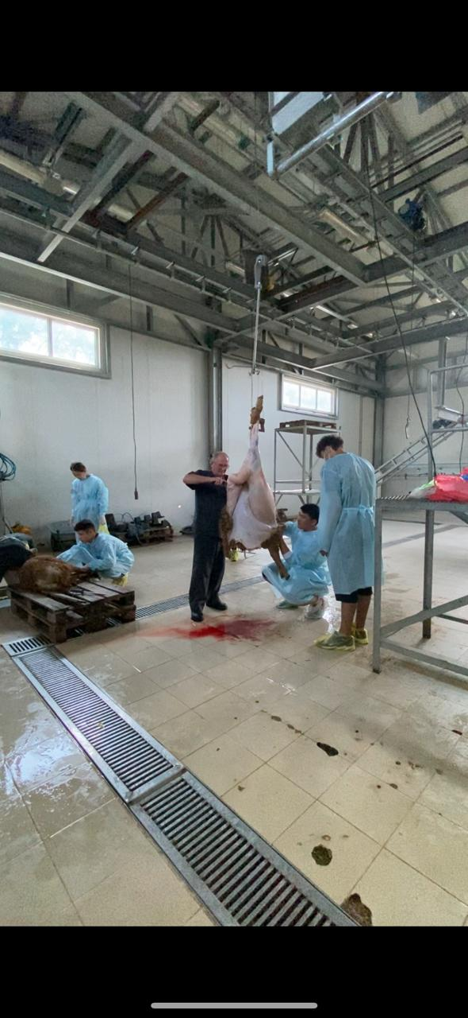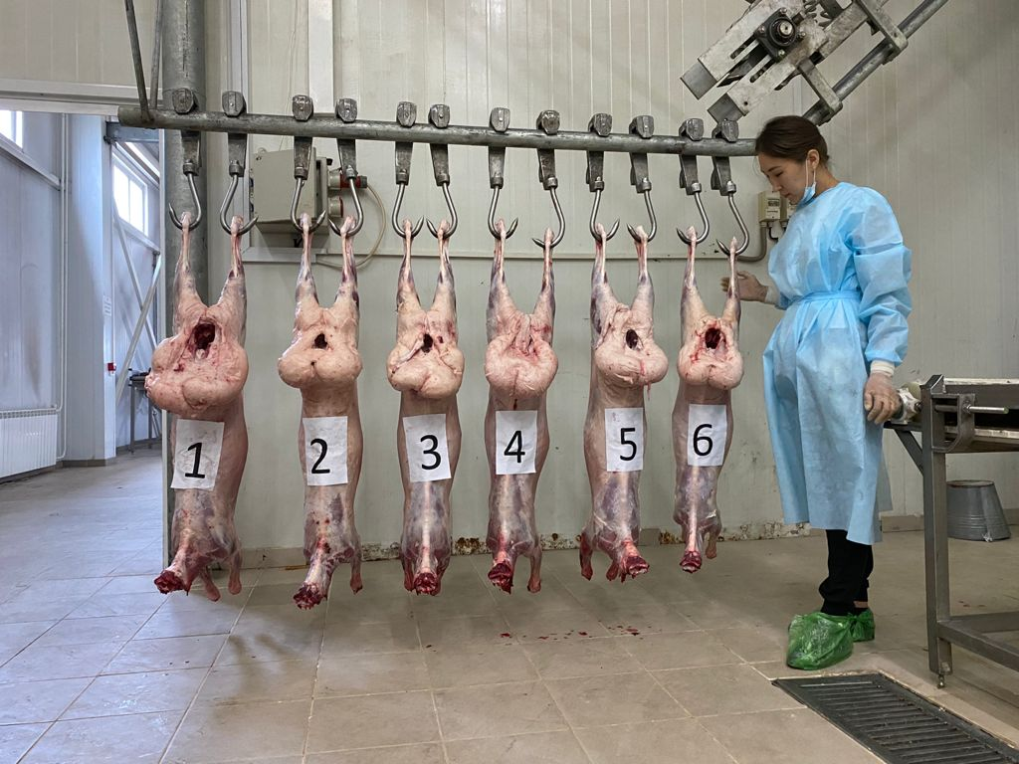
Сурет А.1 – Сою цехындағы жұмыстар Сурет А.2 – Бақылау сойысы барысы

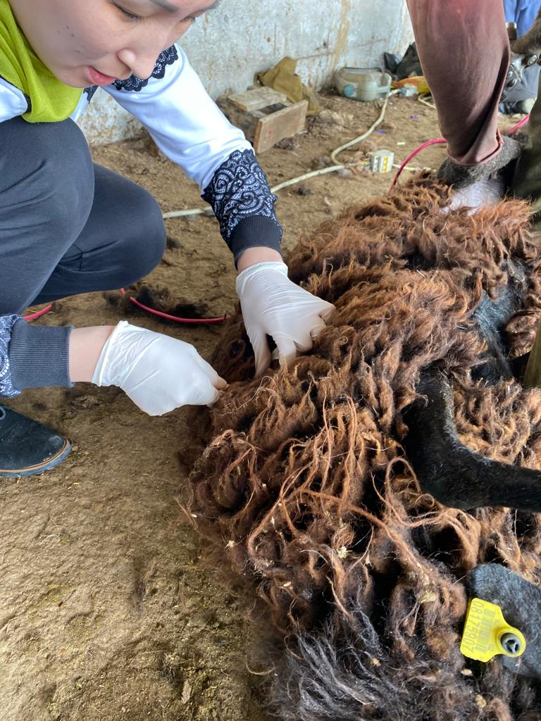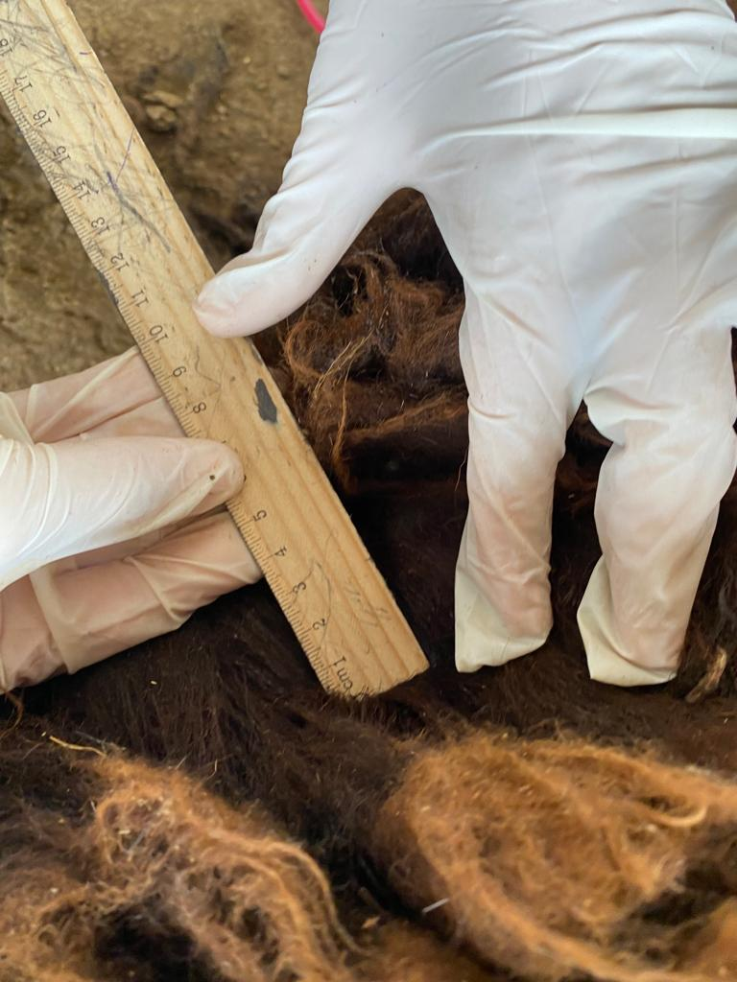

Сурет А.3 – Жүн өнімділігін анықтау
Қосымша Б

Лабораториялық зерттеулерді жүргізуге рұқсатнама

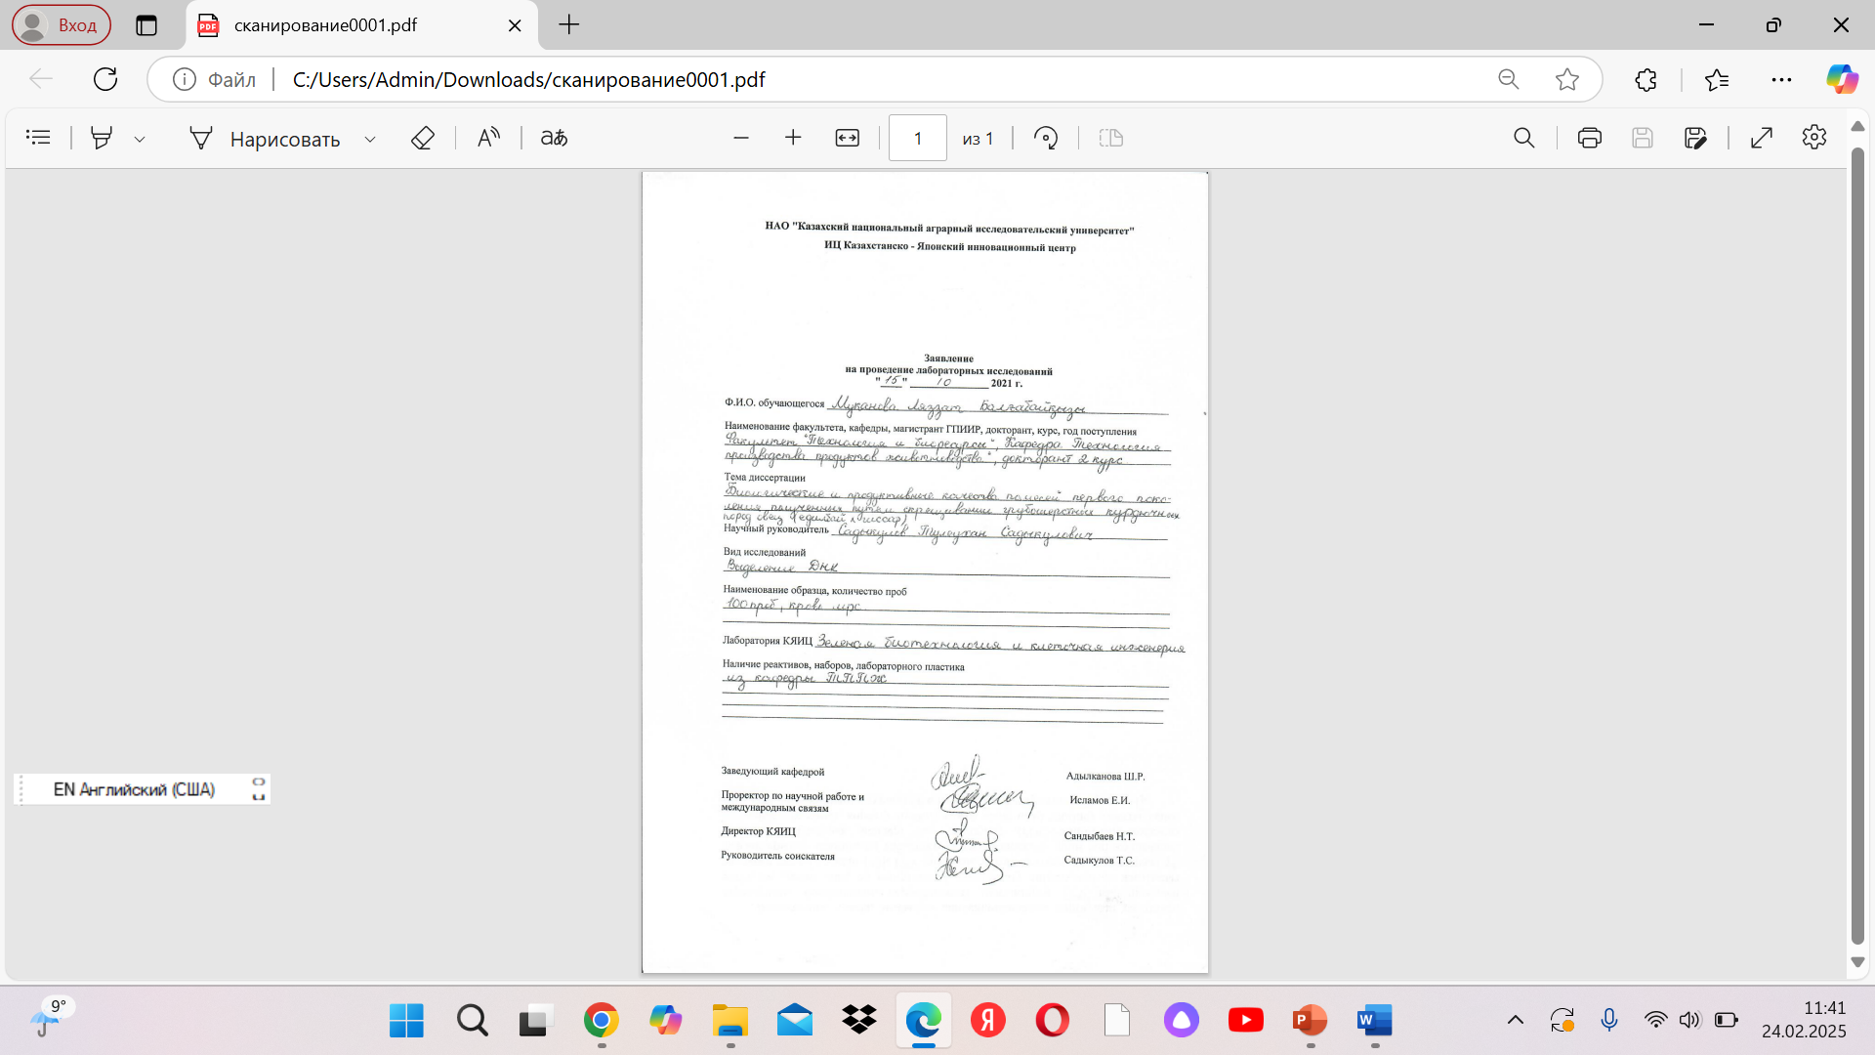

Қосымша В

Лабораторияда жүргізілген жұмыстар

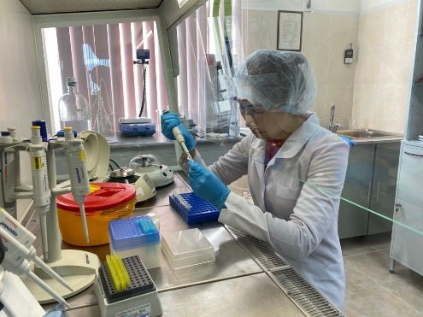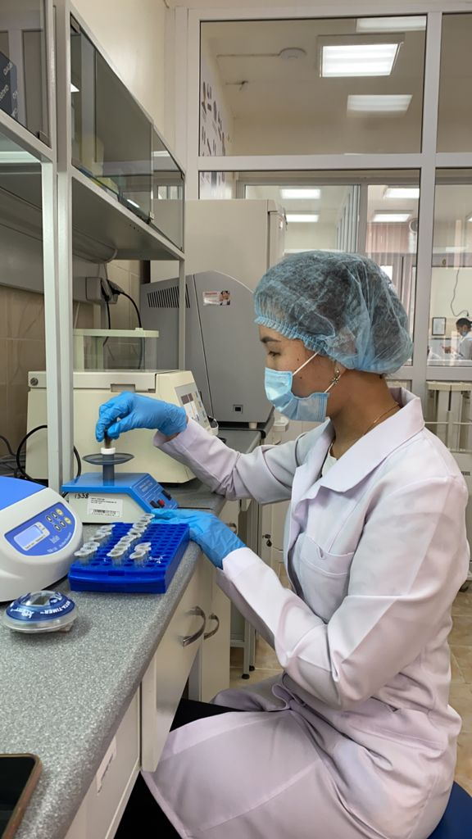

Сурет В.1 – «Қазақ-Жапон» орталығында Сурет В.2 – Мини цинтрифугада
қаннан ДНҚ бөліп алу барысы қанды реагенттермен араластыру
барысы

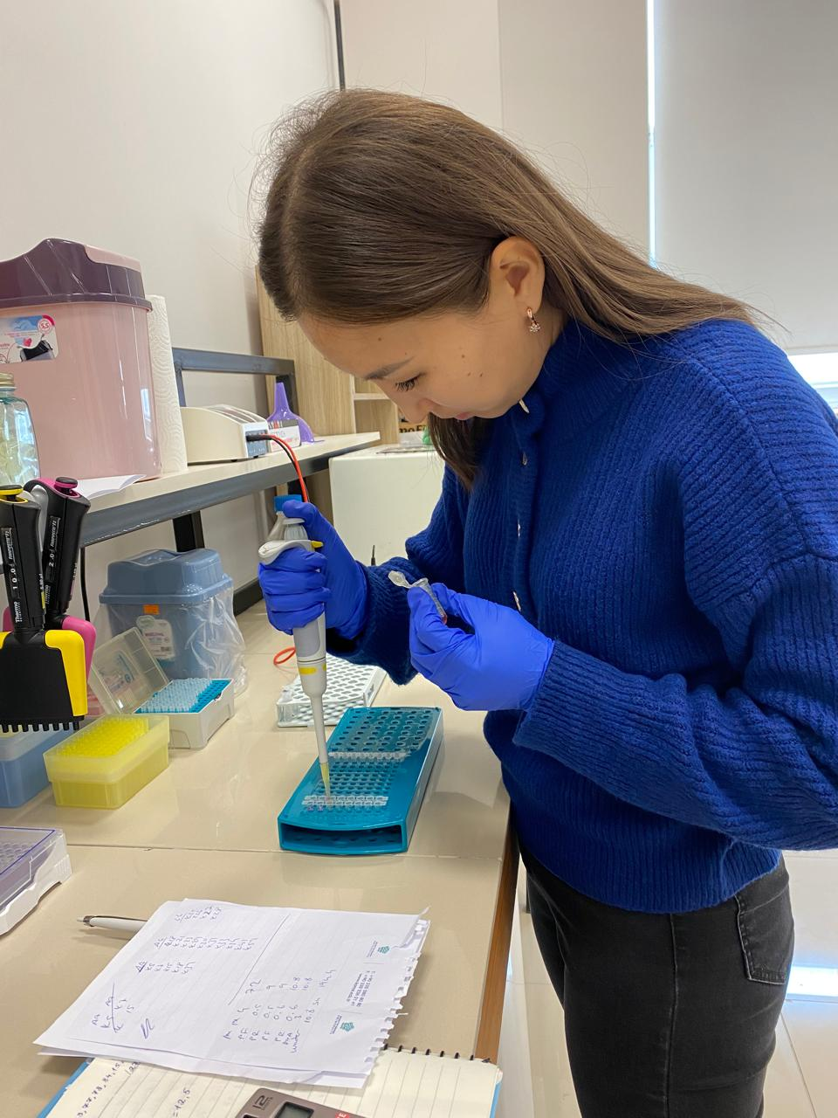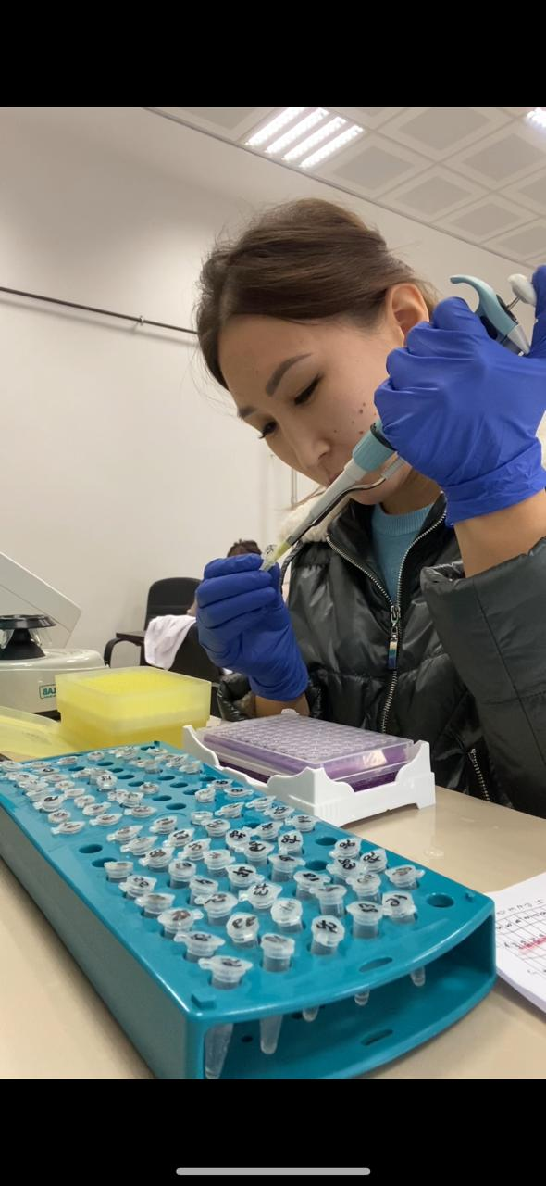

Сурет В.3 – Түркия мемлекеті, Ахи Евран университетінде ПТР-ПДРФ
зерттеу жұмысы
Қосымша Г

Зерттеу жұмыстары барысында пайдаланылған қажетті құрал - жабдықтар

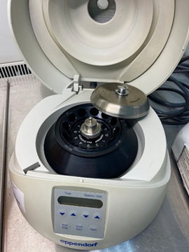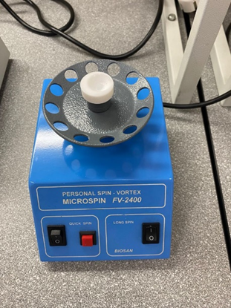

Сурет Г.1 – Eppendorf Сурет Г.2 – Мини цинтрифуга
вортекс «Microspin» FV-2400

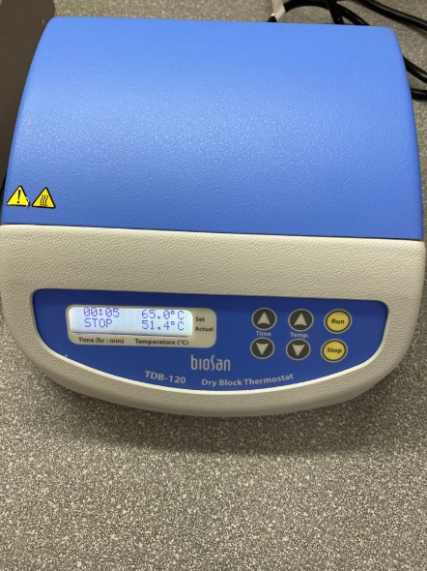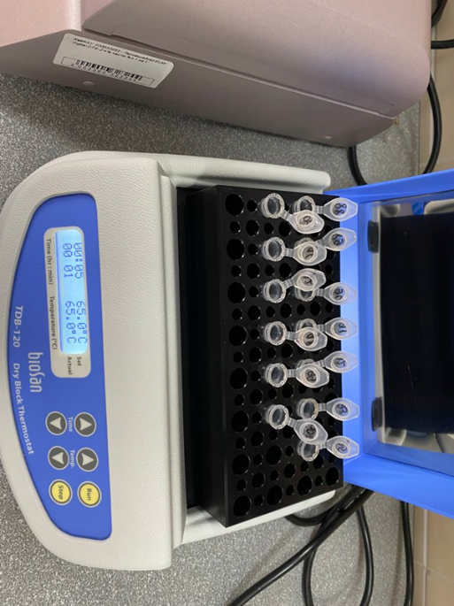

Сурет Г.3 – «Термит» ТТ-2 таймері бар қатты күйдегі термостат

Қосымша Г жалғасы

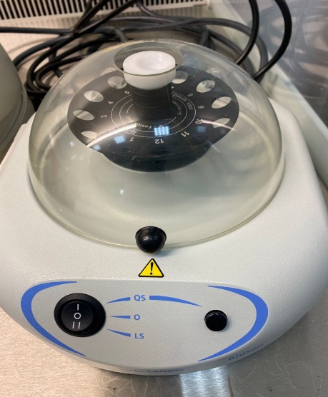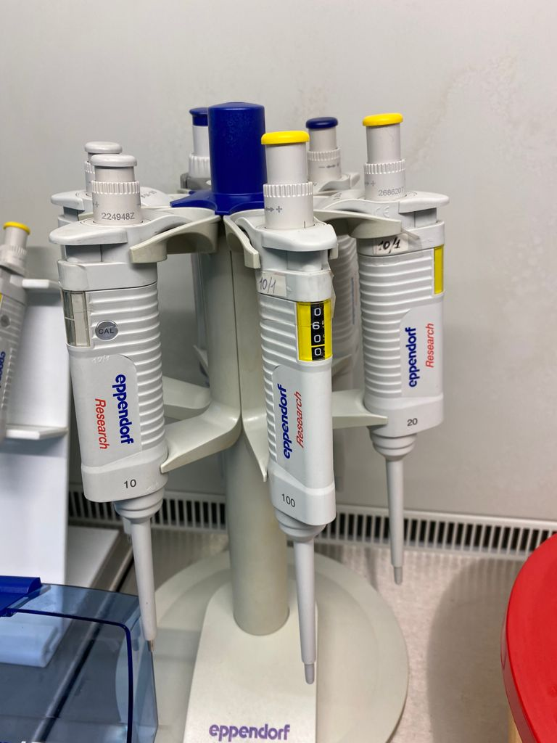

Сурет Г.4 – «BioRS-24» пробиркаларға Сурет Г.5 – Дозаторлар (1000, 500,
арналған шағын ротатор 200, 100, 10 мкл)

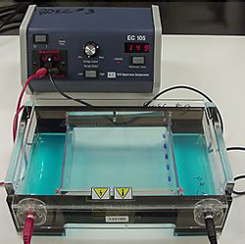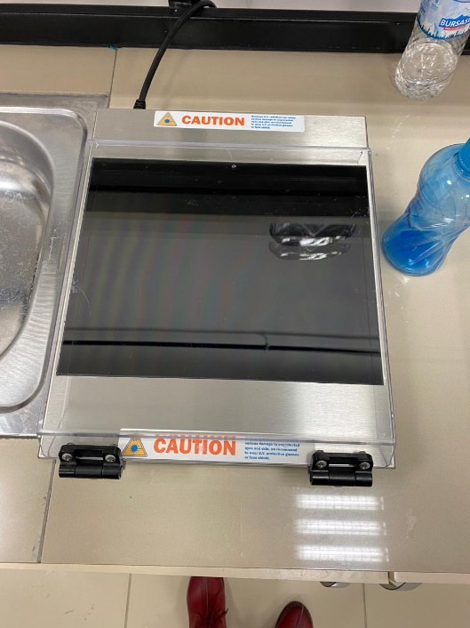

Сурет Г.6 – «SE-1» көлденең Сурет Г.7 – «Vilber Lourmat»
электрофорезге арналған камера трансиллюминаторы

Қосымша Д

Ғылыми тағылымдамадан өткендігі туралы сертификат



Қосымша Д жалғасы



Қосымша Д жалғасы

Қосымша Ж
Зерттеу нәтижелерін өндіріске енгізу
